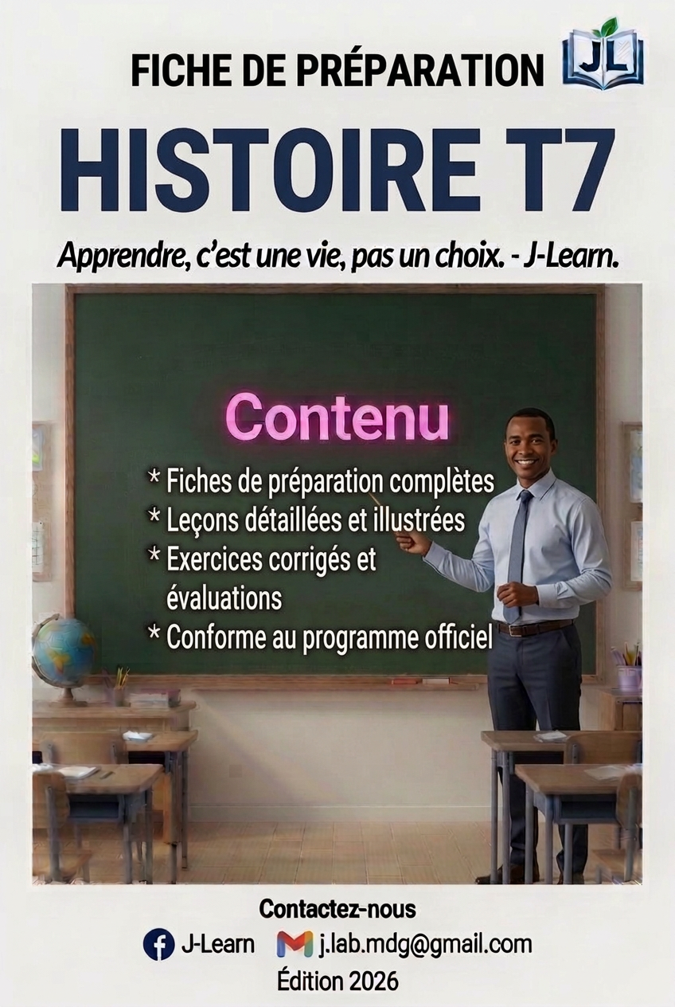
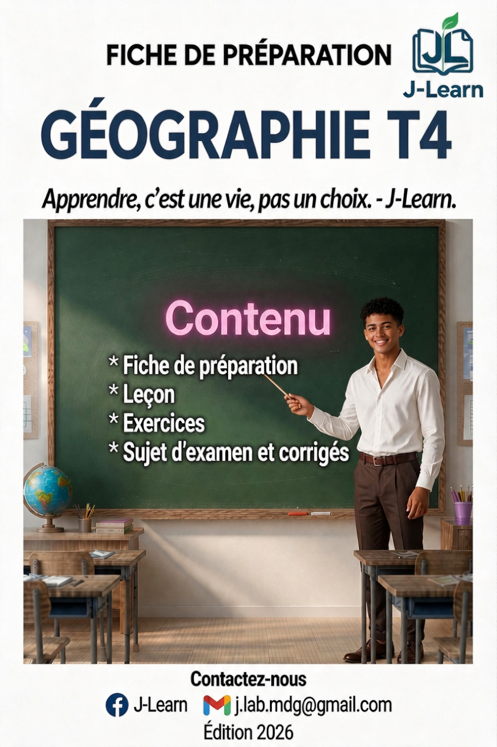
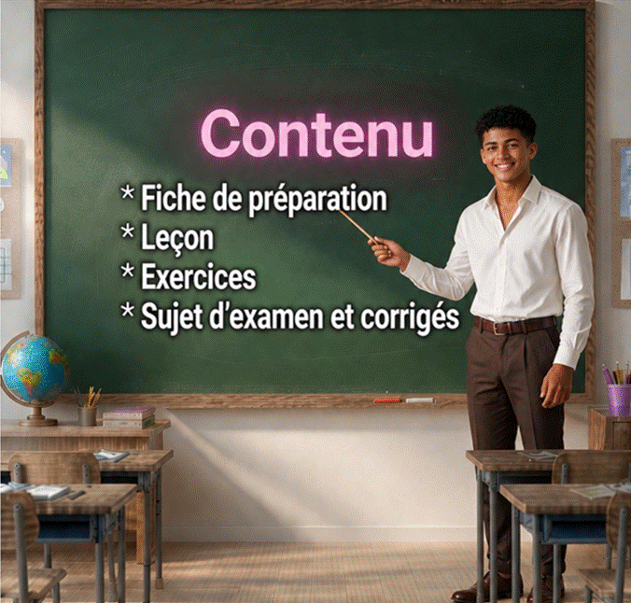
Collection J-Learn

HISTOIRE T7

AUTHENTICITÉ ET DROITS
ATTENTION AUX REVENTES NON AUTORISÉES
Ce manuel « Géographie T4 » est une publication officielle J-Learn. Il est vendu exclusivement par la page Facebook officielle J-Learn indiquée ci-dessous.
Tout fichier proposé par un autre compte, une autre page ou un revendeur est une copie non autorisée. Avant tout achat, vérifiez le lien officiel ou scannez le QR code.
https://web.facebook.com/profile.php?id=61575599505051

Scannez ce QR code pour accéder à l'unique page de vente officielle J-Learn.
© 2026 J-Learn — Tous droits réservés. Toute revente, reproduction, modification ou diffusion intégrale ou partielle sans autorisation écrite de J-Learn est interdite.

AVANT-PROPOS
Ce manuel accompagne l’enseignant dans la mise en œuvre du programme officiel d’Histoire de la classe de T7 (cinquième). Il couvre les sept thématiques du programme en six unités : l’Histoire orale et les grandes périodes de la Préhistoire, l’Antiquité, le Moyen Âge, les origines du peuple malgache, le mode de vie des premiers Malgaches, et l’évolution de l’organisation politique à Madagascar du Vᵉ au XIXᵉ siècle, à raison de 2 heures par semaine. Conformément au programme, il développe la pensée historique et la démarche historique : exploiter des sources primaires, situer les faits dans le temps et dans l’espace, analyser les causes et les conséquences, et interpréter les réalités sociales pour comprendre le passé, expliquer le présent et améliorer le futur.
Chaque séance associe une fiche de préparation directement exploitable et une leçon conçue pour l’Histoire : un récit vivant qui raconte les faits dans l’ordre du temps, une étude de document pour exercer l’esprit critique, un encadré de repères (dates, personnages, vocabulaire), des frises chronologiques et des schémas exacts, des exercices et un corrigé détaillé. Les contenus mobilisent les repères de Madagascar et véhiculent les valeurs portées par le programme : curiosité et esprit critique, union nationale et patriotisme, savoir vivre ensemble, respect des biens communs et de l’environnement.
MODE D’EMPLOI
La fiche suit trois grandes étapes : I. Révision ; II. Nouvelle leçon, comprenant mise en situation, présentation, observation, analyse, synthèse et application ; III. Évaluation. Aucune durée chiffrée n’est affichée : l’enseignant adapte le rythme à sa classe (volume officiel : 2 heures par semaine).
Organisation de la leçon : des parties numérotées aux titres tirés du programme (en vert), avec les mots-clés mis en évidence en bleu gras dans le texte ; un encadré « Document à étudier » (texte, questions et réponses) ; un encadré « Le savais-tu ? » sur fond bleu clair ; un « Petit lexique » en tableau ; puis les exercices et leurs corrigés en bordeaux.

SOMMAIRE
Unité I — L’Histoire orale et les grandes périodes de la Préhistoire
Séance 1 — Le projet d’Histoire orale
Séance 2 — Les grandes périodes de la Préhistoire et de l’Histoire
Séance 3 — Caractériser la Préhistoire
Séance 4 — L’évolution de l’Homme
Séance 5 — Révision de l’unité I
Séance 6 — Sujet d’examen
Unité II — L’Antiquité
Séance 1 — Délimiter l’antiquité
Séance 2 — La notion de civilisation et la mésopotamie
Séance 3 — L’égypte antique, don du nil
Séance 4 — La grèce : sparte, athènes et la démocratie
Séance 5 — L’empire romain : de la légende à l’histoire
Séance 6 — L’héritage des civilisations antiques à madagascar
Séance 7 — Révision de l’unité II
Séance 8 — Sujet d’examen — unité II
Unité III — Le Moyen-Âge
Séance 1 — Délimiter le moyen-âge et ses étapes
Séance 2 — Le système féodal
Séance 3 — La place de l’église dans la société médiévale
Séance 4 — La naissance de l’islam
Séance 5 — Les conquêtes musulmanes
Séance 6 — La division de l’islam au viiᵉ siècle
Séance 7 — Révision de l’unité III
Séance 8 — Sujet d’examen — unité III
Unité IV — Les origines du peuple malgache
Séance 1 — Les vagues de migration
Séance 2 — Les zones d’implantation des premiers malgaches
Séance 3 — Le peuple malgache : l’unité dans la diversité
Séance 4 — Révision de l’unité IV
Séance 5 — Sujet d’examen — unité IV
Unité V — Le mode de vie des premiers Malgaches
Séance 1 — Les apports austronésiens et africains
Séance 2 — Les héritages arabo-musulmans
Séance 3 — Les héritages occidentaux
Séance 4 — L’identité culturelle malgache
Séance 5 — Révision de l’unité V
Séance 6 — Sujet d’examen — unité V
Unité VI — L’évolution de l’organisation politique à Madagascar
Séance 1 — Du clan au royaume de madagascar
Séance 2 — Ethnie, tribu et groupe de population
Séance 3 — Révision de l’unité VI
Séance 4 — Sujet d’examen — unité VI
Annexes
Annexe 1 — Glossaire
Annexe 2 — Repères chronologiques
Annexe 3 — Résumé des méthodes
Annexe 4 — Auto-évaluation
Annexe 5 — Index
Annexe 6 — Évaluations
Bibliographie et webographie

UNITÉ I — L’HISTOIRE ORALE ET LES GRANDES PÉRIODES DE LA PRÉHISTOIRE
Résultat d’apprentissage général : caractériser une période de l’Histoire en utilisant des représentations du temps et de l’espace, et exploiter une trace du passé à partir de sources historiques.
Valeurs à véhiculer : esprit critique, esprit d’analyse.
Tableau de bord
Séances | Apprentissages | Révision | Examen
6 | 4 | 1 | 1

SÉANCE 1 / 6 — LE PROJET D’HISTOIRE ORALE
FICHE DE PRÉPARATION
Discipline : Histoire  Thématique : L’Histoire orale  Thème : Les étapes d’un projet d’Histoire orale  Titre : Le projet d’Histoire orale  Objectif spécifique : À la fin de la séance, l’apprenant est capable de s’initier à l’Histoire orale et monter un projet d’enquête orale en suivant ses étapes.  Documentation : Programme d’études T7 (MEN) ; manuel J-Learn Histoire T7  Support et matériel : Fiche d’enquête, questionnaire d’enquête, cahier, tableau | Date : _______________  Classe : T7  Séance n° : 1 / 6

Étapes | Déroulement de la leçon |  | Technique et stratégie | Support et matériel | Observation
 | Enseignant | Apprenants
I. Révision | En T6, quelles sources l’historien utilise-t-il pour reconstituer le passé ? | R.A. : Les sources écrites, orales, matérielles (vestiges) et audiovisuelles. | Questions-réponses | Tableau, ardoises | Acquis à consolider
II. NOUVELLE LEÇON | Annonce : « Aujourd’hui, nous allons apprendre à s’initier à l’Histoire orale et monter un projet d’enquête orale en suivant ses étapes. » | Écoutent. | Présentation guidée | Tableau
1. Mise en situation | La grand-mère de Fara connaît l’histoire du village mieux que personne : la grande sécheresse, la construction de l’école, les chants anciens. Mais rien de tout cela n’est écrit dans un livre. Si personne ne l’interroge, tout disparaîtra avec elle. Comment transformer sa mémoire en document d’Histoire ? C’est tout l’art de l’Histoire orale — et cela se prépare comme un vrai projet. | Écoutent, observent et proposent des réponses. | Situation-problème | Illustration, tableau | Participation
2. Présentation | Présente le titre « Le projet d’Histoire orale » et l’objectif de la séance. | Écoutent. | Explication brève | Tableau
3. Développement | Développe la leçon partie par partie : Qu’est-ce que l’Histoire orale ? ; Les cinq étapes du projet ; Mener l’enquête avec respect et esprit critique. | Écoutent, répondent aux questions et notent les mots-clés. | Exposé interactif, questions-réponses | Tableau, frises, cartes | Attention, participation
4. Étude de document | Fait lire le document « Recueillir la parole des anciens » (d’après la démarche du R.P. François Callet, collecteur du Tantara ny Andriana (1878) — texte reconstitué), puis pose les questions. | Lisent le document, répondent aux questions et critiquent la source. | Observation dirigée, travail en binômes | Document imprimé | Esprit critique
5. Synthèse | Donc, Histoire orale = collecter des témoignages parlés ; cinq étapes : thème délimité, questionnaire, personnes ressources, lieu de rencontre, rendez-vous ; puis enquêter avec respect et croiser les témoignages. | Écoutent et reformulent la règle. | Synthèse guidée | Cahier, tableau | Trace écrite
6. Application | Remets les étapes dans l’ordre : a) demander un rendez-vous ; b) choisir un thème délimité ; d) identifier les personnes ressources ; e) élaborer le questionnaire. Bon ou mauvais thème ? Justifie. a) « L’histoire de Madagascar ». b) « Notre école de 1995 à 2015 ». d) « La vie autrefois ». e) « Le cyclone de 2004 dans notre commune ». | Ordre : b (thème), e (questionnaire), d (personnes ressources), puis lieu de rencontre, puis a (rendez-vous). a) mauvais : trop vaste, aucune délimitation ; b) bon : délimité dans l’espace (notre école) et le temps (1995-2015) ; d) mauvais : ni lieu ni période ; e) bon : un événement précis, un lieu précis, une date précise. | Travail individuel puis correction collective | Cahier, ardoises | Remédiation
III. Évaluation | Résous sans modèle : Remets les étapes dans l’ordre : a) demander un rendez-vous ; b) choisir un thème délimité ; d) identifier les personnes ressources ; e) élaborer le questionnaire. Puis justifie l’une de tes réponses. | Ordre : b (thème), e (questionnaire), d (personnes ressources), puis lieu de rencontre, puis a (rendez-vous). La justification s’appuie sur la règle de la leçon. | Travail individuel | Feuille, cahier | Maîtrise de l’objectif

LE PROJET D’HISTOIRE ORALE
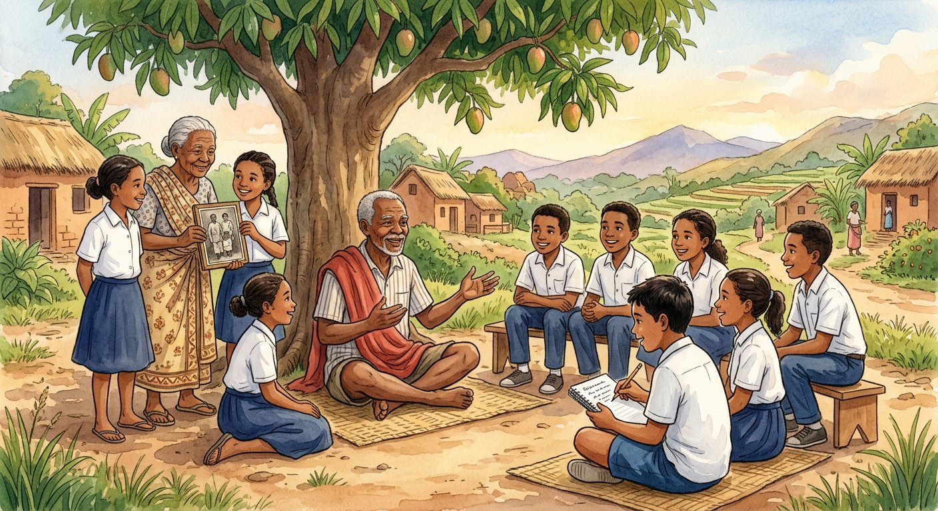
La mémoire de la grand-mère de Fara n’est écrite nulle part : si personne ne l’interroge, elle disparaîtra avec elle.
1. Qu’est-ce que l’Histoire orale ?
L’Histoire orale est la collecte des témoignages parlés pour reconstituer le passé. Elle permet d’écrire l’histoire de ceux qui n’ont pas laissé de documents écrits : une famille, un village, un événement vécu par les anciens.
2. Les cinq étapes du projet
Un projet d’Histoire orale se prépare comme une vraie enquête :
• choisir un thème délimité dans le temps ET dans l’espace — « l’école de notre fokontany de 1980 à 2000 », et non « l’histoire du village » ;
• élaborer un questionnaire sur le thème : des questions ouvertes (« Racontez-moi… », « Comment avez-vous vécu… »), ordonnées du général au précis, sans suggérer les réponses ;
• identifier les personnes ressources : celles qui ont vécu les faits ou en gardent la mémoire — anciens, ray aman-dreny, notables ; il en faut plusieurs ;
• déterminer le lieu de rencontre : calme, familier au témoin, souvent chez lui ;
• demander un rendez-vous : poliment, à l’avance, en expliquant le projet.
3. Mener l’enquête avec respect et esprit critique
Le jour de l’entretien : écouter plus que parler, noter ou enregistrer avec permission, remercier. À Madagascar, le respect des aînés commande d’être accompagné et de suivre les usages.
Ensuite vient le travail de l’historien : croiser les témoignages — un souvenir se compare toujours à d’autres sources, car la mémoire peut se tromper. C’est l’esprit critique.
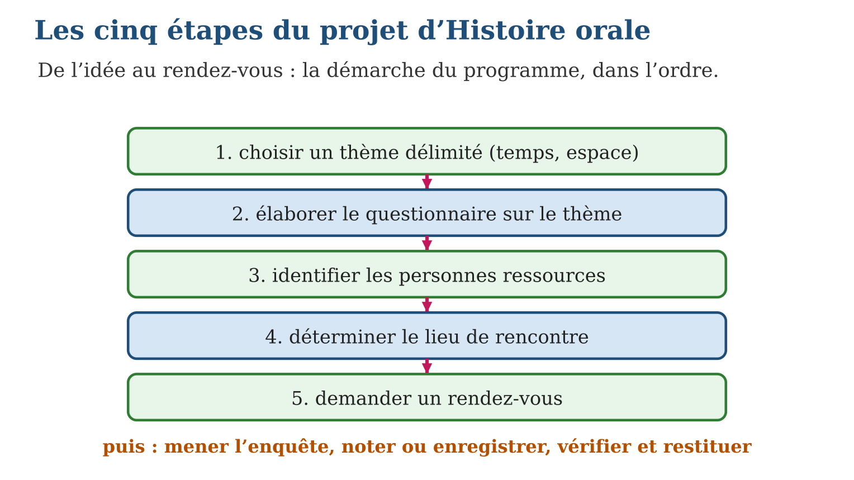

Document à étudier
Recueillir la parole des anciens — d’après la démarche du R.P. François Callet, collecteur du Tantara ny Andriana (1878) — texte reconstitué
« Je suis allé m’asseoir auprès des vieillards qui gardent la mémoire des royaumes. Je les ai écoutés longuement, sans les interrompre, et j’ai noté leurs paroles telles qu’ils les prononçaient. Quand deux récits ne s’accordaient pas, j’interrogeais un troisième ancien, puis un quatrième, pour approcher la vérité. C’est ainsi que les traditions des ancêtres, qui n’étaient écrites nulle part, sont devenues un livre. »
1. Quelle attitude le collecteur adopte-t-il pendant l’entretien ?
2. Que fait-il quand deux témoignages se contredisent ?
3. En quoi sa démarche ressemble-t-elle à ton projet d’Histoire orale ?

Réponse 1. Il écoute longuement sans interrompre et note fidèlement les paroles — l’attitude de l’enquêteur respectueux.
Réponse 2. Il interroge d’autres anciens pour croiser les témoignages : c’est l’esprit critique de l’historien.
Réponse 3. Mêmes étapes : choisir les personnes ressources, les écouter avec respect, noter, puis vérifier en comparant les récits.

Le savais-tu ?
À Madagascar, l’Histoire orale a précédé l’Histoire écrite : les tantara, les lovantsofina (« héritage des oreilles ») et les généalogies récitées ont conservé des siècles d’événements. Le pasteur Callet a recueilli au XIXᵉ siècle ces récits auprès des anciens : son « Tantara ny Andriana » reste une source majeure de l’histoire de l’Imerina — né de simples entretiens, comme ton projet !

Petit lexique
Mot | Sens
Histoire orale | collecte des témoignages parlés pour reconstituer le passé
Personne ressource | personne qui a vécu les faits ou en garde la mémoire
Questionnaire | liste ordonnée de questions ouvertes et neutres
Croiser les témoignages | comparer plusieurs récits pour vérifier les faits

EXERCICES
1. Remets les étapes dans l’ordre : a) demander un rendez-vous ; b) choisir un thème délimité ; d) identifier les personnes ressources ; e) élaborer le questionnaire.
2. Bon ou mauvais thème ? Justifie. a) « L’histoire de Madagascar ». b) « Notre école de 1995 à 2015 ». d) « La vie autrefois ». e) « Le cyclone de 2004 dans notre commune ».
3. Ton projet. a) Propose un thème délimité dans le temps et l’espace. b) Rédige trois questions ouvertes de ton questionnaire. d) Cite deux personnes ressources possibles et justifie. e) Pourquoi faut-il interroger plusieurs témoins ?
CORRIGÉS
1. Ordre : b (thème), e (questionnaire), d (personnes ressources), puis lieu de rencontre, puis a (rendez-vous).
2. a) mauvais : trop vaste, aucune délimitation ; b) bon : délimité dans l’espace (notre école) et le temps (1995-2015) ; d) mauvais : ni lieu ni période ; e) bon : un événement précis, un lieu précis, une date précise.
3. a) réponse libre — vérifier la double délimitation ; b) réponse libre — questions commençant par « racontez », « comment », « pourquoi » ; d) réponse libre — des personnes ayant vécu les faits ; e) pour croiser les témoignages et corriger les oublis ou erreurs de mémoire de chacun.

SÉANCE 2 / 6 — LES GRANDES PÉRIODES DE LA PRÉHISTOIRE ET DE L’HISTOIRE
FICHE DE PRÉPARATION
Discipline : Histoire  Thématique : Les grandes périodes de la Préhistoire  Thème : La frise chronologique des grandes périodes  Titre : Les grandes périodes de la Préhistoire et de l’Histoire  Objectif spécifique : À la fin de la séance, l’apprenant est capable de situer dans le temps et dans l’espace les faits préhistoriques et historiques à l’aide d’une frise chronologique.  Documentation : Programme d’études T7 (MEN) ; manuel J-Learn Histoire T7  Support et matériel : Frise chronologique, carte du monde, documents historiques, règle | Date : _______________  Classe : T7  Séance n° : 2 / 6

Étapes | Déroulement de la leçon |  | Technique et stratégie | Support et matériel | Observation
 | Enseignant | Apprenants
I. Révision | Cite les cinq étapes d’un projet d’Histoire orale. | R.A. : Thème délimité, questionnaire, personnes ressources, lieu de rencontre, rendez-vous. | Questions-réponses | Tableau, ardoises | Acquis à consolider
II. NOUVELLE LEÇON | Annonce : « Aujourd’hui, nous allons apprendre à situer dans le temps et dans l’espace les faits préhistoriques et historiques à l’aide d’une frise chronologique. » | Écoutent. | Présentation guidée | Tableau
1. Mise en situation | Entre le premier Homme qui taille un caillou et toi qui lis cette page, des millions d’années se sont écoulées. Comment ranger un si long passé sans se perdre ? Les historiens ont tracé une grande ligne du temps et l’ont découpée en périodes, comme on découpe l’année en trimestres. Une date suffit à tout séparer : l’invention de l’écriture. | Écoutent, observent et proposent des réponses. | Situation-problème | Illustration, tableau | Participation
2. Présentation | Présente le titre « Les grandes périodes de la Préhistoire et de l’Histoire » et l’objectif de la séance. | Écoutent. | Explication brève | Tableau
3. Développement | Développe la leçon partie par partie : La Préhistoire et ses deux âges ; L’Histoire et ses quatre périodes ; Lire une frise chronologique. | Écoutent, répondent aux questions et notent les mots-clés. | Exposé interactif, questions-réponses | Tableau, frises, cartes | Attention, participation
4. Étude de document | Fait lire le document « Pourquoi découper le temps ? » (d’après les réflexions des historiens sur la périodisation — texte reconstitué), puis pose les questions. | Lisent le document, répondent aux questions et critiquent la source. | Observation dirigée, travail en binômes | Document imprimé | Esprit critique
5. Synthèse | Donc, Préhistoire : Paléolithique (apparition de l’Homme → −12 000) puis Néolithique (−12 000 → −3 000) ; Histoire depuis l’écriture : Antiquité (−3 000 → 476), Moyen Âge (476 → 1492), Temps modernes (1492 → 1789), Époque contemporaine (1789 → nos jours). | Écoutent et reformulent la règle. | Synthèse guidée | Cahier, tableau | Trace écrite
6. Application | Associe chaque date à sa période : a) −8 000 ; b) l’an 800 ; d) 1600 ; e) 1896. Les bornes. a) Quel événement marque la fin de l’Antiquité ? b) Quelle date sépare le Paléolithique du Néolithique ? d) Quel événement ouvre les Temps modernes ? e) Pourquoi l’écriture sépare-t-elle Préhistoire et Histoire ? | a) Néolithique (Préhistoire) ; b) Moyen Âge ; d) Temps modernes ; e) Époque contemporaine. a) la chute de l’Empire romain d’Occident en 476 ; b) −12 000 ; d) l’arrivée de Christophe Colomb en Amérique en 1492 ; e) parce qu’avec l’écriture apparaissent les textes, sources directes que l’historien peut lire. | Travail individuel puis correction collective | Cahier, ardoises | Remédiation
III. Évaluation | Résous sans modèle : Associe chaque date à sa période : a) −8 000 ; b) l’an 800 ; d) 1600 ; e) 1896. Puis justifie l’une de tes réponses. | a) Néolithique (Préhistoire) ; b) Moyen Âge ; d) Temps modernes ; e) Époque contemporaine. La justification s’appuie sur la règle de la leçon. | Travail individuel | Feuille, cahier | Maîtrise de l’objectif

LES GRANDES PÉRIODES DE LA PRÉHISTOIRE ET DE L’HISTOIRE
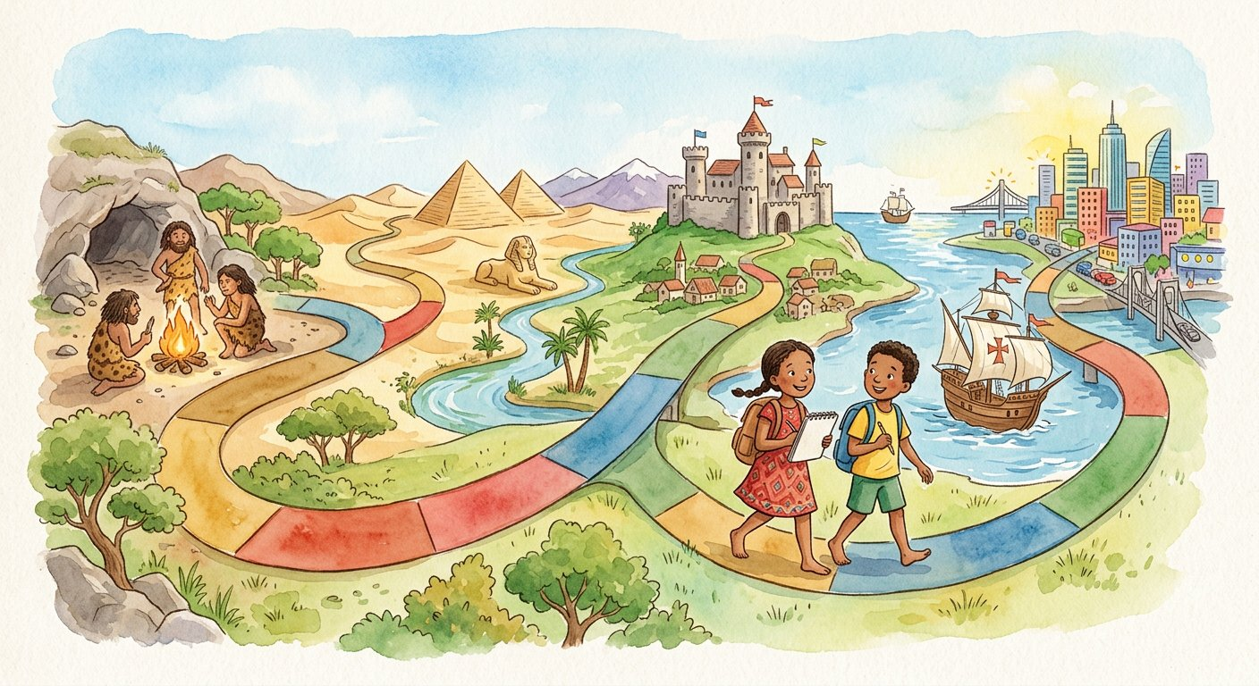
Des millions d’années à ranger sans se perdre : les historiens découpent le temps en grandes périodes.
1. La Préhistoire et ses deux âges
La Préhistoire s’étend de l’apparition de l’Homme à la découverte de l’écriture, vers −3 000. Elle comprend le Paléolithique (de l’apparition de l’Homme à −12 000) et le Néolithique (de −12 000 à −3 000).
Pourquoi l’écriture sert-elle de frontière ? Parce qu’avec elle, les hommes laissent des textes que l’historien peut lire : on passe des traces muettes (os, outils, cendres) aux témoignages directs.
2. L’Histoire et ses quatre périodes
L’Histoire commence avec l’écriture et se découpe en quatre périodes, séparées par trois grandes dates :
• l’Antiquité : de −3 000 à 476 (chute de l’Empire romain d’Occident) ;
• le Moyen Âge : de 476 à 1492 (arrivée de Christophe Colomb en Amérique) ;
• les Temps modernes : de 1492 à 1789 (Révolution française) ;
• l’Époque contemporaine : de 1789 à nos jours.
3. Lire une frise chronologique
Le signe « moins » devant une date signifie « avant Jésus-Christ » : −12 000 est plus ancien que −3 000 — les dates négatives se lisent à rebours. Sur une frise, on vérifie toujours trois choses : l’échelle (combien d’années par centimètre ?), le sens (le temps coule vers la droite) et les bornes de chaque période.
Dans l’espace aussi, les périodes se situent : la Préhistoire commence en Afrique, berceau de l’humanité ; l’écriture naît en Mésopotamie ; à Madagascar, le peuplement est si récent que l’île entre presque directement dans l’Histoire.
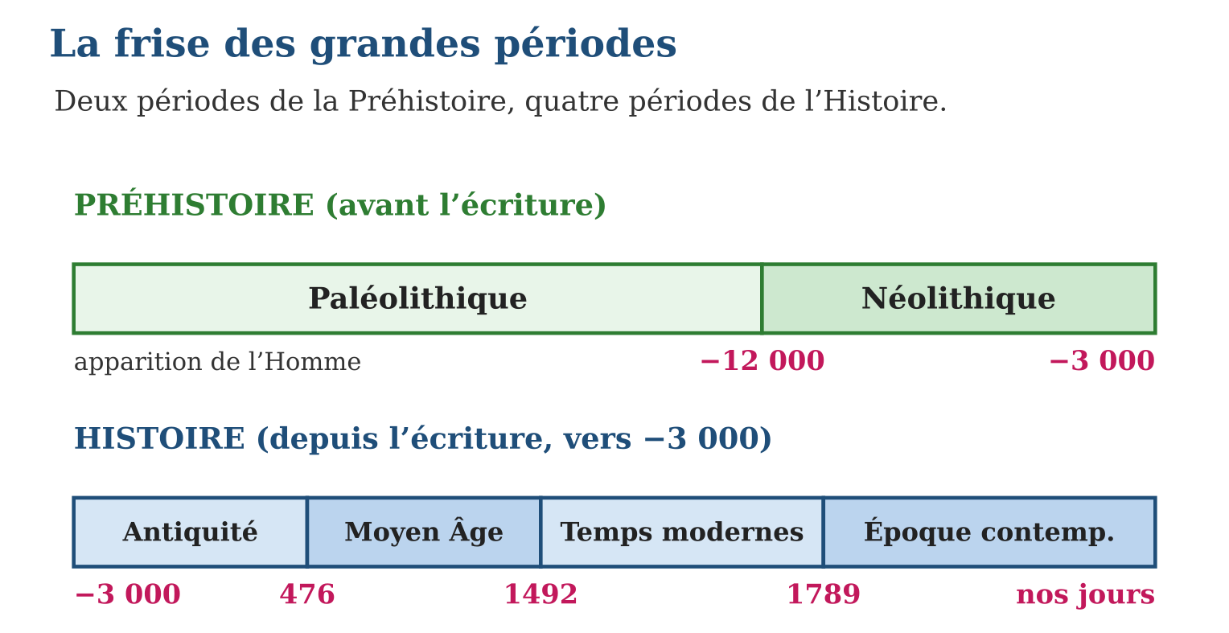

Document à étudier
Pourquoi découper le temps ? — d’après les réflexions des historiens sur la périodisation — texte reconstitué
« Le temps des hommes coule sans interruption : personne, un matin de l’année 476, ne s’est réveillé en s’écriant « le Moyen Âge commence ! ». Ce sont les historiens qui, longtemps après, ont posé des bornes sur la ligne du temps pour s’y retrouver. Ils ont choisi des événements si importants que le monde d’après ne ressemble plus au monde d’avant : la chute d’un empire, la découverte d’un continent, une révolution. Les périodes sont donc des outils de travail — non des murs. »
1. Les hommes du passé savaient-ils qu’ils « changeaient de période » ? Justifie.
2. Quels critères les historiens utilisent-ils pour choisir une borne ?
3. Explique la phrase : « les périodes sont des outils de travail — non des murs ».

Réponse 1. Non : le texte dit que personne ne s’est réveillé en 476 en annonçant le Moyen Âge ; les bornes sont posées longtemps après, par les historiens.
Réponse 2. Des événements si importants que le monde d’après ne ressemble plus au monde d’avant : chute d’un empire (476), découverte d’un continent (1492), révolution (1789).
Réponse 3. Elles servent à classer et à se repérer, mais la vie des hommes continue sans coupure brutale : les périodes aident l’historien, elles n’enferment pas le passé.

Le savais-tu ?
La frontière entre Préhistoire et Histoire n’est pas la même partout ! L’écriture apparaît vers −3 300 en Mésopotamie, mais certains peuples ne l’ont adoptée que des millénaires plus tard. À Madagascar, les premiers textes — les sorabe en caractères arabes — datent d’il y a quelques siècles seulement : l’essentiel du passé malgache se lit donc dans l’archéologie et la tradition orale, pas dans les livres !

Petit lexique
Mot | Sens
Frise chronologique | ligne du temps graduée où l’on place les événements
Borne | date-événement qui sépare deux périodes
Avant J.-C. (−) | date antérieure à la naissance de Jésus-Christ, lue à rebours
Périodisation | découpage du temps en grandes périodes

EXERCICES
1. Associe chaque date à sa période : a) −8 000 ; b) l’an 800 ; d) 1600 ; e) 1896.
2. Les bornes. a) Quel événement marque la fin de l’Antiquité ? b) Quelle date sépare le Paléolithique du Néolithique ? d) Quel événement ouvre les Temps modernes ? e) Pourquoi l’écriture sépare-t-elle Préhistoire et Histoire ?
3. Frise. a) Trace une frise de −3 000 à nos jours avec les quatre périodes de l’Histoire. b) Place la naissance de Jésus-Christ. d) Place 1492 et nomme l’événement. e) Range du plus ancien au plus récent : 476, −12 000, 1789, −3 000, 1492.
CORRIGÉS
1. a) Néolithique (Préhistoire) ; b) Moyen Âge ; d) Temps modernes ; e) Époque contemporaine.
2. a) la chute de l’Empire romain d’Occident en 476 ; b) −12 000 ; d) l’arrivée de Christophe Colomb en Amérique en 1492 ; e) parce qu’avec l’écriture apparaissent les textes, sources directes que l’historien peut lire.
3. a) frise aux bornes −3 000, 476, 1492, 1789 ; b) au point zéro de la frise ; d) 1492 : arrivée de Colomb en Amérique ; e) −12 000, −3 000, 476, 1492, 1789.

SÉANCE 3 / 6 — CARACTÉRISER LA PRÉHISTOIRE
FICHE DE PRÉPARATION
Discipline : Histoire  Thématique : Les grandes périodes de la Préhistoire  Thème : Les caractéristiques du Paléolithique et du Néolithique  Titre : Caractériser la Préhistoire  Objectif spécifique : À la fin de la séance, l’apprenant est capable de caractériser la Préhistoire et expliquer le mode de vie de l’homme au Paléolithique et au Néolithique.  Documentation : Programme d’études T7 (MEN) ; manuel J-Learn Histoire T7  Support et matériel : Images et textes sur la Préhistoire, frise chronologique, tableau | Date : _______________  Classe : T7  Séance n° : 3 / 6

Étapes | Déroulement de la leçon |  | Technique et stratégie | Support et matériel | Observation
 | Enseignant | Apprenants
I. Révision | Cite les deux périodes de la Préhistoire et les quatre périodes de l’Histoire avec leurs bornes. | R.A. : Paléolithique (→ −12 000), Néolithique (−12 000 → −3 000) ; Antiquité, Moyen Âge, Temps modernes, Époque contemporaine (−3 000, 476, 1492, 1789). | Questions-réponses | Tableau, ardoises | Acquis à consolider
II. NOUVELLE LEÇON | Annonce : « Aujourd’hui, nous allons apprendre à caractériser la Préhistoire et expliquer le mode de vie de l’homme au Paléolithique et au Néolithique. » | Écoutent. | Présentation guidée | Tableau
1. Mise en situation | Imagine deux campements que des millénaires séparent. Dans le premier, des chasseurs reviennent à la grotte, une torche à la main, et repartiront dès que le gibier manquera. Dans le second, des familles habitent des maisons, moissonnent un champ et gardent un troupeau. Entre les deux, l’humanité a changé de vie — c’est la plus grande révolution de la Préhistoire. | Écoutent, observent et proposent des réponses. | Situation-problème | Illustration, tableau | Participation
2. Présentation | Présente le titre « Caractériser la Préhistoire » et l’objectif de la séance. | Écoutent. | Explication brève | Tableau
3. Développement | Développe la leçon partie par partie : Le Paléolithique : l’âge de la pierre taillée ; Le Néolithique : l’âge de la pierre polie ; La révolution néolithique. | Écoutent, répondent aux questions et notent les mots-clés. | Exposé interactif, questions-réponses | Tableau, frises, cartes | Attention, participation
4. Étude de document | Fait lire le document « La grotte de Lascaux, « chapelle Sixtine de la Préhistoire » » (d’après la présentation officielle du site de Lascaux (France) — extrait adapté), puis pose les questions. | Lisent le document, répondent aux questions et critiquent la source. | Observation dirigée, travail en binômes | Document imprimé | Esprit critique
5. Synthèse | Donc, Préhistoire = de l’apparition de l’Homme à l’écriture (−3 000) ; Paléolithique : pierre taillée, chasse-cueillette, feu, nomadisme ; Néolithique : pierre polie, agriculture, élevage, sédentarisation ; la révolution néolithique fait de l’homme un producteur. | Écoutent et reformulent la règle. | Synthèse guidée | Cahier, tableau | Trace écrite
6. Application | Paléolithique ou Néolithique ? a) Une faucille de pierre polie. b) Un biface taillé. d) Les restes d’un grenier à grain. e) Un campement provisoire de chasseurs. Vocabulaire et dates. a) Donne l’étymologie de « Paléolithique ». b) Donne celle de « Néolithique ». d) Définis la Préhistoire. e) Quelle date sépare les deux périodes ? | a) Néolithique ; b) Paléolithique ; d) Néolithique ; e) Paléolithique. a) palaios « ancien » + lithos « pierre » : l’âge de la pierre taillée ; b) neos « nouveau » + lithos « pierre » : l’âge de la pierre polie ; d) la période allant de l’apparition de l’Homme à la découverte de l’écriture vers −3 000 ; e) −12 000. | Travail individuel puis correction collective | Cahier, ardoises | Remédiation
III. Évaluation | Résous sans modèle : Paléolithique ou Néolithique ? a) Une faucille de pierre polie. b) Un biface taillé. d) Les restes d’un grenier à grain. e) Un campement provisoire de chasseurs. Puis justifie l’une de tes réponses. | a) Néolithique ; b) Paléolithique ; d) Néolithique ; e) Paléolithique. La justification s’appuie sur la règle de la leçon. | Travail individuel | Feuille, cahier | Maîtrise de l’objectif

CARACTÉRISER LA PRÉHISTOIRE
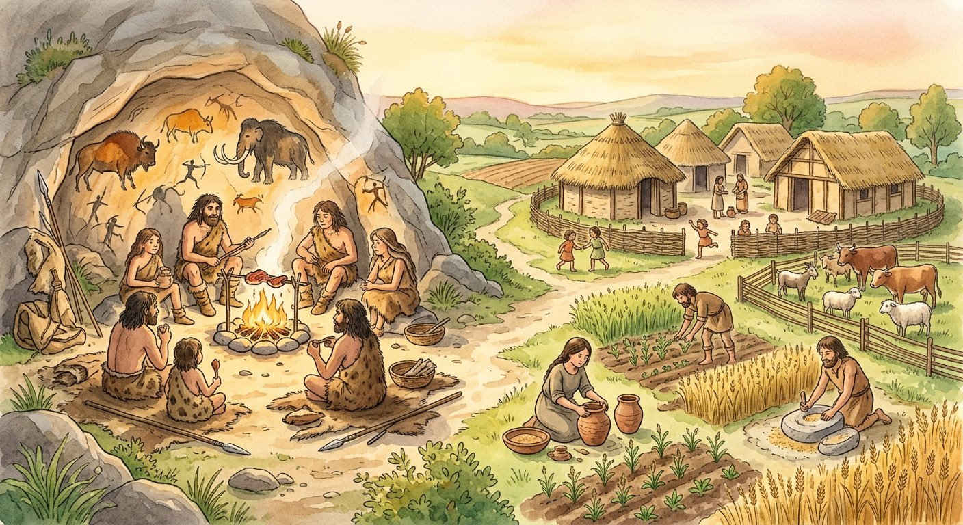
Deux campements, des millénaires d’écart : des chasseurs nomades à la grotte, des familles sédentaires au village.
1. Le Paléolithique : l’âge de la pierre taillée
Le Paléolithique (du grec palaios, « ancien », et lithos, « pierre ») est l’âge de la pierre taillée. L’homme y dépend entièrement de la nature : il prend ce qu’elle offre.
• un outillage primitif : bifaces, grattoirs, pointes taillés à grands éclats ;
• la chasse, la pêche et la cueillette pour se nourrir ;
• la découverte du feu : il éclaire, chauffe, cuit les aliments, éloigne les bêtes ;
• le nomadisme : quand le gibier part, l’homme part aussi — grottes et abris provisoires.
2. Le Néolithique : l’âge de la pierre polie
Vers −12 000, le climat se réchauffe et tout bascule : l’homme découvre qu’une graine semée devient une récolte, qu’un animal capturé peut être élevé.
• un outillage amélioré : pierre polie, houes, faucilles, meules ;
• l’agriculture et l’élevage : l’homme produit sa nourriture ;
• la sédentarisation : qui cultive un champ doit rester près de lui — villages, maisons, greniers ;
• des inventions nouvelles : la poterie conserve le grain, le tissage habille.
3. La révolution néolithique
En produisant plus qu’il ne consomme, l’homme libère du temps : les métiers se spécialisent, les villages grossissent — jusqu’aux premières villes, où naîtra l’écriture, fin de la Préhistoire. On parle de révolution parce qu’en quelques millénaires, toute la vie humaine change : nourriture, habitat, outils, organisation.
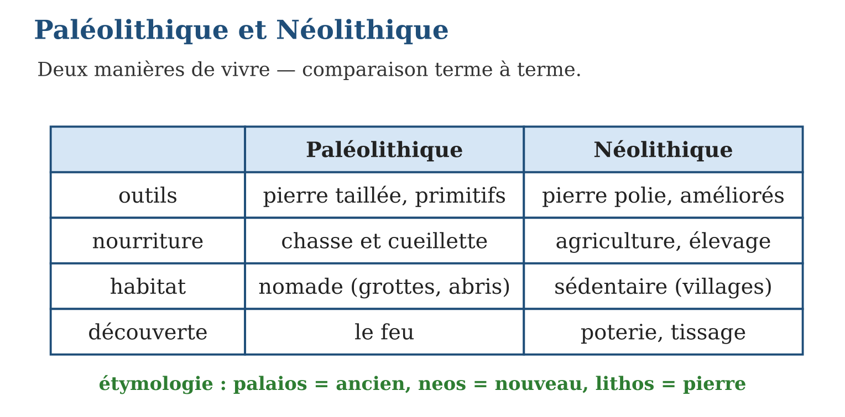

Document à étudier
La grotte de Lascaux, « chapelle Sixtine de la Préhistoire » — d’après la présentation officielle du site de Lascaux (France) — extrait adapté
« Découverte en 1940 par quatre adolescents, la grotte de Lascaux abrite l’un des plus grands ensembles d’art pariétal du Paléolithique : près de deux mille figures — chevaux, taureaux, cerfs — peintes il y a environ 17 000 ans à la lumière des torches. Les artistes utilisaient des pigments de terre broyée et travaillaient parfois sur des échafaudages. La grotte originale est aujourd’hui fermée au public pour protéger les peintures. »
1. À quelle période de la Préhistoire les peintures de Lascaux appartiennent-elles ? Justifie par la date.
2. Quels indices montrent que ces peintres étaient déjà de véritables artistes organisés ?
3. Pourquoi la grotte originale est-elle fermée au public ?

Réponse 1. Au Paléolithique : 17 000 ans avant nous, bien avant −12 000, borne du Néolithique.
Réponse 2. Près de deux mille figures, des pigments préparés (terre broyée), des échafaudages : un travail réfléchi et organisé.
Réponse 3. Pour protéger les peintures, fragiles, de la dégradation — un patrimoine de l’humanité se conserve.

Le savais-tu ?
La grotte de Lascaux, en France, abrite des centaines de peintures d’il y a 17 000 ans : chevaux, taureaux, cerfs tracés à la lumière des torches par des artistes du Paléolithique. On l’appelle la « chapelle Sixtine de la Préhistoire » — la preuve que bien avant l’écriture, l’homme savait déjà raconter avec des images.

Petit lexique
Mot | Sens
Paléolithique | âge de la pierre taillée (palaios = ancien, lithos = pierre)
Néolithique | âge de la pierre polie (neos = nouveau)
Nomadisme | vie en déplacement, sans habitat fixe
Sédentarisation | installation durable en un lieu : villages, maisons

EXERCICES
1. Paléolithique ou Néolithique ? a) Une faucille de pierre polie. b) Un biface taillé. d) Les restes d’un grenier à grain. e) Un campement provisoire de chasseurs.
2. Vocabulaire et dates. a) Donne l’étymologie de « Paléolithique ». b) Donne celle de « Néolithique ». d) Définis la Préhistoire. e) Quelle date sépare les deux périodes ?
3. La révolution néolithique. a) Qu’est-ce qui change dans la façon d’obtenir la nourriture ? b) Pourquoi l’agriculture entraîne-t-elle la sédentarisation ? d) Cite deux inventions du Néolithique autres que l’agriculture. e) Pourquoi parle-t-on de « révolution » ?
CORRIGÉS
1. a) Néolithique ; b) Paléolithique ; d) Néolithique ; e) Paléolithique.
2. a) palaios « ancien » + lithos « pierre » : l’âge de la pierre taillée ; b) neos « nouveau » + lithos « pierre » : l’âge de la pierre polie ; d) la période allant de l’apparition de l’Homme à la découverte de l’écriture vers −3 000 ; e) −12 000.
3. a) l’homme cesse de seulement prélever (chasse, cueillette) : il produit (agriculture, élevage) ; b) parce qu’un champ se surveille et se récolte sur place : il faut habiter près de lui ; d) la pierre polie, la poterie, le tissage (deux suffisent) ; e) parce qu’en quelques millénaires, toute la vie humaine change : nourriture, habitat, outils, organisation.

SÉANCE 4 / 6 — L’ÉVOLUTION DE L’HOMME
FICHE DE PRÉPARATION
Discipline : Histoire  Thématique : Les grandes périodes de la Préhistoire  Thème : Les étapes de l’évolution humaine  Titre : L’évolution de l’Homme  Objectif spécifique : À la fin de la séance, l’apprenant est capable de établir l’évolution de l’Homme durant la Préhistoire et classifier ses étapes biologiques et techniques.  Documentation : Programme d’études T7 (MEN) ; manuel J-Learn Histoire T7  Support et matériel : Images montrant l’évolution de l’Homme et les outils, frise chronologique | Date : _______________  Classe : T7  Séance n° : 4 / 6

Étapes | Déroulement de la leçon |  | Technique et stratégie | Support et matériel | Observation
 | Enseignant | Apprenants
I. Révision | Compare le mode de vie du Paléolithique et celui du Néolithique (deux différences). | R.A. : Paléolithique : chasse-cueillette et nomadisme ; Néolithique : agriculture-élevage et sédentarisation. | Questions-réponses | Tableau, ardoises | Acquis à consolider
II. NOUVELLE LEÇON | Annonce : « Aujourd’hui, nous allons apprendre à établir l’évolution de l’Homme durant la Préhistoire et classifier ses étapes biologiques et techniques. » | Écoutent. | Présentation guidée | Tableau
1. Mise en situation | Dans un musée, six silhouettes sont alignées : la première, petite, marche à peine redressée ; la dernière te ressemble comme un frère. Entre elles, des millions d’années, des crânes qui grandissent, des outils qui s’affinent. L’Homme n’est pas apparu d’un coup : il est le résultat d’une très longue évolution — et la science en a reconstitué les étapes. | Écoutent, observent et proposent des réponses. | Situation-problème | Illustration, tableau | Participation
2. Présentation | Présente le titre « L’évolution de l’Homme » et l’objectif de la séance. | Écoutent. | Explication brève | Tableau
3. Développement | Développe la leçon partie par partie : Les six étapes de l’évolution ; Deux lignes de lecture : biologique et technique ; Un arbre, pas une échelle. | Écoutent, répondent aux questions et notent les mots-clés. | Exposé interactif, questions-réponses | Tableau, frises, cartes | Attention, participation
4. Étude de document | Fait lire le document « Lucy, la grand-tante d’Éthiopie » (d’après les récits de la découverte de 1974 (expédition Johanson-Coppens-Taieb) — extrait adapté), puis pose les questions. | Lisent le document, répondent aux questions et critiquent la source. | Observation dirigée, travail en binômes | Document imprimé | Esprit critique
5. Synthèse | Donc, six étapes : Australopithèque (bipédie), Homo habilis (premiers outils), Homo erectus (feu), Homo neanderthalensis (sépultures), Homo sapiens (homme moderne), Homo sapiens sapiens (art, agriculture) ; évolution biologique ET technique ; berceau : l’Afrique. | Écoutent et reformulent la règle. | Synthèse guidée | Cahier, tableau | Trace écrite
6. Application | Associe chaque étape à son progrès : a) Homo habilis ; b) Homo erectus ; d) Australopithèque ; e) Homo sapiens sapiens. Ordre et classement. a) Range dans l’ordre : Homo sapiens, Australopithèque, Homo erectus, Homo habilis. b) Qu’est-ce qu’une évolution « biologique » ? d) Qu’est-ce qu’une évolution « technique » ? e) Donne un exemple de chaque. | a) premiers outils ; b) maîtrise du feu ; d) marche debout (bipédie) ; e) art des cavernes et agriculture. a) Australopithèque, Homo habilis, Homo erectus, Homo sapiens ; b) une transformation du corps (taille, crâne, marche) ; d) un progrès des outils et des savoir-faire ; e) biologique : le cerveau qui grandit ; technique : du galet aménagé au biface. | Travail individuel puis correction collective | Cahier, ardoises | Remédiation
III. Évaluation | Résous sans modèle : Associe chaque étape à son progrès : a) Homo habilis ; b) Homo erectus ; d) Australopithèque ; e) Homo sapiens sapiens. Puis justifie l’une de tes réponses. | a) premiers outils ; b) maîtrise du feu ; d) marche debout (bipédie) ; e) art des cavernes et agriculture. La justification s’appuie sur la règle de la leçon. | Travail individuel | Feuille, cahier | Maîtrise de l’objectif

L’ÉVOLUTION DE L’HOMME
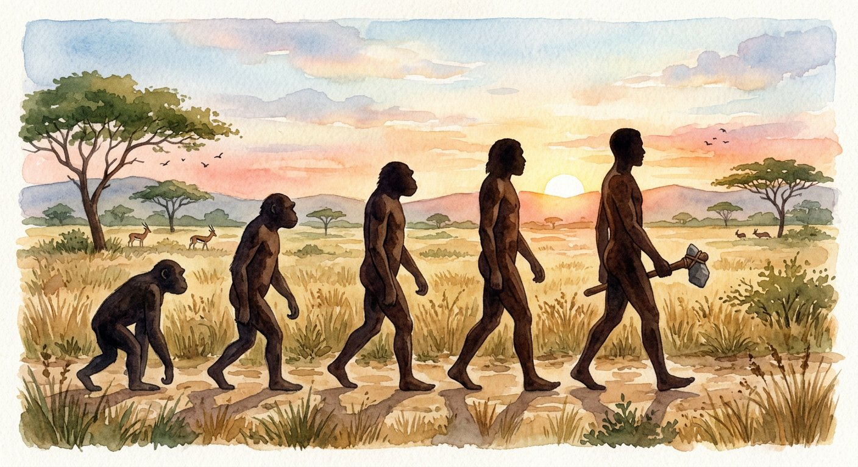
Six silhouettes au musée : des millions d’années entre la première, à peine redressée, et la dernière qui te ressemble.
1. Les six étapes de l’évolution
L’évolution de l’Homme durant la Préhistoire compte six grandes étapes :
• l’Australopithèque, apparu en Afrique : il marche debout — la bipédie libère les mains ;
• l’Homo habilis, « l’homme habile » : il fabrique les premiers outils, des galets aménagés ;
• l’Homo erectus, « l’homme redressé » : il taille le biface, maîtrise le feu et quitte l’Afrique pour peupler l’Asie et l’Europe ;
• l’Homo neanderthalensis, trapu et robuste : il affronte les glaciations et enterre ses morts — premiers gestes de pensée symbolique ;
• l’Homo sapiens, « l’homme qui sait » : homme moderne, crâne développé, langage articulé, outils spécialisés ;
• l’Homo sapiens sapiens — nous : art des cavernes, aiguille, arc, puis agriculture et bientôt écriture.
2. Deux lignes de lecture : biologique et technique
L’évolution biologique concerne le corps : bipédie, cerveau plus volumineux, langage. L’évolution technique concerne les outils : du galet aménagé au biface, du feu aux outils spécialisés, jusqu’à l’art.
3. Un arbre, pas une échelle
Attention : cette évolution n’est pas une file indienne parfaite — certaines espèces ont coexisté, comme Néandertal et Sapiens. Les fossiles découverts, souvent en Afrique, permettent aux savants de compléter l’arbre de famille humain, pièce par pièce. Dire que « l’homme descend du singe » est faux : l’Homme et les singes actuels descendent d’ancêtres communs, puis leurs lignées se sont séparées.
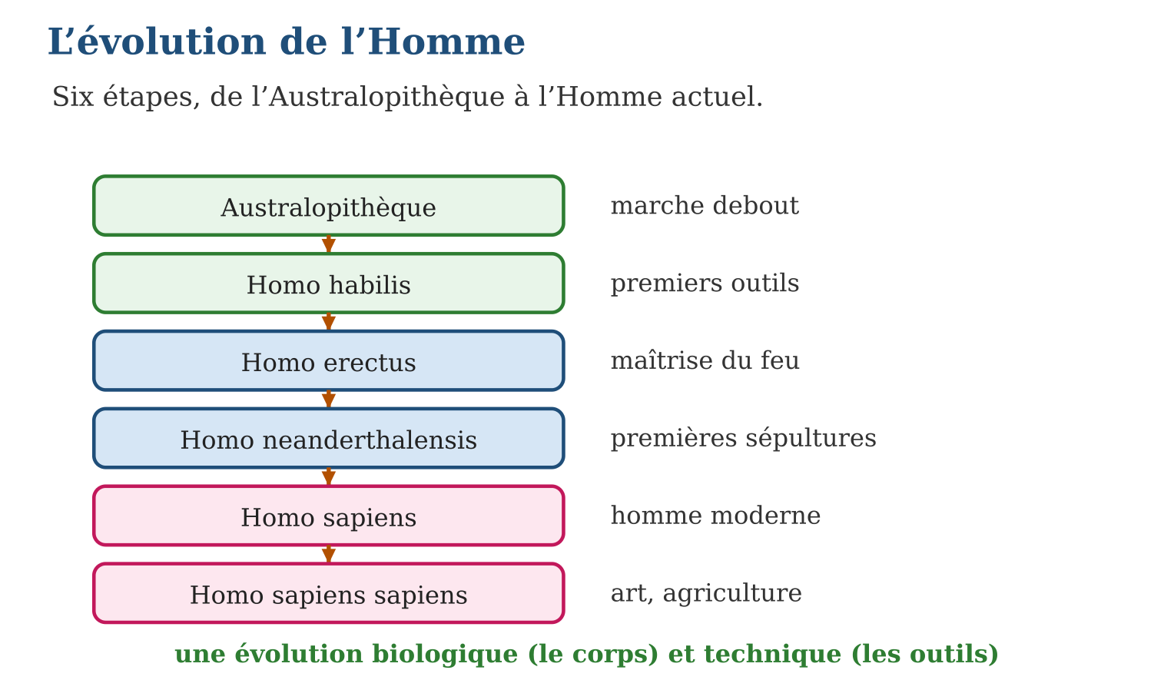

Document à étudier
Lucy, la grand-tante d’Éthiopie — d’après les récits de la découverte de 1974 (expédition Johanson-Coppens-Taieb) — extrait adapté
« Le 24 novembre 1974, dans la vallée de l’Awash, en Éthiopie, l’équipe internationale repère des fragments d’os qui affleurent du sol : au total, plusieurs dizaines de morceaux d’un même squelette d’Australopithèque, vieux de plus de trois millions d’années. Le soir, au campement, les chercheurs fêtent la trouvaille en écoutant une chanson des Beatles, « Lucy in the Sky with Diamonds » : le squelette s’appellera Lucy. Haute d’environ 1,10 m, Lucy marchait déjà debout. »
1. Où et quand Lucy a-t-elle été découverte, et quel âge a ce squelette ?
2. D’où vient son nom ?
3. Pourquoi cette découverte confirme-t-elle que l’Afrique est le berceau de l’humanité ?

Réponse 1. En Éthiopie, dans la vallée de l’Awash, le 24 novembre 1974 ; le squelette a plus de trois millions d’années.
Réponse 2. D’une chanson des Beatles, « Lucy in the Sky with Diamonds », écoutée au campement le soir de la découverte.
Réponse 3. Parce que les plus anciens fossiles d’ancêtres humains, comme Lucy, sont découverts en Afrique : c’est là que commence l’évolution humaine.

Le savais-tu ?
La célèbre « Lucy », squelette d’Australopithèque découvert en Éthiopie en 1974, doit son nom à une chanson des Beatles que les chercheurs écoutaient le soir de la trouvaille ! Haute d’à peine 1,10 m, vieille de plus de 3 millions d’années, elle marchait déjà debout — l’Afrique est bien le berceau de l’humanité.

Petit lexique
Mot | Sens
Bipédie | marche debout sur deux jambes, qui libère les mains
Fossile | reste d’être vivant conservé dans la roche
Évolution biologique | transformation du corps : taille, crâne, marche
Évolution technique | progrès des outils et des savoir-faire

EXERCICES
1. Associe chaque étape à son progrès : a) Homo habilis ; b) Homo erectus ; d) Australopithèque ; e) Homo sapiens sapiens.
2. Ordre et classement. a) Range dans l’ordre : Homo sapiens, Australopithèque, Homo erectus, Homo habilis. b) Qu’est-ce qu’une évolution « biologique » ? d) Qu’est-ce qu’une évolution « technique » ? e) Donne un exemple de chaque.
3. Réfléchir. a) Pourquoi la bipédie est-elle un progrès décisif ? b) Cite deux apports de la maîtrise du feu. d) Que révèlent les sépultures de Néandertal ? e) Pourquoi dit-on que l’Afrique est le berceau de l’humanité ?
CORRIGÉS
1. a) premiers outils ; b) maîtrise du feu ; d) marche debout (bipédie) ; e) art des cavernes et agriculture.
2. a) Australopithèque, Homo habilis, Homo erectus, Homo sapiens ; b) une transformation du corps (taille, crâne, marche) ; d) un progrès des outils et des savoir-faire ; e) biologique : le cerveau qui grandit ; technique : du galet aménagé au biface.
3. a) elle libère les mains, qui peuvent porter, fabriquer, manier des outils ; b) cuire les aliments, se chauffer, s’éclairer, éloigner les bêtes (deux suffisent) ; d) une pensée symbolique : le souci des morts, peut-être des croyances ; e) parce que les plus anciens fossiles d’ancêtres humains y ont été découverts.

SÉANCE 5 / 6 — RÉVISION DE L’UNITÉ I
Tableau de synthèse
Notion | À savoir | À savoir faire
Histoire orale | Collecte de témoignages parlés ; 5 étapes : thème, questionnaire, personnes, lieu, rendez-vous | Monter un projet d’enquête orale
Préhistoire | De l’apparition de l’Homme à l’écriture (−3 000) ; Paléolithique puis Néolithique | Définir et borner la Préhistoire
Histoire | Antiquité (−$\frac{3 000}{476}$), Moyen Âge ($\frac{476}{1492}$), Temps modernes ($\frac{1492}{1789}$), contemporaine (1789/…) | Situer un fait sur la frise
Paléolithique | Pierre taillée, chasse-cueillette, feu, nomadisme | Caractériser le mode de vie
Néolithique | Pierre polie, agriculture, élevage, sédentarisation | Expliquer la révolution néolithique
Évolution de l’Homme | Australopithèque → habilis → erectus → neanderthalensis → sapiens → sapiens sapiens | Classifier les étapes biologiques et techniques
Questions de révision
1. Cite dans l’ordre les cinq étapes d’un projet d’Histoire orale.
2. Trace la frise des périodes de la Préhistoire et de l’Histoire avec toutes les bornes.
3. Donne trois caractéristiques du Paléolithique et trois du Néolithique.
4. Range les six étapes de l’évolution de l’Homme et associe un progrès à trois d’entre elles.
5. Situe sur la frise : −9 000, l’an 1200, 1515, 1960.
Réponses attendues
1. Thème délimité dans le temps et l’espace ; questionnaire ; personnes ressources ; lieu de rencontre ; rendez-vous.
2. Paléolithique (→ −12 000), Néolithique (−12 000 → −3 000) ; Antiquité (−3 000 → 476), Moyen Âge (476 → 1492), Temps modernes (1492 → 1789), Époque contemporaine (1789 → nos jours).
3. Paléolithique : pierre taillée, chasse-cueillette, feu, nomadisme ; Néolithique : pierre polie, agriculture-élevage, sédentarisation (trois de chaque).
4. Australopithèque (bipédie), Homo habilis (premiers outils), Homo erectus (feu), Homo neanderthalensis (sépultures), Homo sapiens (homme moderne), Homo sapiens sapiens (art, agriculture).
5. −9 000 : Néolithique ; 1200 : Moyen Âge ; 1515 : Temps modernes ; 1960 : Époque contemporaine.

SÉANCE 6 / 6 — SUJET D’EXAMEN — UNITÉ I
Barème : 20 points. Rédige des réponses complètes, justifiées et bien organisées.
Exercice 1 — 4 points. Questions de cours. a) Définis l’Histoire orale. b) Définis la Préhistoire. d) Donne l’étymologie de « Néolithique ». e) Quelles sont les quatre périodes de l’Histoire ?
Exercice 2 — 4 points. Le projet d’enquête. Ta classe enquête sur « la gare de notre ville de 1970 à 2000 ». a) Montre que ce thème est bien délimité. b) Rédige deux questions ouvertes du questionnaire. d) Propose deux personnes ressources. e) Pourquoi faut-il demander un rendez-vous à l’avance ?
Exercice 3 — 4 points. La frise chronologique. a) Trace la frise de la Préhistoire et de l’Histoire avec ses bornes. b) Place la découverte de l’écriture. d) Situe : −15 000, −5 000, l’an 1000. e) Pourquoi 476 est-il une borne ?
Exercice 4 — 4 points. Paléolithique et Néolithique. Un site archéologique livre : des meules, des faucilles polies, des fonds de maisons, des poteries. a) À quelle période appartient-il ? b) Justifie par deux indices. d) Décris le mode de vie de ses habitants. e) Compare avec la vie au Paléolithique (deux différences).
Exercice 5 — 4 points. L’évolution de l’Homme. a) Range : Homo erectus, Australopithèque, Homo sapiens, Homo habilis. b) Associe un progrès technique à deux de ces étapes. d) Distingue évolution biologique et évolution technique. e) Explique pourquoi « l’homme descend du singe » est une phrase fausse.
CORRIGÉ ET BARÈME
Exercice 1. a) la collecte des témoignages parlés pour reconstituer le passé ; b) la période de l’apparition de l’Homme à la découverte de l’écriture vers −3 000 ; d) neos « nouveau » + lithos « pierre » : âge de la pierre polie ; e) Antiquité, Moyen Âge, Temps modernes, Époque contemporaine. Un point par item.
Exercice 2. a) délimité dans l’espace (la gare de notre ville) et dans le temps (1970-2000) ; b) réponse libre — questions ouvertes et neutres ; d) un ancien cheminot, un commerçant du quartier (ou équivalents) ; e) par politesse et pour que le témoin se prépare et se rende disponible. Un point par item.
Exercice 3. a) bornes : −12 000, −3 000, 476, 1492, 1789 ; b) vers −3 000, fin de la Préhistoire ; d) −15 000 : Paléolithique ; −5 000 : Néolithique ; 1000 : Moyen Âge ; e) chute de l’Empire romain d’Occident : fin de l’Antiquité. Un point par item.
Exercice 4. a) au Néolithique ; b) outils polis et agricoles (meules, faucilles) + habitat fixe (maisons) ; d) agriculteurs-éleveurs sédentaires, produisant et stockant leur nourriture ; e) au Paléolithique : chasse-cueillette au lieu de l’agriculture, nomadisme au lieu des villages. Un point par item.
Exercice 5. a) Australopithèque, Homo habilis, Homo erectus, Homo sapiens ; b) habilis : premiers outils ; erectus : maîtrise du feu ; d) biologique : le corps change ; technique : les outils progressent ; e) l’Homme et les singes actuels descendent d’ancêtres communs : les lignées se sont séparées, aucune n’engendre l’autre. Un point par item.
UNITÉ II — L’ANTIQUITÉ
Résultat d’apprentissage général : caractériser la période de l’Antiquité, exploiter des traces du passé et interpréter les réalités sociales des grandes civilisations antiques.
Valeurs à véhiculer : esprit de curiosité, esprit critique.
Tableau de bord
Séances | Apprentissages | Révision | Examen
8 | 6 | 1 | 1

SÉANCE 1 / 8 — DÉLIMITER L’ANTIQUITÉ
FICHE DE PRÉPARATION
Discipline : Histoire  Thématique : L’Antiquité  Thème : La délimitation dans le temps et dans l’espace de l’Antiquité  Titre : Délimiter l’Antiquité  Objectif spécifique : À la fin de la séance, l’apprenant est capable de délimiter dans le temps et dans l’espace les faits historiques de l’Antiquité.  Documentation : Programme d’études T7 (MEN) ; manuel J-Learn Histoire T7  Support et matériel : Frise chronologique, carte antique, planisphère | Date : _______________  Classe : T7  Séance n° : 1 / 8

Étapes | Déroulement de la leçon |  | Technique et stratégie | Support et matériel | Observation
 | Enseignant | Apprenants
I. Révision | Quelles sont les quatre périodes de l’Histoire et leurs bornes ? | R.A. : Antiquité (−$\frac{3 000}{476}$), Moyen Âge ($\frac{476}{1492}$), Temps modernes ($\frac{1492}{1789}$), Époque contemporaine (1789/nos jours). | Questions-réponses | Tableau, ardoises | Acquis à consolider
II. NOUVELLE LEÇON | Annonce : « Aujourd’hui, nous allons apprendre à délimiter dans le temps et dans l’espace les faits historiques de l’Antiquité. » | Écoutent. | Présentation guidée | Tableau
1. Mise en situation | Pyramides d’Égypte, temples grecs, routes romaines : ces merveilles appartiennent toutes à une même grande période — la première de l’Histoire. Mais quand commence-t-elle, quand finit-elle, et où se déroule-t-elle ? Avant de visiter les civilisations antiques, l’historien pose toujours ses deux repères : le temps et l’espace. | Écoutent, observent et proposent des réponses. | Situation-problème | Illustration, tableau | Participation
2. Présentation | Présente le titre « Délimiter l’Antiquité » et l’objectif de la séance. | Écoutent. | Explication brève | Tableau
3. Développement | Développe la leçon partie par partie : Les bornes de l’Antiquité dans le temps ; Les espaces de l’Antiquité ; Lire la frise et la carte antiques. | Écoutent, répondent aux questions et notent les mots-clés. | Exposé interactif, questions-réponses | Tableau, frises, cartes | Attention, participation
4. Étude de document | Fait lire le document « Pourquoi l’écriture ouvre-t-elle l’Histoire ? » (d’après les manuels des historiens sur l’entrée dans l’Histoire — texte reconstitué), puis pose les questions. | Lisent le document, répondent aux questions et critiquent la source. | Observation dirigée, travail en binômes | Document imprimé | Esprit critique
5. Synthèse | Donc, Antiquité : de l’écriture (vers −3 000) à la chute de Rome (476) ; quatre civilisations : Mésopotamie (−3 400/−2 900), Égypte (−2 700/−1 100), Grèce (−500/−323), Rome (−$\frac{753}{476}$) ; espaces : vallées des fleuves puis Méditerranée. | Écoutent et reformulent la règle. | Synthèse guidée | Cahier, tableau | Trace écrite
6. Application | Vrai ou faux ? Corrige. a) L’Antiquité commence en 476. b) L’écriture naît vers −3 000. d) La civilisation égyptienne est plus ancienne que la Mésopotamie. e) Rome existe déjà pendant la Grèce classique. Les repères. a) Donne les deux bornes de l’Antiquité et leurs événements. b) Date la civilisation mésopotamienne. d) Date la civilisation romaine. e) Quels sont les deux types d’espaces des civilisations antiques ? | a) faux : elle commence vers −3 000 et finit en 476 ; b) vrai ; d) faux : la Mésopotamie (−3 400) précède l’Égypte (−2 700) ; e) vrai : Rome naît en −753. a) vers −3 000 : invention de l’écriture ; 476 : chute de l’Empire romain d’Occident ; b) entre −3 400 et −2 900 ; d) de −753 à 476 ; e) les vallées des grands fleuves et les rives de la Méditerranée. | Travail individuel puis correction collective | Cahier, ardoises | Remédiation
III. Évaluation | Résous sans modèle : Vrai ou faux ? Corrige. a) L’Antiquité commence en 476. b) L’écriture naît vers −3 000. d) La civilisation égyptienne est plus ancienne que la Mésopotamie. e) Rome existe déjà pendant la Grèce classique. Puis justifie l’une de tes réponses. | a) faux : elle commence vers −3 000 et finit en 476 ; b) vrai ; d) faux : la Mésopotamie (−3 400) précède l’Égypte (−2 700) ; e) vrai : Rome naît en −753. La justification s’appuie sur la règle de la leçon. | Travail individuel | Feuille, cahier | Maîtrise de l’objectif

DÉLIMITER L’ANTIQUITÉ
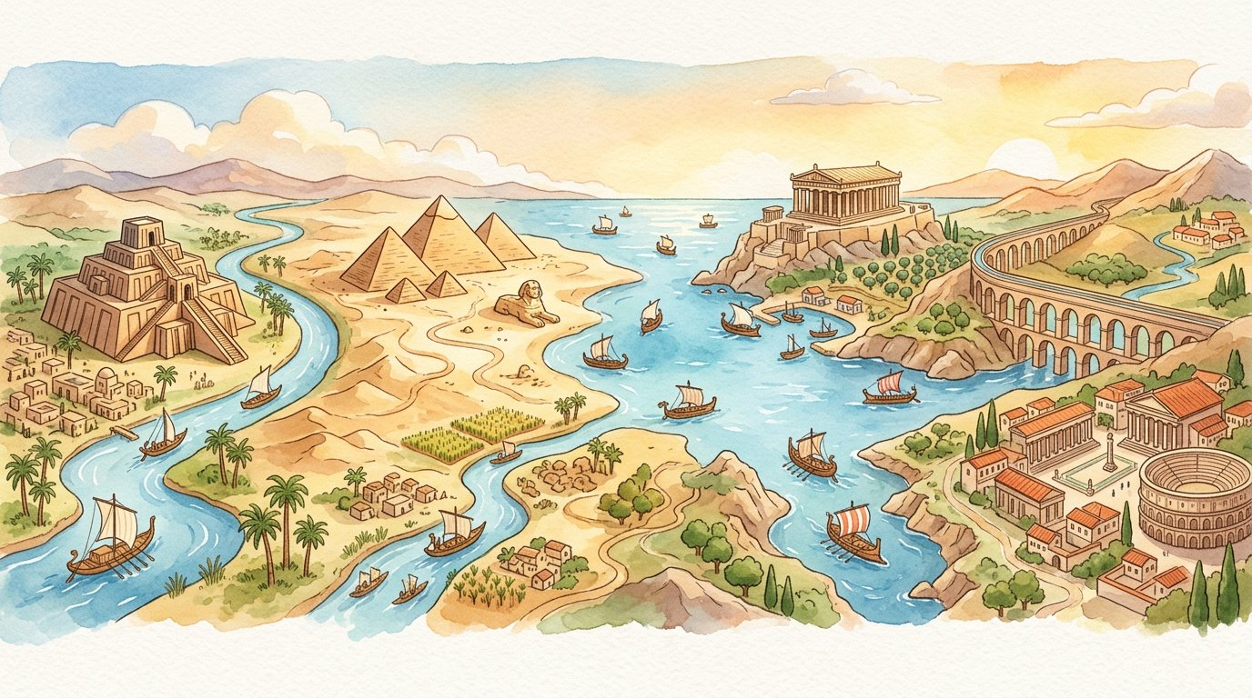
Pyramides, temples grecs, routes romaines : une même période les a vus naître — la première de l’Histoire.
1. Les bornes de l’Antiquité dans le temps
L’Antiquité est la première période de l’Histoire : elle s’étend de l’invention de l’écriture, vers −3 000, à la chute de l’Empire romain d’Occident, en 476 — près de 3 500 ans d’histoire.
Entre ces bornes, quatre grandes civilisations : la Mésopotamie (entre −3 400 et −2 900), l’Égypte (entre −2 700 et −1 100), la Grèce (entre −500 et −323) et Rome (entre −753 et 476). Elles ne se succèdent pas sagement : certaines se chevauchent — Rome naît en −753 alors que la Grèce brille encore.
2. Les espaces de l’Antiquité
Dans l’espace, tout se joue autour de deux pôles :
• les vallées des grands fleuves — le Tigre et l’Euphrate pour la Mésopotamie, le Nil pour l’Égypte — où l’eau permet l’agriculture et fait naître les premières villes ;
• les rives de la mer Méditerranée — Grèce, Rome — où les bateaux transportent marchandises et idées.
3. Lire la frise et la carte antiques
Trois réflexes devant une frise antique : vérifier le signe des dates (−500 est avant Jésus-Christ), comparer les durées (l’Égypte dure seize siècles, la Grèce classique moins de deux), repérer les chevauchements. Sur la carte, on place chaque civilisation près de son eau nourricière : fleuve ou mer — l’eau est le secret des civilisations antiques.
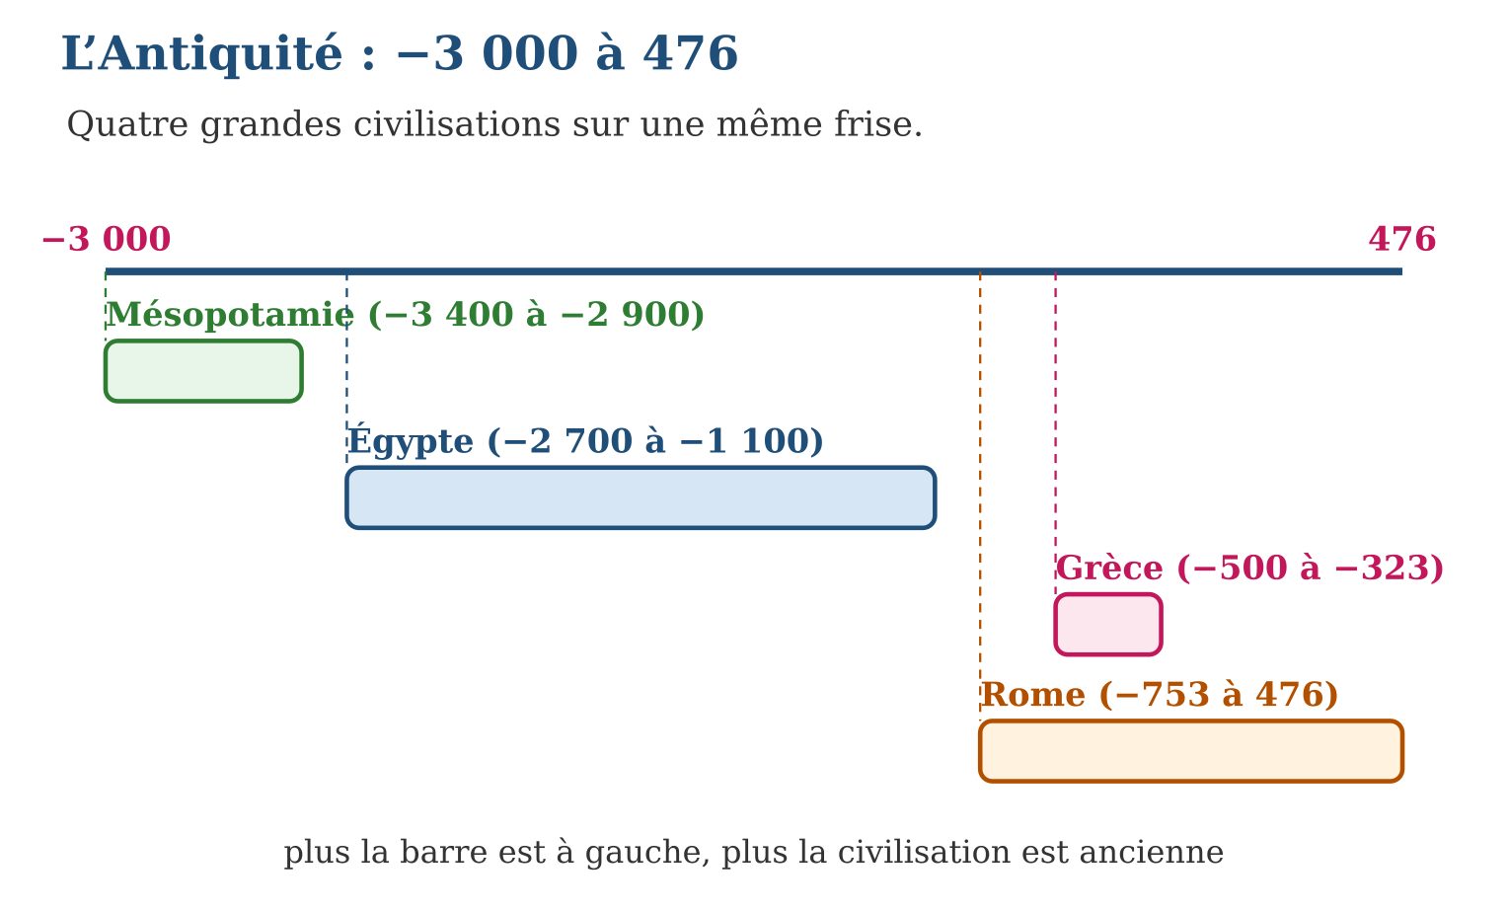

Document à étudier
Pourquoi l’écriture ouvre-t-elle l’Histoire ? — d’après les manuels des historiens sur l’entrée dans l’Histoire — texte reconstitué
« Avant l’écriture, les hommes ne nous parlent que par leurs restes : un outil, un foyer, une tombe. L’historien devine, compare, suppose. Mais dès que les premiers signes sont gravés sur l’argile de Mésopotamie, vers −3 000, tout change : les hommes nous disent eux-mêmes leurs rois, leurs récoltes, leurs dieux et leurs querelles. C’est pourquoi nous faisons commencer l’Histoire à l’écriture — et c’est pourquoi l’Antiquité, première période de l’Histoire, s’ouvre dans les vallées des grands fleuves, là où l’écriture est née. »
1. Comment l’historien connaît-il les hommes d’avant l’écriture ?
2. Qu’est-ce que l’écriture change pour l’historien ?
3. Pourquoi l’Antiquité commence-t-elle dans les vallées des grands fleuves ?

Réponse 1. Seulement par leurs restes matériels — outils, foyers, tombes — qu’il faut interpréter.
Réponse 2. Les hommes témoignent directement : rois, récoltes, dieux, querelles ; l’historien lit au lieu de deviner.
Réponse 3. Parce que l’écriture, qui ouvre l’Histoire, est née vers −3 000 en Mésopotamie, dans la vallée du Tigre et de l’Euphrate.

Le savais-tu ?
Pendant que l’Égypte élevait ses pyramides, Madagascar était encore... inhabitée ! Les premiers hommes n’ont abordé la Grande Île que bien après la fin de l’Antiquité. C’est pourquoi notre île n’a ni pyramide ni temple antique : son histoire humaine est l’une des plus jeunes du monde — un cas rare qui fascine les archéologues.

Petit lexique
Mot | Sens
Antiquité | première période de l’Histoire : de l’écriture (−3 000) à 476
Chevauchement | deux civilisations qui existent en même temps
Civilisation | ensemble des caractères communs d’une société
Mare nostrum | « notre mer » : nom romain de la Méditerranée

EXERCICES
1. Vrai ou faux ? Corrige. a) L’Antiquité commence en 476. b) L’écriture naît vers −3 000. d) La civilisation égyptienne est plus ancienne que la Mésopotamie. e) Rome existe déjà pendant la Grèce classique.
2. Les repères. a) Donne les deux bornes de l’Antiquité et leurs événements. b) Date la civilisation mésopotamienne. d) Date la civilisation romaine. e) Quels sont les deux types d’espaces des civilisations antiques ?
3. Frise et carte. a) Trace la frise de l’Antiquité et place les quatre civilisations. b) Laquelle dure le plus longtemps ? d) Lesquelles se chevauchent ? e) Associe chaque civilisation à son eau : Nil, Tigre-Euphrate, Méditerranée.
CORRIGÉS
1. a) faux : elle commence vers −3 000 et finit en 476 ; b) vrai ; d) faux : la Mésopotamie (−3 400) précède l’Égypte (−2 700) ; e) vrai : Rome naît en −753.
2. a) vers −3 000 : invention de l’écriture ; 476 : chute de l’Empire romain d’Occident ; b) entre −3 400 et −2 900 ; d) de −753 à 476 ; e) les vallées des grands fleuves et les rives de la Méditerranée.
3. a) frise conforme à la figure ; b) Rome : plus de douze siècles (−753 à 476) ; d) Grèce et Rome (et la fin de l’Égypte chevauche les débuts de Rome) ; e) Égypte-Nil ; Mésopotamie-Tigre et Euphrate ; Grèce et Rome-Méditerranée.

SÉANCE 2 / 8 — LA NOTION DE CIVILISATION ET LA MÉSOPOTAMIE
FICHE DE PRÉPARATION
Discipline : Histoire  Thématique : L’Antiquité  Thème : Les premières civilisations de la Mésopotamie  Titre : La notion de civilisation et la Mésopotamie  Objectif spécifique : À la fin de la séance, l’apprenant est capable de définir la notion de civilisation et dégager les caractéristiques de la civilisation mésopotamienne.  Documentation : Programme d’études T7 (MEN) ; manuel J-Learn Histoire T7  Support et matériel : Carte de la Mésopotamie entre −3 400 et −2 900, documents, images | Date : _______________  Classe : T7  Séance n° : 2 / 8

Étapes | Déroulement de la leçon |  | Technique et stratégie | Support et matériel | Observation
 | Enseignant | Apprenants
I. Révision | Donne les bornes de l’Antiquité et cite ses quatre grandes civilisations. | R.A. : −3 000 à 476 ; Mésopotamie, Égypte, Grèce, Rome. | Questions-réponses | Tableau, ardoises | Acquis à consolider
II. NOUVELLE LEÇON | Annonce : « Aujourd’hui, nous allons apprendre à définir la notion de civilisation et dégager les caractéristiques de la civilisation mésopotamienne. » | Écoutent. | Présentation guidée | Tableau
1. Mise en situation | Entre deux fleuves du Proche-Orient, il y a plus de cinq mille ans, des villages de terre sont devenus des villes aux temples immenses ; des paysans sont devenus rois, prêtres, scribes ; et sur des tablettes d’argile, des signes ont commencé à parler. Là, pour la première fois, les hommes ont bâti une civilisation. Mais au fait — qu’est-ce qu’une civilisation ? | Écoutent, observent et proposent des réponses. | Situation-problème | Illustration, tableau | Participation
2. Présentation | Présente le titre « La notion de civilisation et la Mésopotamie » et l’objectif de la séance. | Écoutent. | Explication brève | Tableau
3. Développement | Développe la leçon partie par partie : Qu’est-ce qu’une civilisation ? ; La Mésopotamie, « pays entre les fleuves » ; La naissance de l’écriture. | Écoutent, répondent aux questions et notent les mots-clés. | Exposé interactif, questions-réponses | Tableau, frises, cartes | Attention, participation
4. Étude de document | Fait lire le document « Les murailles d’Uruk » (d’après l’Épopée de Gilgamesh, tablette I (Mésopotamie, vers −1 800) — extrait adapté), puis pose les questions. | Lisent le document, répondent aux questions et critiquent la source. | Observation dirigée, travail en binômes | Document imprimé | Esprit critique
5. Synthèse | Donc, civilisation = espace + organisation politique et sociale + valeurs culturelles et religieuses + économie ; Mésopotamie (Tigre-Euphrate, −3 400/−2 900) : premières villes (Uruk), ziggourats, rois et scribes, pictogrammes puis cunéiformes. | Écoutent et reformulent la règle. | Synthèse guidée | Cahier, tableau | Trace écrite
6. Application | La définition. a) Cite les quatre éléments constitutifs d’une civilisation. b) Que signifie « Mésopotamie » ? d) Situe la civilisation mésopotamienne dans le temps. e) Cite la ville la plus célèbre de Mésopotamie. L’écriture. a) Quelle est la première forme d’écriture ? b) Que sont les cunéiformes ? d) Sur quel support écrivaient les scribes ? e) Pourquoi l’écriture est-elle née dans les villes ? | a) un espace géographique, une organisation politique et sociale, des valeurs culturelles et religieuses, une organisation économique ; b) « le pays entre les fleuves » ; d) entre −3 400 et −2 900 ; e) Uruk. a) les pictogrammes, petits dessins représentant les choses ; b) des signes en forme de coins, gravés au roseau ; d) des tablettes d’argile ; e) parce qu’il fallait compter et administrer les récoltes, les troupeaux et les échanges des grandes villes. | Travail individuel puis correction collective | Cahier, ardoises | Remédiation
III. Évaluation | Résous sans modèle : La définition. a) Cite les quatre éléments constitutifs d’une civilisation. b) Que signifie « Mésopotamie » ? d) Situe la civilisation mésopotamienne dans le temps. e) Cite la ville la plus célèbre de Mésopotamie. Puis justifie l’une de tes réponses. | a) un espace géographique, une organisation politique et sociale, des valeurs culturelles et religieuses, une organisation économique ; b) « le pays entre les fleuves » ; d) entre −3 400 et −2 900 ; e) Uruk. La justification s’appuie sur la règle de la leçon. | Travail individuel | Feuille, cahier | Maîtrise de l’objectif

LA NOTION DE CIVILISATION ET LA MÉSOPOTAMIE
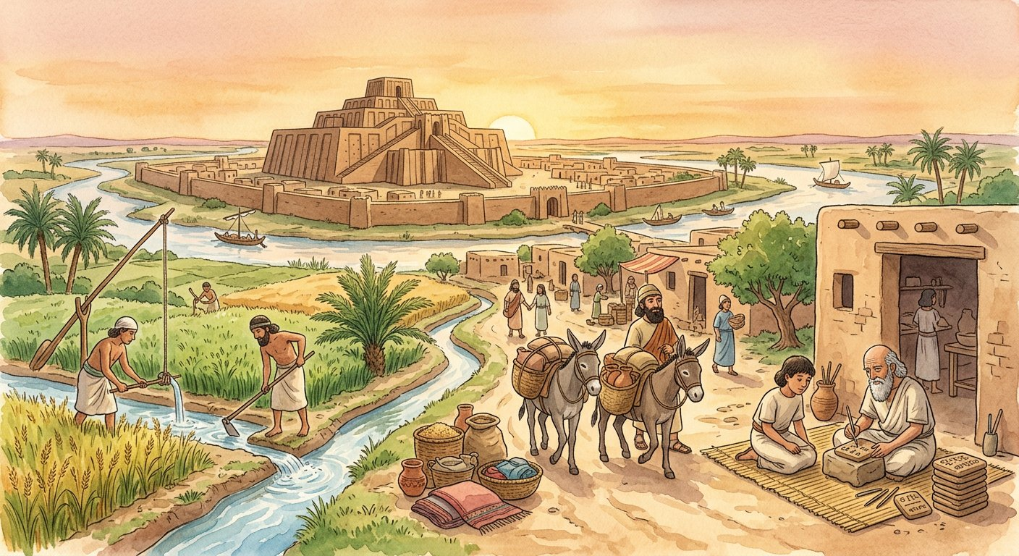
Entre le Tigre et l’Euphrate, des villages de terre sont devenus les premières villes de l’humanité.
1. Qu’est-ce qu’une civilisation ?
Une civilisation est l’ensemble des caractères communs d’une société : un espace géographique, une organisation politique et sociale, des valeurs culturelles et religieuses, et une organisation économique. C’est la carte d’identité complète d’un peuple : son territoire, ses chefs et sa société, ses croyances, sa manière de produire.
2. La Mésopotamie, « pays entre les fleuves »
Mésopotamie signifie en grec « le pays entre les fleuves » : le Tigre et l’Euphrate, dont les crues déposent un limon fertile. L’irrigation y produit des récoltes si abondantes qu’une partie des hommes peut cesser de cultiver : artisans, prêtres, marchands, soldats apparaissent — la ville est née, entre −3 400 et −2 900.
Uruk, la plus fameuse, aligne ses maisons autour d’une ziggurat, tour-temple à étages qui touche le ciel des dieux ; la religion est polythéiste : de nombreux dieux, honorés par les prêtres. Au sommet, un roi gouverne, aménage le territoire — canaux, remparts, greniers — et fait régner l’ordre.
3. La naissance de l’écriture
Pour compter les sacs de grain et les troupeaux, les scribes inventent vers −3 500 les pictogrammes, petits dessins des choses ; simplifiés en signes en forme de coins gravés au roseau sur l’argile, ils deviennent les cunéiformes (du latin cuneus, « coin ») : l’écriture est née, et avec elle l’Histoire.
L’économie complète le tableau : agriculture irriguée, artisanat du métal et de la laine, échanges avec les pays voisins. Espace, pouvoir, croyances, économie : les quatre éléments s’assemblent — la Mésopotamie est bien la première civilisation.
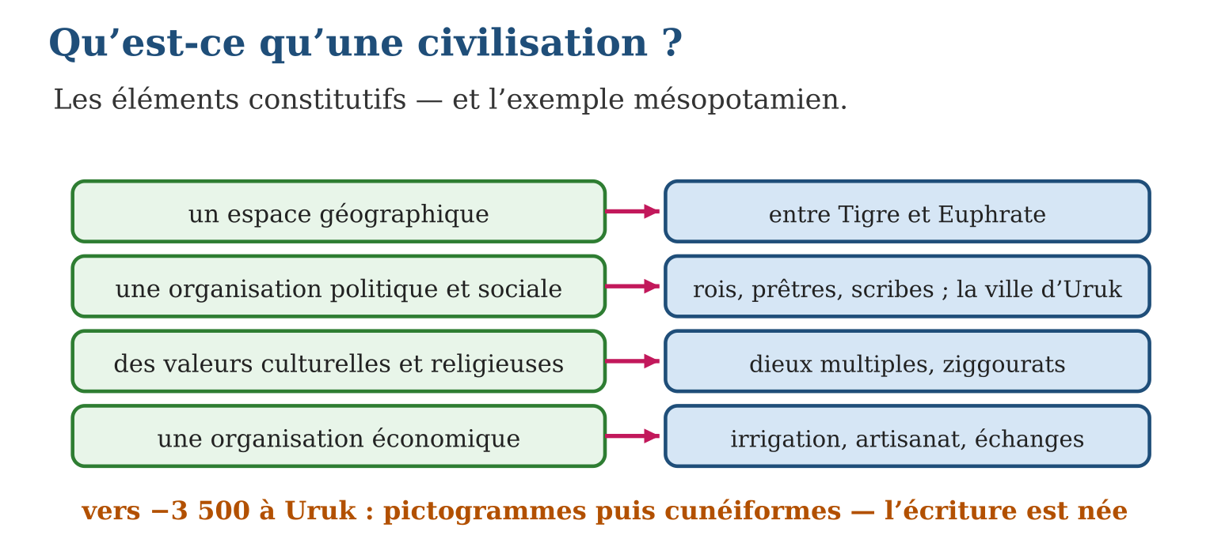

Document à étudier
Les murailles d’Uruk — d’après l’Épopée de Gilgamesh, tablette I (Mésopotamie, vers −1 800) — extrait adapté
« Monte sur la muraille d’Uruk et parcours-la ! Examine ses fondations, observe son appareil de briques : vois si ses briques ne sont pas de terre cuite, et si les Sept Sages n’en ont pas posé eux-mêmes les assises ! Regarde la ville : un tiers pour les maisons, un tiers pour les jardins, un tiers pour le domaine du temple. C’est Gilgamesh, le roi, qui a bâti les remparts d’Uruk-les-clos et le temple sacré de l’Éanna. »
1. Quels éléments de la ville d’Uruk ce texte décrit-il ?
2. Que nous apprend-il sur le rôle du roi en Mésopotamie ?
3. Retrouve dans le texte deux des quatre éléments constitutifs d’une civilisation.

Réponse 1. Les murailles de briques cuites, les maisons, les jardins et le domaine du temple : une vraie ville organisée.
Réponse 2. Le roi bâtit et aménage : remparts, temple — il organise le territoire et protège la ville, comme dans la leçon.
Réponse 3. L’organisation politique (le roi Gilgamesh gouverne et bâtit) et les valeurs religieuses (le temple sacré de l’Éanna) ; on devine aussi l’espace (la ville) et l’économie (jardins).

Le savais-tu ?
Les tablettes d’argile de Mésopotamie ont mieux résisté au temps que bien des livres : cuites par les incendies qui détruisaient les palais, elles devenaient dures comme de la brique ! On en a retrouvé des centaines de milliers — listes de récoltes, contrats, lettres d’écoliers... et même les plus vieilles plaintes de clients mécontents de l’histoire !

Petit lexique
Mot | Sens
Mésopotamie | en grec, « le pays entre les fleuves » (Tigre et Euphrate)
Ziggurat | tour-temple à étages dédiée aux dieux
Pictogramme | petit dessin représentant une chose, première écriture
Cunéiforme | écriture en signes « en coin » gravés sur l’argile

EXERCICES
1. La définition. a) Cite les quatre éléments constitutifs d’une civilisation. b) Que signifie « Mésopotamie » ? d) Situe la civilisation mésopotamienne dans le temps. e) Cite la ville la plus célèbre de Mésopotamie.
2. L’écriture. a) Quelle est la première forme d’écriture ? b) Que sont les cunéiformes ? d) Sur quel support écrivaient les scribes ? e) Pourquoi l’écriture est-elle née dans les villes ?
3. Analyse. a) Pourquoi les fleuves sont-ils indispensables à cette civilisation ? b) Qu’est-ce qu’une ziggurat ? d) La religion mésopotamienne est-elle monothéiste ou polythéiste ? e) Remplis la fiche des quatre rubriques pour la Mésopotamie.
CORRIGÉS
1. a) un espace géographique, une organisation politique et sociale, des valeurs culturelles et religieuses, une organisation économique ; b) « le pays entre les fleuves » ; d) entre −3 400 et −2 900 ; e) Uruk.
2. a) les pictogrammes, petits dessins représentant les choses ; b) des signes en forme de coins, gravés au roseau ; d) des tablettes d’argile ; e) parce qu’il fallait compter et administrer les récoltes, les troupeaux et les échanges des grandes villes.
3. a) leurs crues fertilisent la terre et l’irrigation permet les récoltes abondantes ; b) une tour-temple à étages dédiée aux dieux ; d) polythéiste : de nombreux dieux ; e) espace = entre Tigre et Euphrate ; pouvoir = rois et prêtres, ville d’Uruk ; croyances = dieux multiples, ziggourats ; économie = irrigation, artisanat, échanges.

SÉANCE 3 / 8 — L’ÉGYPTE ANTIQUE, DON DU NIL
FICHE DE PRÉPARATION
Discipline : Histoire  Thématique : L’Antiquité  Thème : L’Égypte antique et l’Égypte des pharaons  Titre : L’Égypte antique, don du Nil  Objectif spécifique : À la fin de la séance, l’apprenant est capable de caractériser la civilisation égyptienne : le rôle du Nil, les étapes de son histoire et le pouvoir du pharaon.  Documentation : Programme d’études T7 (MEN) ; manuel J-Learn Histoire T7  Support et matériel : Carte de l’Égypte, frise chronologique, images, film documentaire | Date : _______________  Classe : T7  Séance n° : 3 / 8

Étapes | Déroulement de la leçon |  | Technique et stratégie | Support et matériel | Observation
 | Enseignant | Apprenants
I. Révision | Définis une civilisation et cite ses quatre éléments constitutifs. | R.A. : Ensemble des caractères communs d’une société : espace, organisation politique et sociale, valeurs culturelles et religieuses, économie. | Questions-réponses | Tableau, ardoises | Acquis à consolider
II. NOUVELLE LEÇON | Annonce : « Aujourd’hui, nous allons apprendre à caractériser la civilisation égyptienne : le rôle du Nil, les étapes de son histoire et le pouvoir du pharaon. » | Écoutent. | Présentation guidée | Tableau
1. Mise en situation | Un fleuve traverse un désert immense ; chaque été, il déborde — et au lieu d’une catastrophe, c’est une bénédiction : ses eaux déposent une boue noire qui nourrit les champs. Autour de ce miracle annuel, un royaume s’est bâti pour trois mille ans, avec des rois-dieux, des pyramides et des moissons d’or. Bienvenue en Égypte, le « don du Nil ». | Écoutent, observent et proposent des réponses. | Situation-problème | Illustration, tableau | Participation
2. Présentation | Présente le titre « L’Égypte antique, don du Nil » et l’objectif de la séance. | Écoutent. | Explication brève | Tableau
3. Développement | Développe la leçon partie par partie : Le Nil, source de vie ; Trois empires sur trois mille ans ; Le pharaon et la société. | Écoutent, répondent aux questions et notent les mots-clés. | Exposé interactif, questions-réponses | Tableau, frises, cartes | Attention, participation
4. Étude de document | Fait lire le document « « L’Égypte est un don du Nil » » (d’après Hérodote, Histoires, livre II (vers −450) — extrait adapté), puis pose les questions. | Lisent le document, répondent aux questions et critiquent la source. | Observation dirigée, travail en binômes | Document imprimé | Esprit critique
5. Synthèse | Donc, « l’Égypte est un don du Nil » : crue, limon, irrigation, transport ; trois empires : Ancien (−2 700/−2 200, pyramides), Moyen (−2 050/−1 800), Nouvel (−1 600/−1 100, apogée) ; le pharaon cumule pouvoirs royal, religieux et militaire. | Écoutent et reformulent la règle. | Synthèse guidée | Cahier, tableau | Trace écrite
6. Application | Vrai ou faux ? Corrige. a) Le pharaon partage le pouvoir avec les prêtres. b) L’Ancien Empire est l’époque des grandes pyramides. d) La crue du Nil ruinait les paysans. e) Le désert protégeait l’Égypte. Le Nil. a) Explique la phrase « l’Égypte est un don du Nil ». b) Qu’est-ce que le limon ? d) Cite deux usages du fleuve en dehors de l’agriculture. e) Pourquoi dit-on que l’Égypte maîtrisait son espace ? | a) faux : il concentre tous les pouvoirs ; b) vrai ; d) faux : elle fertilisait leurs champs ; e) vrai : il barrait la route aux envahisseurs. a) sans la crue qui fertilise et le fleuve qui transporte, le pays ne serait qu’un désert ; b) la boue fertile déposée par la crue ; d) le transport des hommes et des marchandises, la pêche (aussi : les blocs des monuments) ; e) parce qu’elle a organisé digues, bassins et canaux pour dompter la crue. | Travail individuel puis correction collective | Cahier, ardoises | Remédiation
III. Évaluation | Résous sans modèle : Vrai ou faux ? Corrige. a) Le pharaon partage le pouvoir avec les prêtres. b) L’Ancien Empire est l’époque des grandes pyramides. d) La crue du Nil ruinait les paysans. e) Le désert protégeait l’Égypte. Puis justifie l’une de tes réponses. | a) faux : il concentre tous les pouvoirs ; b) vrai ; d) faux : elle fertilisait leurs champs ; e) vrai : il barrait la route aux envahisseurs. La justification s’appuie sur la règle de la leçon. | Travail individuel | Feuille, cahier | Maîtrise de l’objectif

L’ÉGYPTE ANTIQUE, DON DU NIL
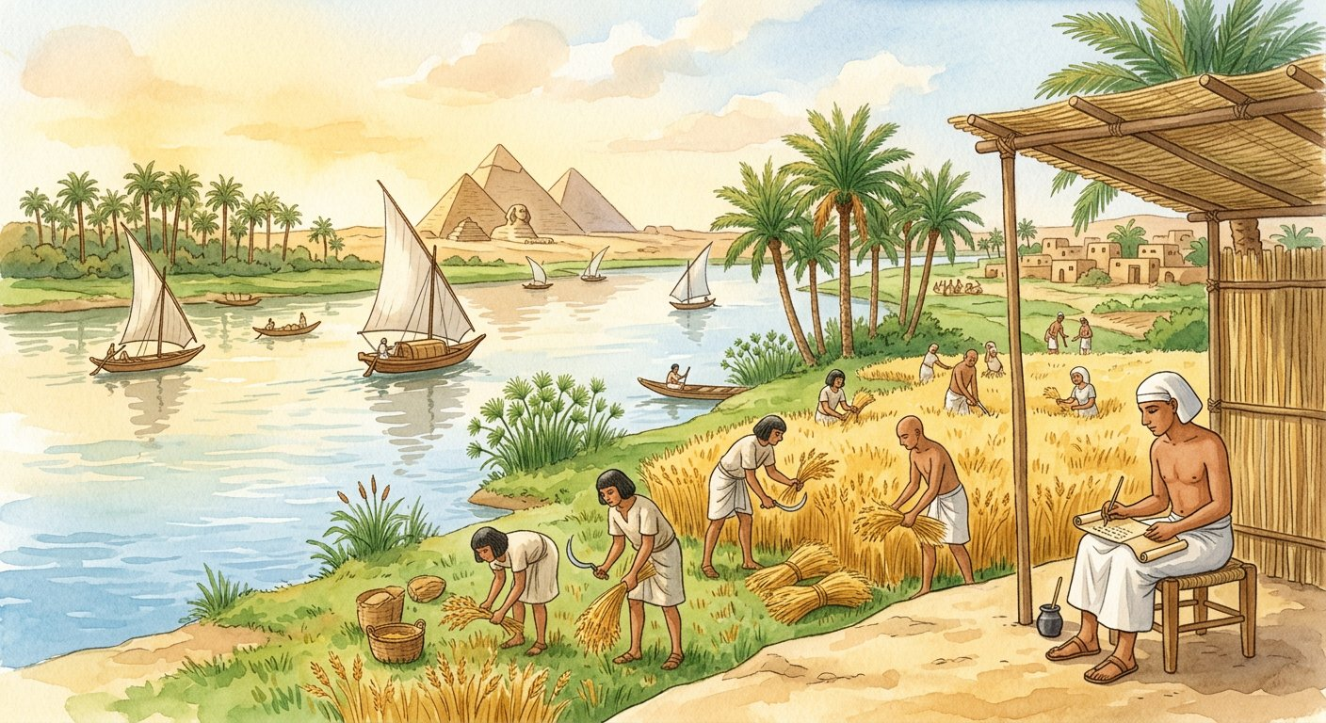
Chaque été, la crue du Nil dépose la boue noire qui nourrit les champs : le miracle annuel de l’Égypte.
1. Le Nil, source de vie
Chaque année, la crue recouvre la vallée et dépose le limon, engrais naturel ; dès le retrait des eaux, les paysans sèment blé et orge dans la boue fertile — pendant que le désert, tout autour, protège le pays des invasions.
Le fleuve est aussi la grande route d’Égypte : barques de pêche, felouques de commerce, radeaux chargés des blocs de pierre des pyramides. Maîtriser l’eau — digues, bassins, canaux — fait de l’Égypte un modèle d’aménagement de l’espace : la richesse vient des conditions naturelles ET du travail organisé.
2. Trois empires sur trois mille ans
Née dans la vallée du Nil, la civilisation égyptienne traverse trois grandes étapes :
• l’Ancien Empire (−2 700 à −2 200) : l’époque des grandes pyramides, tombeaux des pharaons ;
• le Moyen Empire (−2 050 à −1 800) : le royaume s’agrandit, les canaux se développent ;
• le Nouvel Empire (−1 600 à −1 100) : l’Égypte à son apogée.
3. Le pharaon et la société
Le pharaon concentre tous les pouvoirs : il est roi (il gouverne et rend la justice), chef religieux (fils des dieux — la religion égyptienne est polythéiste) et chef des armées. Scribes, prêtres, artisans et une foule de paysans forment la société, pyramide humaine à l’image des pyramides de pierre.
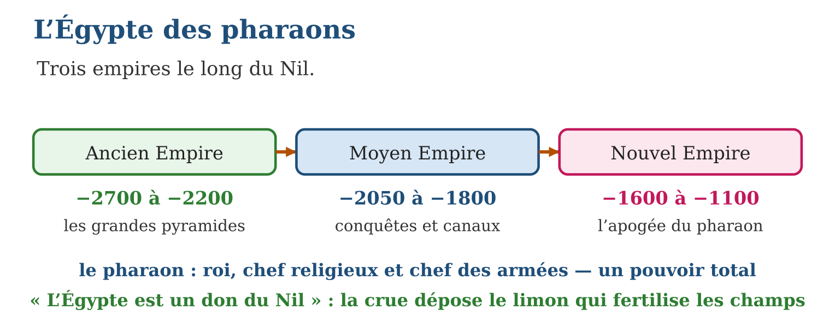

Document à étudier
« L’Égypte est un don du Nil » — d’après Hérodote, Histoires, livre II (vers −450) — extrait adapté
« L’Égypte où naviguent les Grecs est pour les Égyptiens une terre gagnée sur l’eau, un don du fleuve. Quand le Nil déborde, il inonde la plaine entière, et le pays tout entier devient une mer d’où émergent seulement les villes, comme les îles de la mer Égée. Quand les eaux se retirent, chacun sème son champ dans la boue laissée par le fleuve, puis attend la moisson. Nulle part ailleurs on ne récolte le fruit de la terre avec si peu de peine. »
1. Qui est l’auteur de ce texte et de quand date-t-il ?
2. Décris avec les mots du texte ce qui se passe pendant et après la crue.
3. Explique la phrase « l’Égypte est un don du Nil » à l’aide du texte et de la leçon.

Réponse 1. Hérodote, voyageur et historien grec du Vᵉ siècle avant J.-C. (vers −450) — un témoin de l’Antiquité elle-même.
Réponse 2. Pendant la crue, le pays devient une mer d’où émergent les villes ; après, chacun sème dans la boue laissée par le fleuve et attend la moisson.
Réponse 3. Sans la crue qui dépose le limon fertile et sans le fleuve qui transporte hommes et marchandises, l’Égypte ne serait qu’un désert : c’est le Nil qui fait vivre le pays.

Le savais-tu ?
La grande pyramide de Khéops est restée le plus haut monument du monde pendant presque 4 000 ans : 146 mètres, 2,3 millions de blocs de plus de 2 tonnes chacun ! Et contrairement à la légende, elle ne fut pas bâtie par des esclaves mais par des ouvriers payés, nourris au pain et à la bière — leurs villages de chantier ont été retrouvés près du plateau de Gizeh.

Petit lexique
Mot | Sens
Crue | montée annuelle des eaux du fleuve qui inonde la vallée
Limon | boue fertile déposée par la crue, engrais naturel
Pharaon | roi d’Égypte : chef politique, religieux et militaire
Apogée | moment le plus brillant d’une civilisation

EXERCICES
1. Vrai ou faux ? Corrige. a) Le pharaon partage le pouvoir avec les prêtres. b) L’Ancien Empire est l’époque des grandes pyramides. d) La crue du Nil ruinait les paysans. e) Le désert protégeait l’Égypte.
2. Le Nil. a) Explique la phrase « l’Égypte est un don du Nil ». b) Qu’est-ce que le limon ? d) Cite deux usages du fleuve en dehors de l’agriculture. e) Pourquoi dit-on que l’Égypte maîtrisait son espace ?
3. Les empires et le pharaon. a) Range les trois empires avec leurs dates. b) Associe une caractéristique à chacun. d) Cite les trois pouvoirs du pharaon. e) Compare le pharaon et un président de la République actuel (une ressemblance, une différence).
CORRIGÉS
1. a) faux : il concentre tous les pouvoirs ; b) vrai ; d) faux : elle fertilisait leurs champs ; e) vrai : il barrait la route aux envahisseurs.
2. a) sans la crue qui fertilise et le fleuve qui transporte, le pays ne serait qu’un désert ; b) la boue fertile déposée par la crue ; d) le transport des hommes et des marchandises, la pêche (aussi : les blocs des monuments) ; e) parce qu’elle a organisé digues, bassins et canaux pour dompter la crue.
3. a) Ancien (−2 700/−2 200), Moyen (−2 050/−1 800), Nouvel Empire (−1 600/−1 100) ; b) Ancien : grandes pyramides ; Moyen : conquêtes et canaux ; Nouvel : apogée ; d) roi, chef religieux, chef des armées ; e) ressemblance : chef de l’État et des armées ; différence : le pharaon n’est pas élu et il est considéré comme un dieu.

SÉANCE 4 / 8 — LA GRÈCE : SPARTE, ATHÈNES ET LA DÉMOCRATIE
FICHE DE PRÉPARATION
Discipline : Histoire  Thématique : L’Antiquité  Thème : La civilisation grecque  Titre : La Grèce : Sparte, Athènes et la démocratie  Objectif spécifique : À la fin de la séance, l’apprenant est capable de caractériser la civilisation grecque à travers les cités de Sparte et d’Athènes et l’origine de la démocratie.  Documentation : Programme d’études T7 (MEN) ; manuel J-Learn Histoire T7  Support et matériel : Carte de la Grèce, frise chronologique, textes et images | Date : _______________  Classe : T7  Séance n° : 4 / 8

Étapes | Déroulement de la leçon |  | Technique et stratégie | Support et matériel | Observation
 | Enseignant | Apprenants
I. Révision | Pourquoi dit-on que l’Égypte est un « don du Nil » ? Cite les trois pouvoirs du pharaon. | R.A. : La crue fertilise les terres et le fleuve fait vivre le pays ; le pharaon est roi, chef religieux et chef des armées. | Questions-réponses | Tableau, ardoises | Acquis à consolider
II. NOUVELLE LEÇON | Annonce : « Aujourd’hui, nous allons apprendre à caractériser la civilisation grecque à travers les cités de Sparte et d’Athènes et l’origine de la démocratie. » | Écoutent. | Présentation guidée | Tableau
1. Mise en situation | Sur une place ensoleillée, des milliers de citoyens lèvent la main pour voter la loi ; à quelques jours de marche, une autre cité dresse ses fils dès l’enfance au métier de soldat. Deux villes, deux mondes — et pourtant la même langue, les mêmes dieux, le même pays de montagnes et d’îles. La Grèce antique est un puzzle de cités... dont l’une a inventé un mot qui a changé le monde : démocratie. | Écoutent, observent et proposent des réponses. | Situation-problème | Illustration, tableau | Participation
2. Présentation | Présente le titre « La Grèce : Sparte, Athènes et la démocratie » et l’objectif de la séance. | Écoutent. | Explication brève | Tableau
3. Développement | Développe la leçon partie par partie : Un pays de cités indépendantes ; Sparte, la cité guerrière ; Athènes, berceau de la démocratie. | Écoutent, répondent aux questions et notent les mots-clés. | Exposé interactif, questions-réponses | Tableau, frises, cartes | Attention, participation
4. Étude de document | Fait lire le document « L’éloge de la démocratie athénienne » (d’après le discours de Périclès rapporté par Thucydide, La Guerre du Péloponnèse, livre II (vers −430) — extrait adapté), puis pose les questions. | Lisent le document, répondent aux questions et critiquent la source. | Observation dirigée, travail en binômes | Document imprimé | Esprit critique
5. Synthèse | Donc, Grèce (−500/−323) : cités indépendantes unies par la langue, les dieux, les Jeux ; Sparte = éducation et puissance militaires ; Athènes = démocratie (dêmos + kratos), citoyens avec droits et devoirs ; société inégalitaire : femmes, étrangers, esclaves exclus. | Écoutent et reformulent la règle. | Synthèse guidée | Cahier, tableau | Trace écrite
6. Application | Sparte ou Athènes ? a) L’éducation militaire dès sept ans. b) L’assemblée des citoyens vote les lois. d) La cité la plus redoutée à la guerre. e) Le berceau de la démocratie. La démocratie. a) Donne l’étymologie du mot. b) Cite deux droits du citoyen athénien. d) Cite deux devoirs. e) Qui est exclu de la citoyenneté ? | a) Sparte ; b) Athènes ; d) Sparte ; e) Athènes. a) dêmos « peuple » + kratos « pouvoir » : le pouvoir du peuple ; b) voter les lois, prendre la parole, être élu (deux suffisent) ; d) défendre la cité, respecter les lois ; e) les femmes, les étrangers et les esclaves. | Travail individuel puis correction collective | Cahier, ardoises | Remédiation
III. Évaluation | Résous sans modèle : Sparte ou Athènes ? a) L’éducation militaire dès sept ans. b) L’assemblée des citoyens vote les lois. d) La cité la plus redoutée à la guerre. e) Le berceau de la démocratie. Puis justifie l’une de tes réponses. | a) Sparte ; b) Athènes ; d) Sparte ; e) Athènes. La justification s’appuie sur la règle de la leçon. | Travail individuel | Feuille, cahier | Maîtrise de l’objectif

LA GRÈCE : SPARTE, ATHÈNES ET LA DÉMOCRATIE
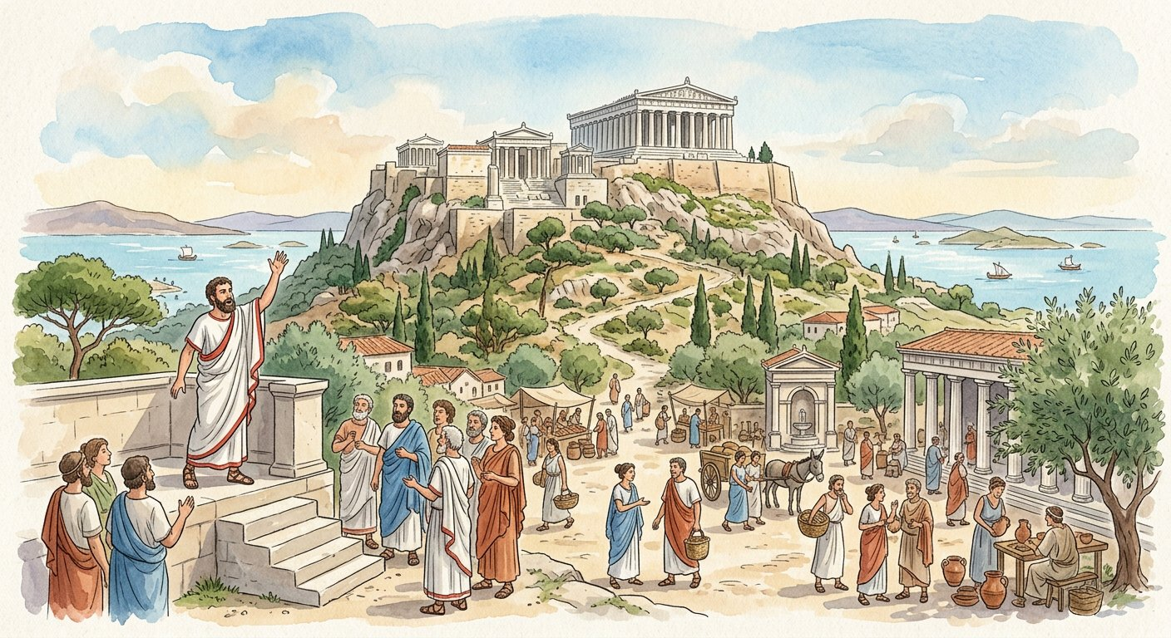
À Athènes, des milliers de citoyens lèvent la main pour voter la loi : la démocratie est née.
1. Un pays de cités indépendantes
Montagnes qui séparent, mer qui relie : chaque vallée, chaque île porte sa cité (polis), petit État avec sa ville, ses campagnes, ses lois. La civilisation grecque s’épanouit entre −500 et −323. Les cités se font la guerre, mais partagent la langue, les dieux de l’Olympe (religion polythéiste), les poèmes d’Homère et les Jeux olympiques, trêve sacrée où les athlètes concourent pour la gloire.
2. Sparte, la cité guerrière
À Sparte, l’enfant appartient à l’État ; à sept ans, le petit Spartiate entre dans une éducation militaire d’une dureté légendaire — endurance, obéissance, combat. L’armée spartiate est la plus redoutée de Grèce.
3. Athènes, berceau de la démocratie
Vers −500, les citoyens d’Athènes renversent les tyrans et fondent la démocratie — dêmos, le peuple ; kratos, le pouvoir. À l’assemblée (l’Ecclésia), les citoyens votent les lois, décident la guerre et la paix, élisent et contrôlent les magistrats. Être citoyen donne des droits (voter, parler, être élu) et des devoirs (défendre la cité, respecter ses lois).
Mais la société reste inégalitaire : femmes, étrangers et esclaves — pourtant majoritaires — n’ont pas la citoyenneté ; l’économie (artisanat, commerce maritime, oliviers et vignes) repose largement sur eux. Imparfaite, la démocratie athénienne n’en reste pas moins l’ancêtre de la nôtre.
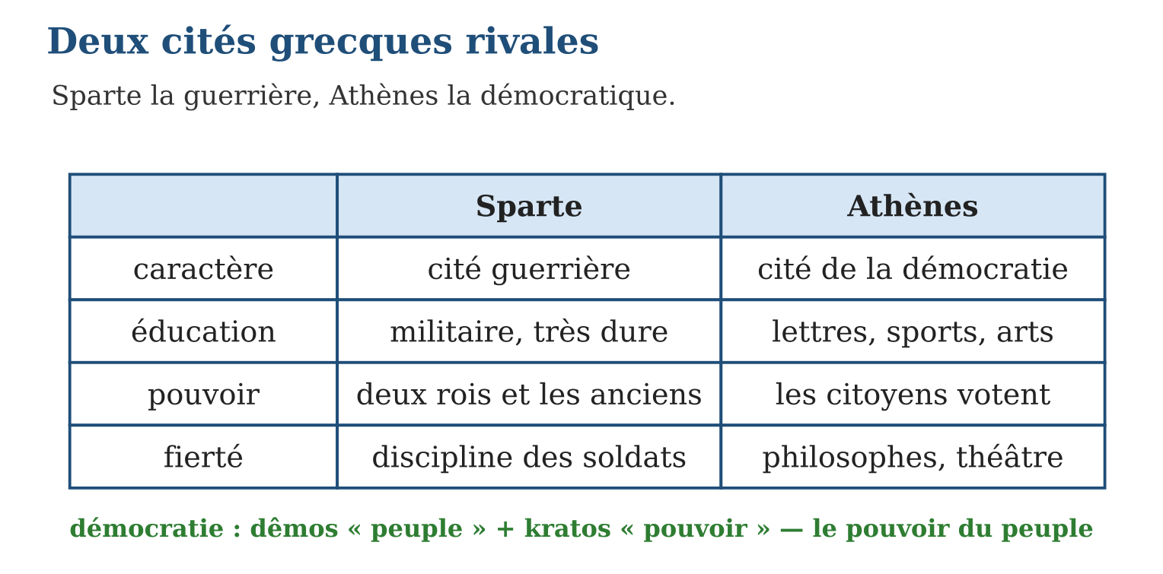

Document à étudier
L’éloge de la démocratie athénienne — d’après le discours de Périclès rapporté par Thucydide, La Guerre du Péloponnèse, livre II (vers −430) — extrait adapté
« Notre régime politique ne copie pas les lois des autres : nous servons de modèle plutôt que d’imiter. Parce que l’État est administré dans l’intérêt du grand nombre et non d’une minorité, notre régime a pris le nom de démocratie. Dans les affaires privées, tous sont égaux devant la loi ; dans la vie publique, chacun obtient la considération selon son mérite, et la pauvreté n’empêche personne de servir la cité s’il en est capable. »
1. Qui prononce ce discours et d’où vient le nom « démocratie » selon le texte ?
2. Relève deux principes de la démocratie athénienne énoncés dans l’extrait.
3. La leçon montre pourtant une limite de cette démocratie : laquelle ?

Réponse 1. Périclès, chef athénien du Vᵉ siècle avant J.-C. ; le régime se nomme démocratie parce que l’État est administré dans l’intérêt du grand nombre, non d’une minorité.
Réponse 2. L’égalité de tous devant la loi, et l’accès aux responsabilités selon le mérite, sans que la pauvreté soit un obstacle.
Réponse 3. Le « grand nombre » exclut en réalité les femmes, les étrangers et les esclaves — pourtant majoritaires : seuls les hommes libres nés de parents athéniens sont citoyens.

Le savais-tu ?
Aux Jeux olympiques antiques, toutes les guerres s’arrêtaient : la « trêve sacrée » protégeait athlètes et spectateurs sur les routes de Grèce. Créés en −776 en l’honneur de Zeus, les Jeux ont duré plus de mille ans — et quand ils ont repris vie en 1896, c’est tout naturellement à Athènes qu’ils se sont rallumés. Madagascar y participe depuis 1964 !

Petit lexique
Mot | Sens
Polis (cité) | petit État grec : une ville, ses campagnes, ses lois
Démocratie | dêmos « peuple » + kratos « pouvoir » : le pouvoir du peuple
Ecclésia | assemblée des citoyens d’Athènes qui vote les lois
Citoyen | membre de la cité ayant des droits et des devoirs

EXERCICES
1. Sparte ou Athènes ? a) L’éducation militaire dès sept ans. b) L’assemblée des citoyens vote les lois. d) La cité la plus redoutée à la guerre. e) Le berceau de la démocratie.
2. La démocratie. a) Donne l’étymologie du mot. b) Cite deux droits du citoyen athénien. d) Cite deux devoirs. e) Qui est exclu de la citoyenneté ?
3. Synthèse. a) Pourquoi la Grèce est-elle divisée en cités ? b) Cite trois points communs entre les cités. d) Compare l’éducation spartiate et athénienne. e) En quoi notre République actuelle hérite-t-elle d’Athènes ?
CORRIGÉS
1. a) Sparte ; b) Athènes ; d) Sparte ; e) Athènes.
2. a) dêmos « peuple » + kratos « pouvoir » : le pouvoir du peuple ; b) voter les lois, prendre la parole, être élu (deux suffisent) ; d) défendre la cité, respecter les lois ; e) les femmes, les étrangers et les esclaves.
3. a) les montagnes et les îles séparent les communautés, chacune forme son petit État ; b) la langue, les dieux et la religion, les Jeux olympiques (aussi : Homère) ; d) Sparte : militaire et dure ; Athènes : lettres, sports et arts ; e) le vote des citoyens, les droits et devoirs, les assemblées élues.

SÉANCE 5 / 8 — L’EMPIRE ROMAIN : DE LA LÉGENDE À L’HISTOIRE
FICHE DE PRÉPARATION
Discipline : Histoire  Thématique : L’Antiquité  Thème : L’Empire romain  Titre : L’Empire romain : de la légende à l’Histoire  Objectif spécifique : À la fin de la séance, l’apprenant est capable de retracer l’évolution de l’histoire romaine — royauté, République, Empire — et caractériser la civilisation romaine.  Documentation : Programme d’études T7 (MEN) ; manuel J-Learn Histoire T7  Support et matériel : Carte de Rome et planisphère, frise chronologique, textes et images, film documentaire | Date : _______________  Classe : T7  Séance n° : 5 / 8

Étapes | Déroulement de la leçon |  | Technique et stratégie | Support et matériel | Observation
 | Enseignant | Apprenants
I. Révision | Qu’est-ce que la démocratie et où est-elle née ? | R.A. : Le pouvoir du peuple : les citoyens votent les lois ; née à Athènes vers −500. | Questions-réponses | Tableau, ardoises | Acquis à consolider
II. NOUVELLE LEÇON | Annonce : « Aujourd’hui, nous allons apprendre à retracer l’évolution de l’histoire romaine — royauté, République, Empire — et caractériser la civilisation romaine. » | Écoutent. | Présentation guidée | Tableau
1. Mise en situation | La légende raconte que deux jumeaux abandonnés, Romulus et Remus, furent allaités par une louve ; devenu grand, Romulus traça le sillon d’une ville sur sept collines : Rome, en −753. Légende ? Sans doute. Mais les archéologues, eux, ont bel et bien retrouvé les cabanes du VIIIᵉ siècle avant J.-C. sous le forum. De ce village de bergers naîtra le plus vaste empire de l’Antiquité. | Écoutent, observent et proposent des réponses. | Situation-problème | Illustration, tableau | Participation
2. Présentation | Présente le titre « L’Empire romain : de la légende à l’Histoire » et l’objectif de la séance. | Écoutent. | Explication brève | Tableau
3. Développement | Développe la leçon partie par partie : De la légende à l’Histoire ; Trois régimes successifs ; La civilisation romaine. | Écoutent, répondent aux questions et notent les mots-clés. | Exposé interactif, questions-réponses | Tableau, frises, cartes | Attention, participation
4. Étude de document | Fait lire le document « La louve, Romulus et Remus » (d’après Tite-Live, Histoire romaine, livre I (vers −27) — extrait adapté), puis pose les questions. | Lisent le document, répondent aux questions et critiquent la source. | Observation dirigée, travail en binômes | Document imprimé | Esprit critique
5. Synthèse | Donc, Rome : mythe de Romulus et Remus + preuves archéologiques ; royauté étrusque (−600/−509), République (−509/−27, sénat et magistrats élus), Empire ($\frac{27}{476}$, empereur tout-puissant) ; légions, voies romaines, Méditerranée centre de l’Empire ; essor du christianisme ; chute en 476. | Écoutent et reformulent la règle. | Synthèse guidée | Cahier, tableau | Trace écrite
6. Application | Associe chaque date à son événement : a) −753 ; b) −509 ; d) 27 ; e) 476. Les régimes. a) Qui gouverne pendant la République ? b) Que signifie res publica ? d) Qui gouverne pendant l’Empire ? e) Pourquoi les Romains ont-ils chassé leurs rois ? | a) fondation légendaire de Rome ; b) chute de la royauté, début de la République ; d) début de l’Empire (Auguste) ; e) chute de l’Empire romain d’Occident, fin de l’Antiquité. a) le sénat et des magistrats élus par les citoyens ; b) « la chose publique » : l’État appartient aux citoyens ; d) l’empereur, qui concentre tous les pouvoirs ; e) pour que le pouvoir n’appartienne plus jamais à un seul homme — du moins jusqu’à l’Empire ! | Travail individuel puis correction collective | Cahier, ardoises | Remédiation
III. Évaluation | Résous sans modèle : Associe chaque date à son événement : a) −753 ; b) −509 ; d) 27 ; e) 476. Puis justifie l’une de tes réponses. | a) fondation légendaire de Rome ; b) chute de la royauté, début de la République ; d) début de l’Empire (Auguste) ; e) chute de l’Empire romain d’Occident, fin de l’Antiquité. La justification s’appuie sur la règle de la leçon. | Travail individuel | Feuille, cahier | Maîtrise de l’objectif

L’EMPIRE ROMAIN : DE LA LÉGENDE À L’HISTOIRE
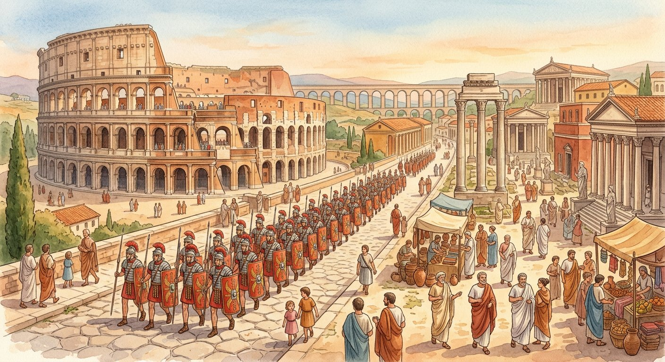
Du village de bergers sur sept collines au plus vaste empire de l’Antiquité : l’aventure romaine.
1. De la légende à l’Histoire
Le mythe de la louve raconte ce que les Romains voulaient croire ; l’archéologie — cabanes, tombes, murailles exhumées — établit ce qui fut. L’historien utilise les deux : le mythe dit les valeurs d’un peuple, la fouille dit les faits.
2. Trois régimes successifs
De −753 à 476, Rome change trois fois de gouvernement :
• la royauté étrusque (−600 à −509) : les rois bâtissent et drainent le forum ; en −509, les Romains les chassent — plus jamais de roi ;
• la République (−509 à −27) : res publica, « la chose publique » — le pouvoir appartient au sénat et à des magistrats élus pour un an ; conquérante, elle soumet l’Italie puis la Méditerranée, mais les guerres civiles l’épuisent ;
• l’Empire (27 à 476) : Octave devient Auguste, premier empereur ; un homme concentre tous les pouvoirs.
3. La civilisation romaine
Les légions gardent des frontières immenses ; les voies romaines dallées relient les provinces (« tous les chemins mènent à Rome ») ; les villes se couvrent de forums, thermes, théâtres, aqueducs. La Méditerranée devient le centre de l’Empire — mare nostrum, « notre mer » : blé d’Égypte, huile d’Espagne, artisanat de Gaule y circulent.
La religion, polythéiste, accueille peu à peu une nouveauté venue de Palestine : le christianisme, d’abord persécuté, autorisé en 313, religion officielle à la fin de l’Empire. En 476, les invasions germaniques renversent le dernier empereur d’Occident : l’Antiquité s’achève.
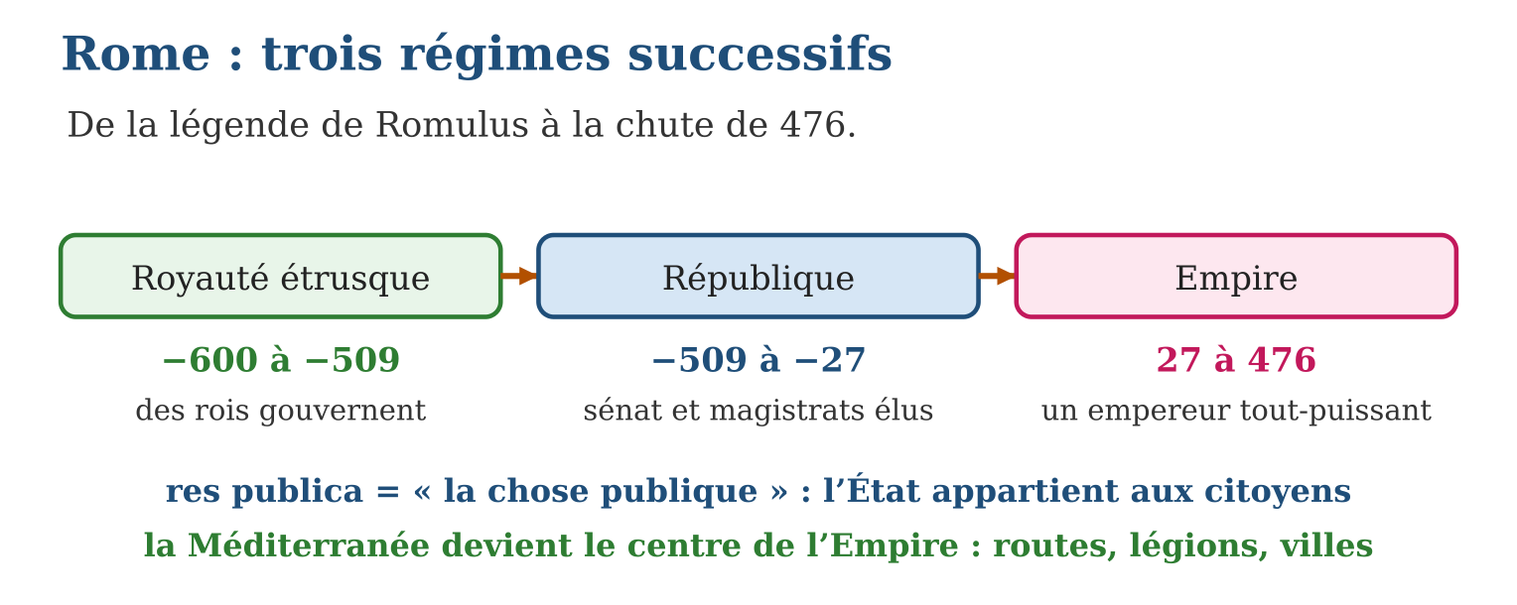

Document à étudier
La louve, Romulus et Remus — d’après Tite-Live, Histoire romaine, livre I (vers −27) — extrait adapté
« Le roi ordonna de jeter les jumeaux dans le fleuve. Mais le Tibre, débordé, déposa doucement le berceau sur la rive. Une louve, descendue des collines pour boire, entendit les vagissements des enfants et, loin de les dévorer, leur présenta ses mamelles avec tant de douceur que le berger royal Faustulus la trouva les léchant. Il recueillit les enfants et les confia à sa femme. Devenus grands, Romulus et Remus voulurent fonder une ville à l’endroit même où ils avaient été exposés. »
1. Raconte en une phrase ce que la légende rapporte.
2. Pourquoi l’historien ne peut-il pas prendre ce récit pour un fait prouvé ?
3. Que confirment pourtant les fouilles archéologiques menées à Rome ?

Réponse 1. Deux jumeaux abandonnés, sauvés par une louve puis recueillis par un berger, fondent plus tard Rome à l’endroit de leur sauvetage.
Réponse 2. C’est un mythe écrit des siècles après les faits, rempli de merveilleux (la louve nourricière) : il dit les valeurs des Romains, pas les faits prouvés.
Réponse 3. Que des villages de cabanes existaient bien sur les collines de Rome au VIIIᵉ siècle avant J.-C. — la date légendaire de −753 correspond à une réalité archéologique.

Le savais-tu ?
Les voies romaines étaient si bien construites — quatre couches de pierres, bornes milliaires, ponts et tunnels — que certaines servent encore de routes aujourd’hui, vingt siècles plus tard ! Le réseau atteignait 400 000 kilomètres, dix fois le tour de la Terre. Et notre mot « route » vient du latin via rupta... comme « rupture » !

Petit lexique
Mot | Sens
République | res publica, « la chose publique » : l’État appartient aux citoyens
Sénat | conseil des grandes familles qui dirige la République romaine
Légion | grande unité de l’armée romaine
Empereur | chef qui concentre tous les pouvoirs à Rome après 27

EXERCICES
1. Associe chaque date à son événement : a) −753 ; b) −509 ; d) 27 ; e) 476.
2. Les régimes. a) Qui gouverne pendant la République ? b) Que signifie res publica ? d) Qui gouverne pendant l’Empire ? e) Pourquoi les Romains ont-ils chassé leurs rois ?
3. Légende et civilisation. a) Raconte brièvement le mythe de Romulus et Remus. b) Que prouvent les fouilles archéologiques ? d) Cite trois réalisations de la civilisation romaine. e) Pourquoi appelle-t-on la Méditerranée « le centre de l’Empire » ?
CORRIGÉS
1. a) fondation légendaire de Rome ; b) chute de la royauté, début de la République ; d) début de l’Empire (Auguste) ; e) chute de l’Empire romain d’Occident, fin de l’Antiquité.
2. a) le sénat et des magistrats élus par les citoyens ; b) « la chose publique » : l’État appartient aux citoyens ; d) l’empereur, qui concentre tous les pouvoirs ; e) pour que le pouvoir n’appartienne plus jamais à un seul homme — du moins jusqu’à l’Empire !
3. a) deux jumeaux abandonnés, allaités par une louve ; Romulus fonde Rome en −753 ; b) que des villages existaient bien sur les collines de Rome au VIIIᵉ siècle avant J.-C. ; d) les voies romaines, les aqueducs, les villes (forums, thermes, théâtres) — trois parmi d’autres ; e) parce que toutes les provinces l’entourent et que les échanges y circulent : mare nostrum, « notre mer ».

SÉANCE 6 / 8 — L’HÉRITAGE DES CIVILISATIONS ANTIQUES À MADAGASCAR
FICHE DE PRÉPARATION
Discipline : Histoire  Thématique : L’Antiquité  Thème : L’héritage des civilisations antiques à Madagascar  Titre : L’héritage des civilisations antiques à Madagascar  Objectif spécifique : À la fin de la séance, l’apprenant est capable de démontrer l’héritage des civilisations antiques à Madagascar et expliquer les concepts de démocratie et de citoyenneté.  Documentation : Programme d’études T7 (MEN) ; manuel J-Learn Histoire T7  Support et matériel : Images, photos, croquis des héritages antiques, documents | Date : _______________  Classe : T7  Séance n° : 6 / 8

Étapes | Déroulement de la leçon |  | Technique et stratégie | Support et matériel | Observation
 | Enseignant | Apprenants
I. Révision | Cite les trois régimes de l’histoire romaine avec leurs dates. | R.A. : Royauté étrusque (−600/−509), République (−509/−27), Empire ($\frac{27}{476}$). | Questions-réponses | Tableau, ardoises | Acquis à consolider
II. NOUVELLE LEÇON | Annonce : « Aujourd’hui, nous allons apprendre à démontrer l’héritage des civilisations antiques à Madagascar et expliquer les concepts de démocratie et de citoyenneté. » | Écoutent. | Présentation guidée | Tableau
1. Mise en situation | Aucun légionnaire romain n’a jamais débarqué à Madagascar, aucun temple grec ne se dresse sur nos collines. Et pourtant... la route pavée qui monte vers le Rova, le canal qui irrigue les rizières, le stade où courent nos athlètes, l’urne où votent nos parents : l’Antiquité est partout autour de nous. Comment ses inventions sont-elles arrivées jusqu’à la Grande Île ? | Écoutent, observent et proposent des réponses. | Situation-problème | Illustration, tableau | Participation
2. Présentation | Présente le titre « L’héritage des civilisations antiques à Madagascar » et l’objectif de la séance. | Écoutent. | Explication brève | Tableau
3. Développement | Développe la leçon partie par partie : Un héritage transmis par relais ; L’inventaire des héritages ; L’héritage le plus précieux : la politique. | Écoutent, répondent aux questions et notent les mots-clés. | Exposé interactif, questions-réponses | Tableau, frises, cartes | Attention, participation
4. Étude de document | Fait lire le document « La souveraineté appartient au peuple » (d’après la Constitution de la République de Madagascar (2010), article 5 — extrait adapté), puis pose les questions. | Lisent le document, répondent aux questions et critiquent la source. | Observation dirigée, travail en binômes | Document imprimé | Esprit critique
5. Synthèse | Donc, héritages antiques à Madagascar : infrastructures (routes pavées, irrigation, charrue), système militaire (légions), culture (Jeux olympiques, théâtres), politique (démocratie, République, droits et devoirs du citoyen) — transmis par relais à travers les siècles. | Écoutent et reformulent la règle. | Synthèse guidée | Cahier, tableau | Trace écrite
6. Application | Associe chaque héritage à sa civilisation d’origine : a) la démocratie ; b) la République ; d) les Jeux olympiques ; e) les grands systèmes d’irrigation. Autour de toi. a) Cite deux infrastructures d’origine antique visibles à Madagascar. b) Cite un héritage culturel ou sportif. d) Cite deux droits du citoyen malgache. e) Cite deux devoirs. | a) la Grèce (Athènes) ; b) Rome ; d) la Grèce ; e) l’Égypte et la Mésopotamie. a) les routes pavées et les canaux d’irrigation des rizières (aussi : la charrue) ; b) les Jeux olympiques ou le théâtre ; d) voter, s’exprimer, être candidat (deux suffisent) ; e) respecter les lois, payer l’impôt, défendre la patrie (deux suffisent). | Travail individuel puis correction collective | Cahier, ardoises | Remédiation
III. Évaluation | Résous sans modèle : Associe chaque héritage à sa civilisation d’origine : a) la démocratie ; b) la République ; d) les Jeux olympiques ; e) les grands systèmes d’irrigation. Puis justifie l’une de tes réponses. | a) la Grèce (Athènes) ; b) Rome ; d) la Grèce ; e) l’Égypte et la Mésopotamie. La justification s’appuie sur la règle de la leçon. | Travail individuel | Feuille, cahier | Maîtrise de l’objectif

L’HÉRITAGE DES CIVILISATIONS ANTIQUES À MADAGASCAR
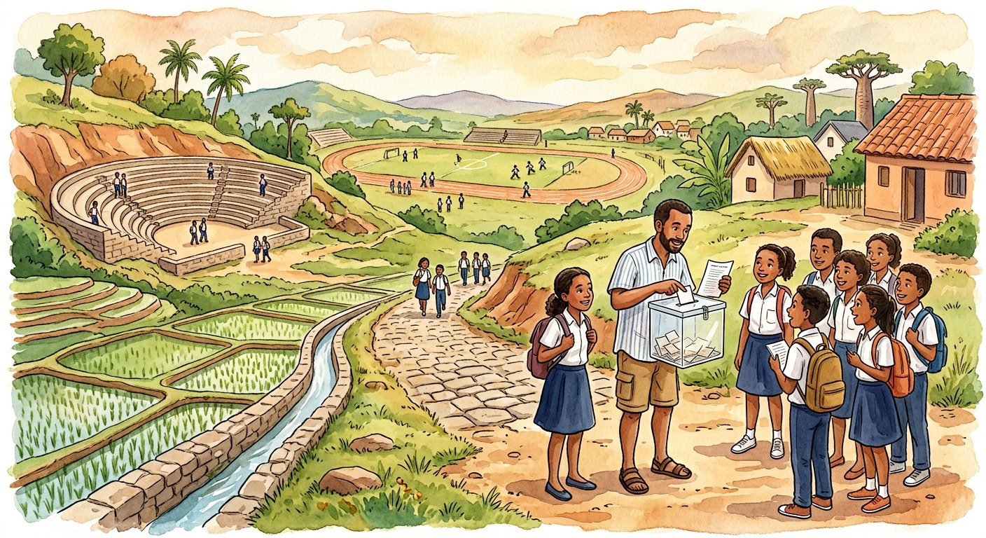
La route pavée du Rova, les canaux des rizières, l’urne électorale : l’Antiquité est partout autour de nous.
1. Un héritage transmis par relais
L’héritage antique désigne l’ensemble des inventions et des idées nées dans l’Antiquité et présentes aujourd’hui dans la vie malgache. Comment a-t-il voyagé ? Par relais : conservées et transmises par les civilisations suivantes — monde arabe, Europe —, les techniques et les idées antiques sont arrivées à Madagascar avec les migrants, les missionnaires, les écoles et les institutions modernes.
2. L’inventaire des héritages
Autour de nous, les traces de l’Antiquité sont nombreuses :
• les infrastructures : la route pavée est une petite-fille de la voie romaine ; l’irrigation des rizières applique les principes des canaux d’Égypte et de Mésopotamie ; la charrue traditionnelle descend des araires antiques ;
• le système militaire : grades, unités, discipline suivent le modèle mis au point par les légions ;
• les loisirs et la culture : les Jeux olympiques, nés en Grèce en −776, accueillent les athlètes malgaches depuis 1964 ; nos théâtres descendent du théâtre grec.
3. L’héritage le plus précieux : la politique
La démocratie athénienne — le peuple vote — et la République romaine — l’État est la chose publique — fondent la République de Madagascar : élections, assemblées, Constitution. Être citoyen malgache aujourd’hui, c’est exercer des droits (voter dès 18 ans, s’exprimer, être candidat) et des devoirs (respecter les lois, payer l’impôt, défendre la patrie) — exactement les deux faces inventées à Athènes.
Attention : hériter n’est pas copier. Madagascar a reçu, adapté et enrichi ces idées avec ses propres valeurs, comme le fihavanana. L’historien l’exprime ainsi : nous ne vivons pas DANS l’Antiquité, mais l’Antiquité vit EN nous.
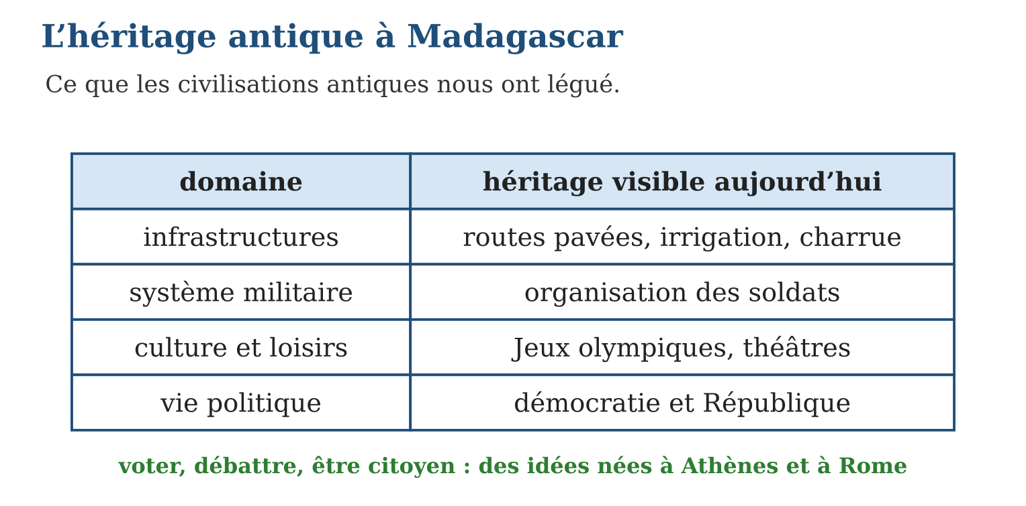

Document à étudier
La souveraineté appartient au peuple — d’après la Constitution de la République de Madagascar (2010), article 5 — extrait adapté
« La souveraineté appartient au peuple, source de tout pouvoir, qui l’exerce par ses représentants élus au suffrage universel direct ou indirect, ou par la voie du référendum. Aucune fraction du peuple, ni aucun individu, ne peut s’attribuer l’exercice de la souveraineté. Sont électeurs tous les citoyens des deux sexes jouissant de leurs droits civils et politiques. »
1. À qui appartient la souveraineté selon la Constitution malgache, et comment s’exerce-t-elle ?
2. Quelle invention athénienne et quelle invention romaine reconnais-tu dans ce texte ?
3. Montre une différence entre la citoyenneté malgache actuelle et la citoyenneté athénienne.

Réponse 1. Au peuple, source de tout pouvoir : il l’exerce par ses représentants élus ou par référendum.
Réponse 2. D’Athènes : le pouvoir du peuple qui vote (démocratie) ; de Rome : l’État comme chose publique qu’aucun individu ne peut s’approprier (République).
Réponse 3. À Madagascar, les citoyens « des deux sexes » votent ; à Athènes, les femmes — comme les étrangers et les esclaves — étaient exclues de la citoyenneté.

Le savais-tu ?
Le premier médaillé olympique malgache de l’histoire est un héritier direct des Jeux grecs : en 2024 à Paris, 2 768 ans après les premiers Jeux d’Olympie ! Et le mot « stade » vient du grec stadion — la distance de la première course olympique, environ 192 mètres.

Petit lexique
Mot | Sens
Héritage | ce qu’une époque reçoit des époques précédentes
Transmission par relais | passage d’un savoir de civilisation en civilisation
Citoyenneté | appartenance à un État, avec des droits et des devoirs
Constitution | loi fondamentale qui organise un État

EXERCICES
1. Associe chaque héritage à sa civilisation d’origine : a) la démocratie ; b) la République ; d) les Jeux olympiques ; e) les grands systèmes d’irrigation.
2. Autour de toi. a) Cite deux infrastructures d’origine antique visibles à Madagascar. b) Cite un héritage culturel ou sportif. d) Cite deux droits du citoyen malgache. e) Cite deux devoirs.
3. Réfléchir. a) Comment les héritages antiques sont-ils arrivés à Madagascar ? b) Explique : « nous ne vivons pas dans l’Antiquité, mais l’Antiquité vit en nous ». d) Pourquoi un héritage n’est-il pas une copie ? e) Quel héritage antique te semble le plus important ? Justifie.
CORRIGÉS
1. a) la Grèce (Athènes) ; b) Rome ; d) la Grèce ; e) l’Égypte et la Mésopotamie.
2. a) les routes pavées et les canaux d’irrigation des rizières (aussi : la charrue) ; b) les Jeux olympiques ou le théâtre ; d) voter, s’exprimer, être candidat (deux suffisent) ; e) respecter les lois, payer l’impôt, défendre la patrie (deux suffisent).
3. a) par relais : transmis par les civilisations suivantes, puis apportés par les migrants, les écoles et les institutions ; b) les civilisations antiques ont disparu mais leurs inventions organisent encore notre vie quotidienne ; d) parce que chaque peuple adapte et enrichit ce qu’il reçoit avec ses propres valeurs ; e) réponse libre argumentée — la démocratie et la citoyenneté sont attendues.

SÉANCE 7 / 8 — RÉVISION DE L’UNITÉ II
Tableau de synthèse
Notion | À savoir | À savoir faire
L’Antiquité | De l’écriture (vers −3 000) à la chute de Rome (476) | Délimiter la période dans le temps et l’espace
Civilisation | Espace + organisation politique et sociale + valeurs religieuses + économie | Définir et appliquer la notion
Mésopotamie | −3 400/−2 900 ; Tigre-Euphrate, Uruk, ziggourats, pictogrammes puis cunéiformes | Caractériser la première civilisation
Égypte | −2 700/−1 100 ; don du Nil ; Ancien, Moyen, Nouvel Empire ; pharaon tout-puissant | Expliquer le rôle du Nil et du pharaon
Grèce | −500/−323 ; cités : Sparte guerrière, Athènes démocratique ; droits et devoirs | Comparer les cités, définir la démocratie
Rome | −$\frac{753}{476}$; royauté, République (−509/−27), Empire ($\frac{27}{476}$) ; christianisme | Retracer les trois régimes
Héritages | Routes, irrigation, légions, Jeux, théâtres, démocratie, République | Démontrer l’héritage antique à Madagascar
Questions de révision
1. Donne les bornes de l’Antiquité et place ses quatre civilisations sur une frise.
2. Définis une civilisation et remplis ses quatre rubriques pour la Mésopotamie.
3. Explique « l’Égypte est un don du Nil » et range les trois empires égyptiens.
4. Compare Sparte et Athènes, puis définis la démocratie avec son étymologie.
5. Range les trois régimes romains et cite trois héritages antiques présents à Madagascar.
Réponses attendues
1. −3 000 (écriture) à 476 (chute de Rome) ; Mésopotamie (−3 400/−2 900), Égypte (−2 700/−1 100), Grèce (−500/−323), Rome (−$\frac{753}{476}$).
2. Ensemble des caractères communs d’une société ; Mésopotamie : Tigre-Euphrate / rois et scribes, Uruk / dieux multiples, ziggourats / irrigation et échanges.
3. La crue dépose le limon fertile et le fleuve transporte tout ; Ancien (−2 700/−2 200), Moyen (−2 050/−1 800), Nouvel Empire (−1 600/−1 100).
4. Sparte : cité guerrière, éducation militaire ; Athènes : les citoyens votent les lois ; démocratie = dêmos (peuple) + kratos (pouvoir).
5. Royauté étrusque (−600/−509), République (−509/−27), Empire ($\frac{27}{476}$) ; héritages : routes pavées, irrigation, Jeux olympiques, démocratie, République (trois suffisent).

SÉANCE 8 / 8 — SUJET D’EXAMEN — UNITÉ II
Barème : 20 points. Rédige des réponses complètes, justifiées et bien organisées.
Exercice 1 — 4 points. Questions de cours. a) Délimite l’Antiquité dans le temps. b) Définis une civilisation. d) Que sont les cunéiformes ? e) Donne l’étymologie du mot « démocratie ».
Exercice 2 — 4 points. Frise chronologique. a) Trace la frise de l’Antiquité et place les quatre civilisations. b) Place : −509, 27, 313 ou 476 (deux au choix) avec leurs événements. d) Quelle civilisation dure le plus longtemps ? e) Cite deux civilisations qui se chevauchent.
Exercice 3 — 4 points. L’Égypte. a) Explique la phrase « l’Égypte est un don du Nil ». b) Range les trois empires avec leurs dates. d) Décris les trois pouvoirs du pharaon. e) Montre que l’Égypte est un modèle de maîtrise de l’espace.
Exercice 4 — 4 points. Athènes et Rome. a) Compare le gouvernement de la République romaine et de la démocratie athénienne. b) Cite les droits et devoirs du citoyen athénien. d) Qui est exclu de la citoyenneté à Athènes ? e) Que signifie res publica et qu’en avons-nous hérité ?
Exercice 5 — 4 points. Étude : l’héritage antique. Lors des élections, les citoyens malgaches votent pour élire le président de la République ; le soir, le stade municipal accueille un match. a) Relève deux héritages antiques dans cette scène. b) Attribue chacun à sa civilisation d’origine. d) Explique comment ces héritages sont arrivés à Madagascar. e) Conclus en deux phrases : pourquoi étudier l’Antiquité au collège malgache ?
CORRIGÉ ET BARÈME
Exercice 1. a) de l’invention de l’écriture vers −3 000 à la chute de l’Empire romain d’Occident en 476 ; b) l’ensemble des caractères communs d’une société : espace, organisation politique et sociale, valeurs culturelles et religieuses, économie ; d) les signes d’écriture en forme de coins gravés sur l’argile en Mésopotamie ; e) dêmos « peuple » + kratos « pouvoir ». Un point par item.
Exercice 2. a) frise de −3 000 à 476 avec les quatre barres ; b) −509 : début de la République ; 27 : début de l’Empire ; 313 : christianisme autorisé ; 476 : chute de Rome ; d) Rome, plus de douze siècles ; e) Grèce et Rome (ou Égypte et Rome naissante). Un point par item.
Exercice 3. a) la crue dépose le limon qui fertilise ; le fleuve irrigue et transporte ; b) Ancien (−2 700/−2 200), Moyen (−2 050/−1 800), Nouvel (−1 600/−1 100) ; d) roi : il gouverne ; chef religieux : fils des dieux ; chef militaire : il commande les armées ; e) digues, bassins et canaux domptent la crue : la richesse naît des conditions naturelles ET du travail organisé. Un point par item.
Exercice 4. a) Rome : des magistrats élus et un sénat dominant ; Athènes : les citoyens votent eux-mêmes les lois ; b) droits : voter, parler, être élu ; devoirs : défendre la cité, respecter les lois ; d) les femmes, les étrangers et les esclaves ; e) « la chose publique » : l’État appartient aux citoyens — notre mot et notre régime de République en viennent. Un point par item.
Exercice 5. a) le vote (démocratie) et la République ; le stade (Jeux et sports grecs) ; b) démocratie : Athènes ; République : Rome ; stade : Grèce ; d) par relais à travers les civilisations suivantes, puis par les écoles et les institutions modernes ; e) réponse libre — comprendre l’origine de nos institutions et de notre vie quotidienne, c’est comprendre le présent. Un point par item.
UNITÉ III — LE MOYEN-ÂGE
Résultat d’apprentissage général : caractériser la période du Moyen-Âge, exploiter des traces du passé et interpréter les réalités sociales des civilisations médiévales.
Valeurs à véhiculer : esprit d’analyse et de critique.
Tableau de bord
Séances | Apprentissages | Révision | Examen
8 | 6 | 1 | 1

SÉANCE 1 / 8 — DÉLIMITER LE MOYEN-ÂGE ET SES ÉTAPES
FICHE DE PRÉPARATION
Discipline : Histoire  Thématique : Le Moyen-Âge  Thème : La délimitation et les étapes du Moyen-Âge  Titre : Délimiter le Moyen-Âge et ses étapes  Objectif spécifique : À la fin de la séance, l’apprenant est capable de situer dans le temps et dans l’espace le Moyen-Âge et caractériser ses étapes.  Documentation : Programme d’études T7 (MEN) ; manuel J-Learn Histoire T7  Support et matériel : Frise chronologique, carte du Moyen-Âge, textes | Date : _______________  Classe : T7  Séance n° : 1 / 8

Étapes | Déroulement de la leçon |  | Technique et stratégie | Support et matériel | Observation
 | Enseignant | Apprenants
I. Révision | Quel événement met fin à l’Antiquité, et en quelle année ? | R.A. : La chute de l’Empire romain d’Occident, en 476. | Questions-réponses | Tableau, ardoises | Acquis à consolider
II. NOUVELLE LEÇON | Annonce : « Aujourd’hui, nous allons apprendre à situer dans le temps et dans l’espace le Moyen-Âge et caractériser ses étapes. » | Écoutent. | Présentation guidée | Tableau
1. Mise en situation | En 476, le dernier empereur romain d’Occident est déposé : l’immense Empire s’est effondré. Sur ses ruines commence une période de mille ans que les savants de la Renaissance appelleront, avec un peu de mépris, le « Moyen » Âge — l’âge « du milieu », entre l’Antiquité et leur époque. Mille ans de châteaux, de cathédrales, de progrès et de malheurs : découvrons leur squelette. | Écoutent, observent et proposent des réponses. | Situation-problème | Illustration, tableau | Participation
2. Présentation | Présente le titre « Délimiter le Moyen-Âge et ses étapes » et l’objectif de la séance. | Écoutent. | Explication brève | Tableau
3. Développement | Développe la leçon partie par partie : Les bornes et les origines du Moyen-Âge ; Le Bas Moyen Âge : l’essor puis les malheurs ; L’espace du Moyen-Âge. | Écoutent, répondent aux questions et notent les mots-clés. | Exposé interactif, questions-réponses | Tableau, frises, cartes | Attention, participation
4. Étude de document | Fait lire le document « Qui a inventé le « Moyen » Âge ? » (d’après les écrits des humanistes de la Renaissance (XVᵉ-XVIᵉ siècle) — texte reconstitué), puis pose les questions. | Lisent le document, répondent aux questions et critiquent la source. | Observation dirigée, travail en binômes | Document imprimé | Esprit critique
5. Synthèse | Donc, Moyen-Âge : 476 (chute de Rome) → 1492 (Colomb) ; Haut Moyen Âge Vᵉ-XIᵉ (morcellement, réorganisation), Bas Moyen Âge XIᵉ-XVᵉ : progrès et croisades (XIᵉ-XIIIᵉ) puis malheurs et guerre de Cent Ans (XIVᵉ-XVᵉ). | Écoutent et reformulent la règle. | Synthèse guidée | Cahier, tableau | Trace écrite
6. Application | Vrai ou faux ? Corrige. a) Le Moyen-Âge commence en 1492. b) Le Haut Moyen Âge va du Vᵉ au XIᵉ siècle. d) Les croisades datent des XIᵉ-XIIIᵉ siècles. e) La guerre de Cent Ans ouvre le Moyen-Âge. Les repères. a) Donne les deux bornes du Moyen-Âge et leurs événements. b) Nomme ses deux étapes. d) Situe l’an 1000 et l’an 1400 dans ces étapes. e) Cite deux malheurs des XIVᵉ-XVᵉ siècles. | a) faux : il commence en 476 et finit en 1492 ; b) vrai ; d) vrai ; e) faux : elle appartient à sa fin (1337-1453). a) 476 : chute de l’Empire romain d’Occident ; 1492 : arrivée de Colomb en Amérique ; b) Haut Moyen Âge (Vᵉ-XIᵉ) et Bas Moyen Âge (XIᵉ-XVᵉ) ; d) l’an 1000 : fin du Haut Moyen Âge ; 1400 : phase des malheurs du Bas Moyen Âge ; e) les famines, la Peste noire, la guerre de Cent Ans (deux suffisent). | Travail individuel puis correction collective | Cahier, ardoises | Remédiation
III. Évaluation | Résous sans modèle : Vrai ou faux ? Corrige. a) Le Moyen-Âge commence en 1492. b) Le Haut Moyen Âge va du Vᵉ au XIᵉ siècle. d) Les croisades datent des XIᵉ-XIIIᵉ siècles. e) La guerre de Cent Ans ouvre le Moyen-Âge. Puis justifie l’une de tes réponses. | a) faux : il commence en 476 et finit en 1492 ; b) vrai ; d) vrai ; e) faux : elle appartient à sa fin (1337-1453). La justification s’appuie sur la règle de la leçon. | Travail individuel | Feuille, cahier | Maîtrise de l’objectif

DÉLIMITER LE MOYEN-ÂGE ET SES ÉTAPES
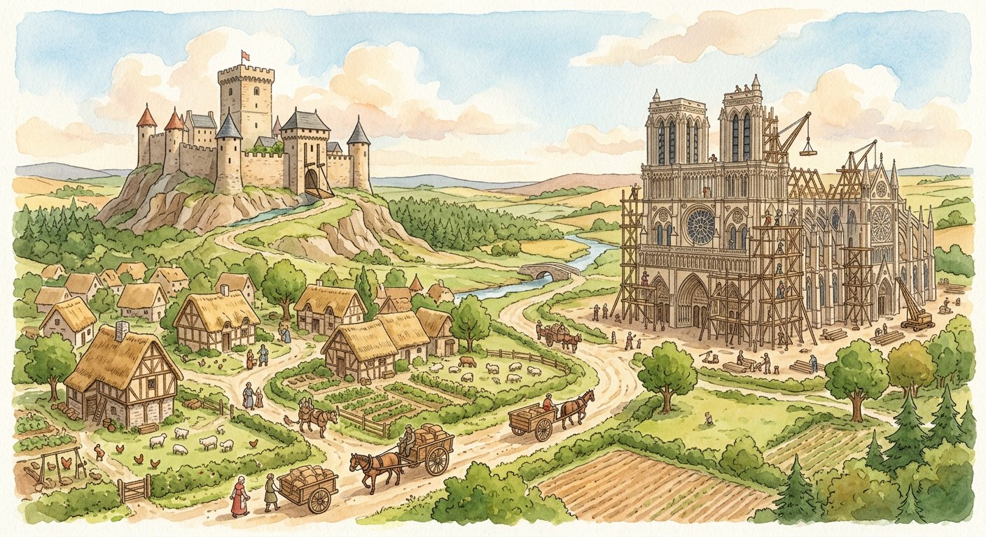
Sur les ruines de l’Empire romain commence une période de mille ans : châteaux, cathédrales, progrès et malheurs.
1. Les bornes et les origines du Moyen-Âge
Le Moyen-Âge est la période de l’Histoire comprise entre la chute de l’Empire romain d’Occident (476) et l’arrivée de Christophe Colomb en Amérique (1492) : mille ans entre deux dates faciles.
Tout part de l’éclatement de l’Empire romain : envahi par les peuples germaniques, l’Occident se morcelle en royaumes ; les villes se vident, les échanges diminuent, la société se réorganise autour des campagnes — c’est le Haut Moyen Âge (Vᵉ-XIᵉ siècle), où l’Église reste le dernier pilier hérité de Rome.
2. Le Bas Moyen Âge : l’essor puis les malheurs
Le Bas Moyen Âge (XIᵉ-XVᵉ siècle) connaît deux visages :
• du XIᵉ au XIIIᵉ siècle, tout progresse : la charrue à roues et les moulins augmentent les récoltes, la population double, les villes renaissent avec leurs marchés et leurs cathédrales — et l’Europe chrétienne lance les croisades, expéditions militaires et religieuses vers Jérusalem ;
• aux XIVᵉ et XVᵉ siècles, la prospérité s’achève dans une succession de malheurs : famines, Peste noire qui emporte un Européen sur trois, et guerre de Cent Ans (1337-1453) qui ravage la France et l’Angleterre.
3. L’espace du Moyen-Âge
L’espace du Moyen Âge, c’est d’abord l’Europe occidentale chrétienne — mais à ses portes vivent deux brillantes civilisations : l’Empire byzantin à l’est et, bientôt, le monde musulman au sud, que nous étudierons dans les prochaines séances.
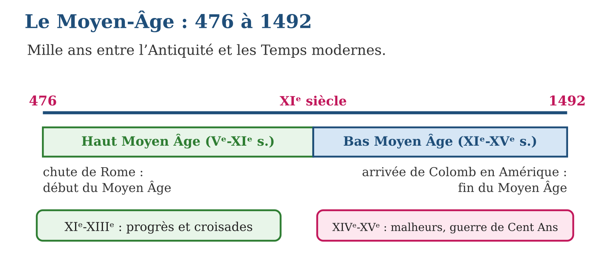

Document à étudier
Qui a inventé le « Moyen » Âge ? — d’après les écrits des humanistes de la Renaissance (XVᵉ-XVIᵉ siècle) — texte reconstitué
« Entre la splendeur des Anciens — Athènes, Rome, leurs lettres et leurs arts — et notre heureux siècle qui les fait renaître, s’étend un âge du milieu, un long entre-deux de dix siècles. Nos pères y ont perdu le beau latin, les livres et le goût des belles choses ; nous les retrouvons enfin. Appelons donc cette période ce qu’elle fut : un âge moyen, un temps d’attente entre deux lumières. »
1. Qui donne son nom au Moyen Âge, et à quelle époque ?
2. Pourquoi ce nom est-il porteur d’un jugement négatif ?
3. La leçon montre que ce jugement est injuste : donne deux arguments.

Réponse 1. Les savants humanistes de la Renaissance, aux XVᵉ-XVIᵉ siècles — bien après la période elle-même.
Réponse 2. Ils le présentent comme un simple « entre-deux » sans valeur, un temps d’attente entre la lumière antique et la leur.
Réponse 3. Le Moyen Âge a inventé les universités, les cathédrales, les moulins, les banques et les parlements : mille ans de créations, pas de ténèbres.

Le savais-tu ?
La guerre de Cent Ans a duré... 116 ans (1337-1453) ! Entrecoupée de trêves, elle vit une jeune paysanne de dix-sept ans, Jeanne d’Arc, mener l’armée française à la victoire d’Orléans en 1429. Quant à la Peste noire, elle voyagea à la vitesse des bateaux et des caravanes : partie d’Asie, elle fit le tour de l’Europe en cinq ans à peine.

Petit lexique
Mot | Sens
Moyen-Âge | période de l’Histoire allant de 476 à 1492
Haut Moyen Âge | première étape (Vᵉ-XIᵉ s.) : morcellement, réorganisation
Croisade | expédition militaire et religieuse vers Jérusalem
Peste noire | épidémie qui tua un Européen sur trois au XIVᵉ siècle

EXERCICES
1. Vrai ou faux ? Corrige. a) Le Moyen-Âge commence en 1492. b) Le Haut Moyen Âge va du Vᵉ au XIᵉ siècle. d) Les croisades datent des XIᵉ-XIIIᵉ siècles. e) La guerre de Cent Ans ouvre le Moyen-Âge.
2. Les repères. a) Donne les deux bornes du Moyen-Âge et leurs événements. b) Nomme ses deux étapes. d) Situe l’an 1000 et l’an 1400 dans ces étapes. e) Cite deux malheurs des XIVᵉ-XVᵉ siècles.
3. Comprendre. a) Pourquoi l’Empire romain laisse-t-il place au Moyen-Âge ? b) Qu’est-ce qui progresse du XIᵉ au XIIIᵉ siècle ? d) D’où vient le nom « Moyen » Âge ? e) Pourquoi ce nom est-il un peu injuste ?
CORRIGÉS
1. a) faux : il commence en 476 et finit en 1492 ; b) vrai ; d) vrai ; e) faux : elle appartient à sa fin (1337-1453).
2. a) 476 : chute de l’Empire romain d’Occident ; 1492 : arrivée de Colomb en Amérique ; b) Haut Moyen Âge (Vᵉ-XIᵉ) et Bas Moyen Âge (XIᵉ-XVᵉ) ; d) l’an 1000 : fin du Haut Moyen Âge ; 1400 : phase des malheurs du Bas Moyen Âge ; e) les famines, la Peste noire, la guerre de Cent Ans (deux suffisent).
3. a) parce que l’Empire éclate sous les invasions germaniques : l’Occident se morcelle et la société se réorganise ; b) l’agriculture (charrue, moulins), la population, les villes ; d) des savants de la Renaissance : l’âge « du milieu » entre l’Antiquité et leur temps ; e) parce que la période a aussi produit universités, cathédrales et inventions — elle ne fut pas que ténèbres.

SÉANCE 2 / 8 — LE SYSTÈME FÉODAL
FICHE DE PRÉPARATION
Discipline : Histoire  Thématique : Le Moyen-Âge  Thème : Le fonctionnement du système féodal  Titre : Le système féodal  Objectif spécifique : À la fin de la séance, l’apprenant est capable de présenter le fonctionnement du système féodal et décrire la structure de la société féodale.  Documentation : Programme d’études T7 (MEN) ; manuel J-Learn Histoire T7  Support et matériel : Textes, images et schémas sur le système féodal, dictionnaire | Date : _______________  Classe : T7  Séance n° : 2 / 8

Étapes | Déroulement de la leçon |  | Technique et stratégie | Support et matériel | Observation
 | Enseignant | Apprenants
I. Révision | Donne les bornes du Moyen-Âge et ses deux grandes étapes. | R.A. : 476-1492 ; Haut Moyen Âge (Vᵉ-XIᵉ) et Bas Moyen Âge (XIᵉ-XVᵉ). | Questions-réponses | Tableau, ardoises | Acquis à consolider
II. NOUVELLE LEÇON | Annonce : « Aujourd’hui, nous allons apprendre à présenter le fonctionnement du système féodal et décrire la structure de la société féodale. » | Écoutent. | Présentation guidée | Tableau
1. Mise en situation | Dans la cour du château, un homme s’agenouille, place ses mains dans celles du seigneur et prononce un serment de fidélité ; en échange, il reçoit une terre. Autour d’eux, des chevaliers en armes ; au loin, des paysans courbés sur les champs du domaine. Toute la société du Moyen Âge tient dans cette scène : la féodalité. | Écoutent, observent et proposent des réponses. | Situation-problème | Illustration, tableau | Participation
2. Présentation | Présente le titre « Le système féodal » et l’objectif de la séance. | Écoutent. | Explication brève | Tableau
3. Développement | Développe la leçon partie par partie : Pourquoi la féodalité ? ; Le domaine seigneurial ; La société des trois ordres. | Écoutent, répondent aux questions et notent les mots-clés. | Exposé interactif, questions-réponses | Tableau, frises, cartes | Attention, participation
4. Étude de document | Fait lire le document « La cérémonie de l’hommage » (d’après Galbert de Bruges, chroniqueur flamand (1127) — extrait adapté), puis pose les questions. | Lisent le document, répondent aux questions et critiquent la source. | Observation dirigée, travail en binômes | Document imprimé | Esprit critique
5. Synthèse | Donc, féodalité = pouvoir fondé sur le fief ; hommage : fidélité et services contre terre et protection ; pyramide : roi suzerain → seigneurs → vassaux et chevaliers → paysans (serfs attachés à la terre, vilains libres mais taxés) ; trois ordres : prier, combattre, travailler. | Écoutent et reformulent la règle. | Synthèse guidée | Cahier, tableau | Trace écrite
6. Application | Qui suis-je ? a) Je reçois un fief contre mon hommage. b) Je suis attaché à la terre que je cultive. d) Je confie un fief et protège mon homme. e) Je suis paysan libre mais je paie redevances et corvées. Le vocabulaire. a) Définis le fief. b) Décris la cérémonie de l’hommage. d) Cite deux devoirs du vassal. e) Cite deux devoirs du suzerain. | a) le vassal ; b) le serf ; d) le suzerain (ou seigneur) ; e) le vilain. a) la terre confiée par un suzerain à son vassal en échange de fidélité et de services ; b) le vassal s’agenouille, met ses mains dans celles du suzerain, jure fidélité et reçoit le fief ; d) l’aide militaire et le conseil (aussi : l’aide financière) ; e) la protection et la justice. | Travail individuel puis correction collective | Cahier, ardoises | Remédiation
III. Évaluation | Résous sans modèle : Qui suis-je ? a) Je reçois un fief contre mon hommage. b) Je suis attaché à la terre que je cultive. d) Je confie un fief et protège mon homme. e) Je suis paysan libre mais je paie redevances et corvées. Puis justifie l’une de tes réponses. | a) le vassal ; b) le serf ; d) le suzerain (ou seigneur) ; e) le vilain. La justification s’appuie sur la règle de la leçon. | Travail individuel | Feuille, cahier | Maîtrise de l’objectif

LE SYSTÈME FÉODAL
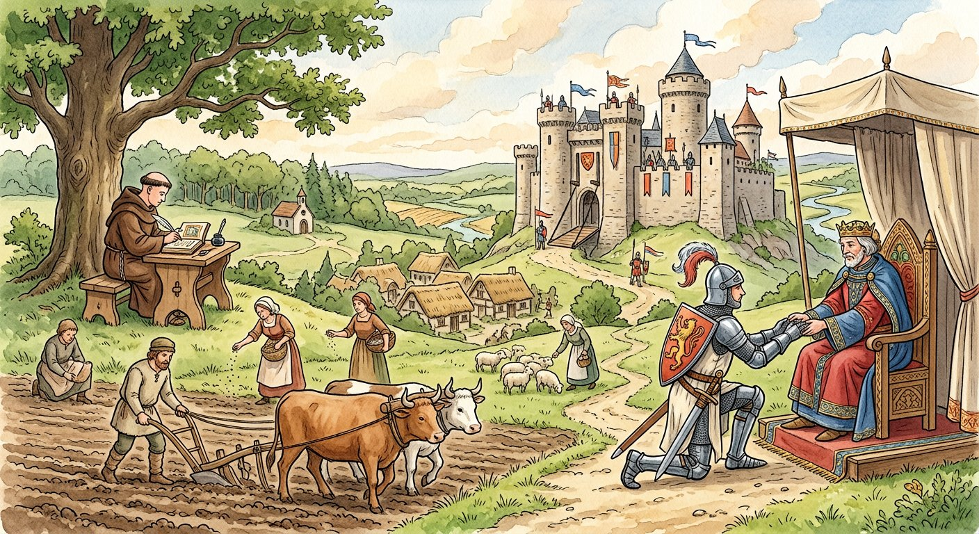
Mains dans les mains du seigneur, serment de fidélité, terre reçue en échange : toute la féodalité en une scène.
1. Pourquoi la féodalité ?
Après l’éclatement de l’Empire, plus d’État fort : face aux invasions, chacun cherche un protecteur. Les rois donnent des terres aux grands seigneurs, qui en donnent à leurs vassaux : la pyramide féodale se construit, fondée sur le fief — une terre que le seigneur (ou suzerain) confie à un vassal en échange de sa fidélité et de ses services.
Chaque étage est lié au-dessus par l’hommage — la cérémonie où le vassal jure fidélité à son suzerain et reçoit le fief. Le vassal doit l’aide militaire (quarante jours de combat par an), le conseil et parfois l’argent ; le suzerain doit protection et justice. Le chevalier est le combattant à cheval de ce système : armure, destrier, adoubement — et un code d’honneur qui protège, en principe, les faibles.
2. Le domaine seigneurial
Le fief s’organise en trois parts :
• la réserve, cultivée pour le seigneur ;
• les tenures, louées aux paysans contre redevances et corvées ;
• les communs — bois, prés, four, moulin et pressoir banaux, que les paysans paient pour utiliser.
3. La société des trois ordres
Les serfs appartiennent à la terre : ils ne peuvent la quitter ni se marier sans permission ; les vilains, libres, n’en paient pas moins impôts et corvées. Le clergé, lui, traverse la pyramide : il prie pour tous. La société médiévale se pense en trois ordres : ceux qui prient, ceux qui combattent, ceux qui travaillent.
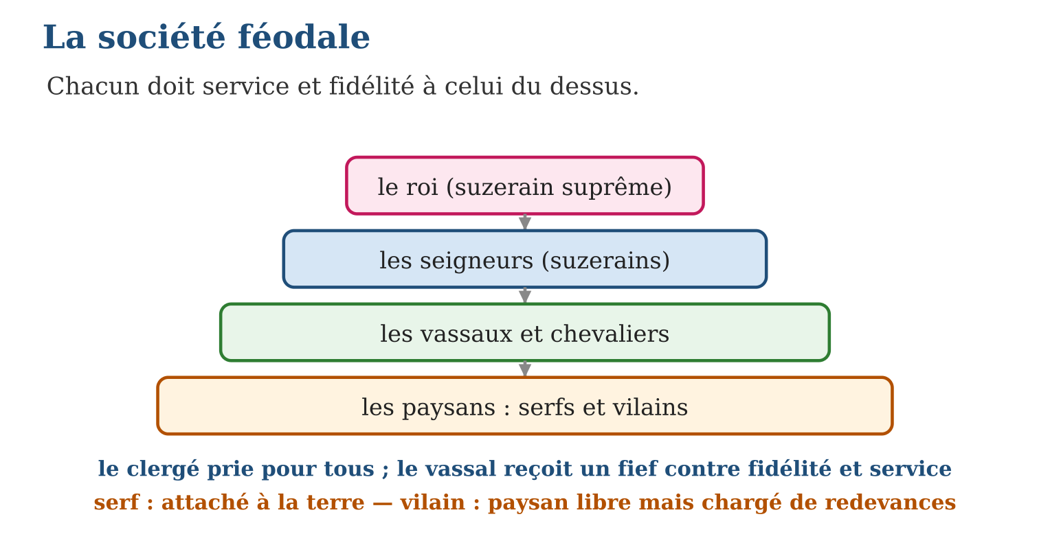

Document à étudier
La cérémonie de l’hommage — d’après Galbert de Bruges, chroniqueur flamand (1127) — extrait adapté
« Le comte demanda au futur vassal s’il voulait devenir son homme sans réserve, et celui-ci répondit : « Je le veux. » Puis, ses mains jointes placées dans celles du comte, ils s’allièrent par un baiser. Ensuite, le vassal engagea sa foi en ces termes : « Je promets sur ma foi d’être fidèle au comte et de lui garder mon hommage entièrement, contre tous, loyalement et sans tromperie. » Enfin, le comte lui donna l’investiture de sa terre. »
1. Relève les trois moments de la cérémonie décrite.
2. Que reçoit le vassal à la fin, et comment ce don s’appelle-t-il dans la leçon ?
3. Pourquoi cette cérémonie est-elle la clef de voûte de toute la société féodale ?

Réponse 1. La déclaration (« Je le veux », mains jointes dans celles du comte et baiser), le serment de fidélité, puis l’investiture de la terre.
Réponse 2. Une terre : le fief, confié par le suzerain en échange de fidélité et de services.
Réponse 3. Parce qu’elle crée le lien personnel qui tient toute la pyramide : chaque étage est attaché au-dessus par un hommage identique, du simple chevalier jusqu’au roi.

Le savais-tu ?
L’adoubement du chevalier était tout un spectacle : veillée d’armes en prière, bain rituel, remise de l’épée et... la colée, une vigoureuse tape sur la nuque — la seule gifle que le chevalier devait recevoir sans jamais la rendre ! Quant au mot « vilain », il désignait simplement l’habitant de la villa (le domaine) : c’est plus tard qu’il est devenu une insulte.

Petit lexique
Mot | Sens
Fief | terre confiée par un suzerain à son vassal contre fidélité et services
Hommage | cérémonie où le vassal jure fidélité et reçoit le fief
Serf | paysan attaché à la terre, non libre de la quitter
Vilain | paysan libre, soumis aux redevances et corvées

EXERCICES
1. Qui suis-je ? a) Je reçois un fief contre mon hommage. b) Je suis attaché à la terre que je cultive. d) Je confie un fief et protège mon homme. e) Je suis paysan libre mais je paie redevances et corvées.
2. Le vocabulaire. a) Définis le fief. b) Décris la cérémonie de l’hommage. d) Cite deux devoirs du vassal. e) Cite deux devoirs du suzerain.
3. La société. a) Dessine la pyramide féodale avec ses quatre niveaux. b) Quels sont les trois ordres de la société médiévale ? d) Explique la différence entre serf et vilain. e) Pourquoi la féodalité apparaît-elle après la chute de l’Empire romain ?
CORRIGÉS
1. a) le vassal ; b) le serf ; d) le suzerain (ou seigneur) ; e) le vilain.
2. a) la terre confiée par un suzerain à son vassal en échange de fidélité et de services ; b) le vassal s’agenouille, met ses mains dans celles du suzerain, jure fidélité et reçoit le fief ; d) l’aide militaire et le conseil (aussi : l’aide financière) ; e) la protection et la justice.
3. a) roi → seigneurs → vassaux et chevaliers → paysans ; b) ceux qui prient (clergé), ceux qui combattent (seigneurs, chevaliers), ceux qui travaillent (paysans) ; d) le serf est attaché à la terre, le vilain est libre mais paie redevances et corvées ; e) parce que sans État fort, chacun cherche protection auprès d’un seigneur : le pouvoir s’organise autour de la terre.

SÉANCE 3 / 8 — LA PLACE DE L’ÉGLISE DANS LA SOCIÉTÉ MÉDIÉVALE
FICHE DE PRÉPARATION
Discipline : Histoire  Thématique : Le Moyen-Âge  Thème : La place de l’Église au sein de la société médiévale  Titre : La place de l’Église dans la société médiévale  Objectif spécifique : À la fin de la séance, l’apprenant est capable de faire ressortir la place de l’Église au sein de la société médiévale : organisation et rôles.  Documentation : Programme d’études T7 (MEN) ; manuel J-Learn Histoire T7  Support et matériel : Textes, images, schémas sur l’Église au Moyen-Âge | Date : _______________  Classe : T7  Séance n° : 3 / 8

Étapes | Déroulement de la leçon |  | Technique et stratégie | Support et matériel | Observation
 | Enseignant | Apprenants
I. Révision | Décris la pyramide féodale et définis le fief. | R.A. : Roi → seigneurs → vassaux, chevaliers → paysans ; fief : terre confiée contre fidélité et services. | Questions-réponses | Tableau, ardoises | Acquis à consolider
II. NOUVELLE LEÇON | Annonce : « Aujourd’hui, nous allons apprendre à faire ressortir la place de l’Église au sein de la société médiévale : organisation et rôles. » | Écoutent. | Présentation guidée | Tableau
1. Mise en situation | Du premier cri au dernier soupir, le médiéval vit au rythme de l’Église : baptisé à la naissance, marié devant le curé, enterré près du clocher ; les cloches découpent ses journées, les fêtes religieuses son année ; même le calme de son village dépend de la « paix de Dieu ». Comment une institution a-t-elle pu occuper une telle place ? | Écoutent, observent et proposent des réponses. | Situation-problème | Illustration, tableau | Participation
2. Présentation | Présente le titre « La place de l’Église dans la société médiévale » et l’objectif de la séance. | Écoutent. | Explication brève | Tableau
3. Développement | Développe la leçon partie par partie : L’organisation de l’Église ; Les rôles de l’Église ; Les croisades. | Écoutent, répondent aux questions et notent les mots-clés. | Exposé interactif, questions-réponses | Tableau, frises, cartes | Attention, participation
4. Étude de document | Fait lire le document « La journée du moine : prier et travailler » (d’après la Règle de saint Benoît (VIᵉ siècle) — extrait adapté), puis pose les questions. | Lisent le document, répondent aux questions et critiquent la source. | Observation dirigée, travail en binômes | Document imprimé | Esprit critique
5. Synthèse | Donc, organisation : pape et cardinaux ; clergé séculier (évêques, curés, parmi les fidèles) et régulier (abbés, moines, dans les monastères) ; rôles : assistance (hôpitaux), culture (copistes, écoles), économie (dîme, indulgences), socio-politique (sacres, croisades) ; l’Église domine la vie de la naissance à la mort. | Écoutent et reformulent la règle. | Synthèse guidée | Cahier, tableau | Trace écrite
6. Application | Séculier ou régulier ? a) Le curé du village. b) L’abbé du monastère. d) L’évêque dans sa cathédrale. e) Le moine copiste. L’organisation. a) Qui dirige l’Église ? b) Qui l’assiste et l’élit ? d) Donne l’origine des mots « séculier » et « régulier ». e) Où vivent les moines et sous quelle autorité ? | a) séculier ; b) régulier ; d) séculier ; e) régulier. a) le pape ; b) les cardinaux ; d) saeculum « le siècle, le monde » ; regula « la règle » ; e) dans les monastères, sous l’autorité de l’abbé. | Travail individuel puis correction collective | Cahier, ardoises | Remédiation
III. Évaluation | Résous sans modèle : Séculier ou régulier ? a) Le curé du village. b) L’abbé du monastère. d) L’évêque dans sa cathédrale. e) Le moine copiste. Puis justifie l’une de tes réponses. | a) séculier ; b) régulier ; d) séculier ; e) régulier. La justification s’appuie sur la règle de la leçon. | Travail individuel | Feuille, cahier | Maîtrise de l’objectif

LA PLACE DE L’ÉGLISE DANS LA SOCIÉTÉ MÉDIÉVALE
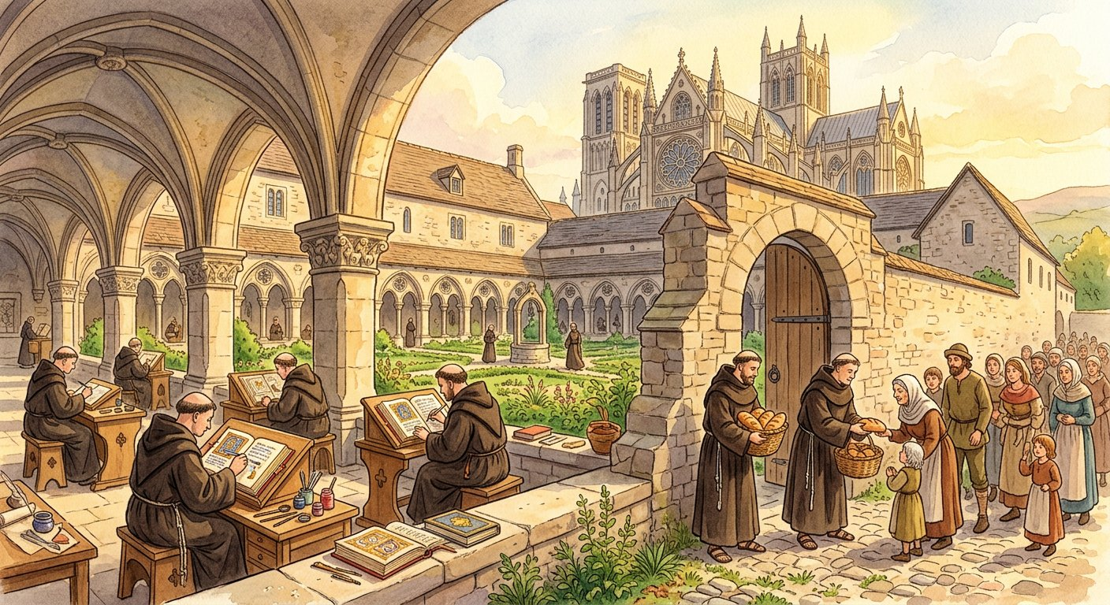
Baptême, mariage, cloches, fêtes : du premier cri au dernier soupir, le médiéval vit au rythme de l’Église.
1. L’organisation de l’Église
Héritée de l’Empire romain, l’Église est la seule structure qui ait survécu à sa chute. Au sommet, le pape, évêque de Rome ; les cardinaux l’élisent et le conseillent.
Le clergé séculier (du latin saeculum, « le siècle », le monde) vit parmi les fidèles : l’évêque dirige un diocèse depuis sa cathédrale, le curé anime la paroisse. Le clergé régulier (de regula, « la règle ») s’est retiré du monde : dans les monastères, les moines, sous l’autorité de l’abbé, partagent leur journée entre prière et travail.
2. Les rôles de l’Église
L’Église joue quatre grands rôles dans la société :
• l’assistance : hôpitaux (les « hôtels-Dieu »), secours aux pauvres, hospitalité aux voyageurs ;
• le rôle culturel : les moines copistes recopient à la main les manuscrits antiques — sans eux, presque tous les textes anciens seraient perdus ; les écoles des monastères et des cathédrales deviendront les universités ;
• le rôle économique : d’immenses terres, la dîme — environ un dixième des récoltes — et la vente d’indulgences, remises de peine pour les péchés qui provoqueront plus tard de vives contestations ;
• le rôle socio-politique : l’Église sacre les rois, impose des trêves aux guerriers... et lance les croisades.
3. Les croisades
Expéditions armées vers Jérusalem (1096-1270), les croisades mêlent foi, conquête et commerce ; elles mettent l’Occident en contact avec le monde musulman — pour le pire des guerres et le meilleur des échanges.
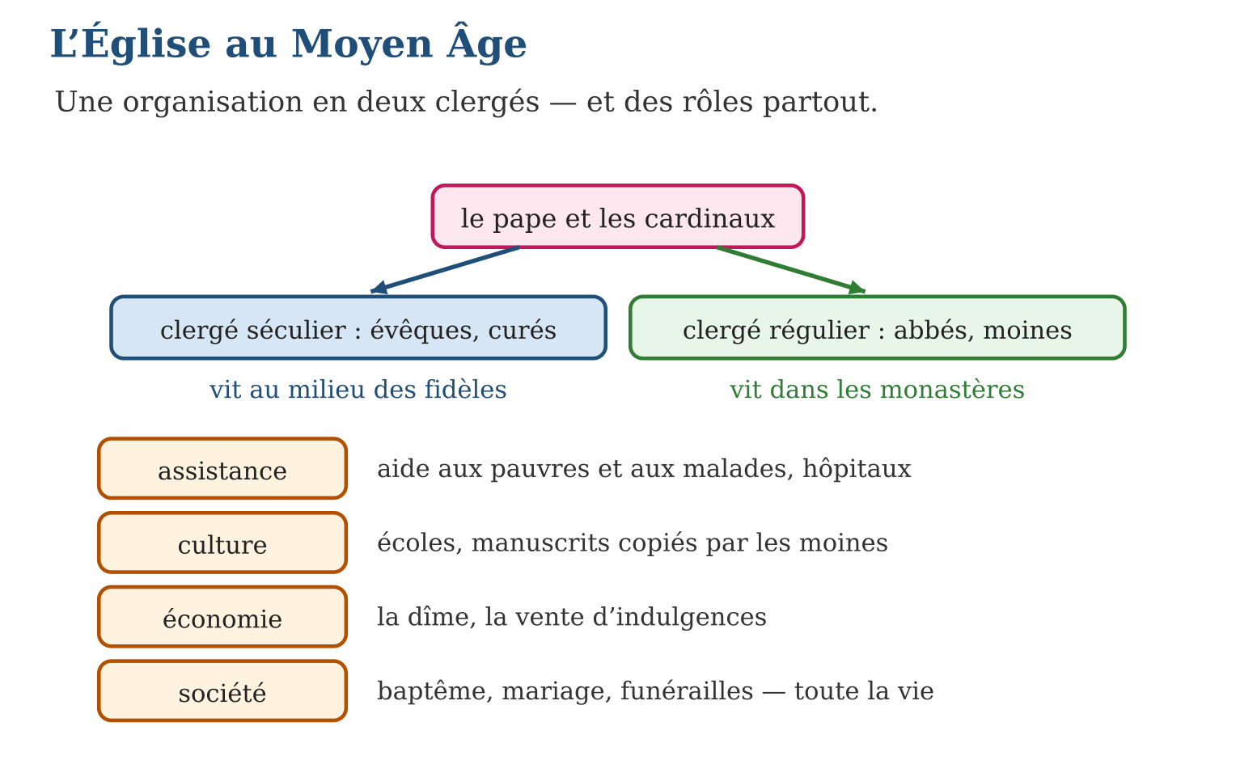

Document à étudier
La journée du moine : prier et travailler — d’après la Règle de saint Benoît (VIᵉ siècle) — extrait adapté
« L’oisiveté est l’ennemie de l’âme. Aussi les frères doivent-ils consacrer certaines heures au travail des mains, et d’autres heures à la lecture des choses divines. Que rien ne soit préféré à l’œuvre de Dieu : sept fois le jour, au son de la cloche, les frères quitteront tout pour chanter l’office. Tous les biens du monastère seront communs ; l’abbé veillera sur chacun comme un père, et les hôtes qui se présentent seront reçus comme le Christ lui-même. »
1. À quel clergé cette règle s’applique-t-elle ? Justifie avec le vocabulaire de la leçon.
2. Comment la journée du moine est-elle partagée ?
3. Quel rôle d’assistance apparaît à la fin du texte ?

Réponse 1. Au clergé régulier : une règle (regula), un monastère, des moines sous l’autorité d’un abbé.
Réponse 2. Entre le travail des mains, la lecture et la prière : sept offices par jour, au son de la cloche.
Réponse 3. L’hospitalité : les hôtes sont reçus « comme le Christ lui-même » — le monastère accueille voyageurs et pauvres.

Le savais-tu ?
Pour copier une seule Bible, un moine copiste travaillait parfois plus de deux ans, et il fallait les peaux de deux cents moutons pour fabriquer le parchemin ! Les plus beaux manuscrits, ornés d’or et de couleurs, sont appelés « enluminés » — de lumen, la lumière. Beaucoup de textes grecs et latins que tu étudieras ne nous sont parvenus que grâce à ces patients copistes.

Petit lexique
Mot | Sens
Clergé séculier | prêtres vivant parmi les fidèles : évêques, curés
Clergé régulier | moines vivant au monastère selon une règle
Dîme | impôt d’environ un dixième des récoltes versé à l’Église
Indulgence | remise de peine pour les péchés, vendue aux fidèles

EXERCICES
1. Séculier ou régulier ? a) Le curé du village. b) L’abbé du monastère. d) L’évêque dans sa cathédrale. e) Le moine copiste.
2. L’organisation. a) Qui dirige l’Église ? b) Qui l’assiste et l’élit ? d) Donne l’origine des mots « séculier » et « régulier ». e) Où vivent les moines et sous quelle autorité ?
3. Les rôles. a) Cite deux formes d’assistance de l’Église. b) Explique le rôle culturel des copistes. d) Que sont la dîme et les indulgences ? e) Que sont les croisades, et quelle double conséquence ont-elles eue ?
CORRIGÉS
1. a) séculier ; b) régulier ; d) séculier ; e) régulier.
2. a) le pape ; b) les cardinaux ; d) saeculum « le siècle, le monde » ; regula « la règle » ; e) dans les monastères, sous l’autorité de l’abbé.
3. a) les hôpitaux et le secours aux pauvres (aussi : l’hospitalité aux voyageurs) ; b) en recopiant les manuscrits, ils ont sauvé les textes antiques et préparé les universités ; d) la dîme : un dixième des récoltes versé à l’Église ; les indulgences : des remises de peine pour les péchés, vendues aux fidèles ; e) des expéditions militaires et religieuses vers Jérusalem (1096-1270) : des guerres, mais aussi des échanges avec le monde musulman.

SÉANCE 4 / 8 — LA NAISSANCE DE L’ISLAM
FICHE DE PRÉPARATION
Discipline : Histoire  Thématique : Le Moyen-Âge  Thème : La naissance de l’Islam et la civilisation musulmane  Titre : La naissance de l’Islam  Objectif spécifique : À la fin de la séance, l’apprenant est capable de comprendre la naissance de l’Islam, ses cinq piliers et la civilisation musulmane.  Documentation : Programme d’études T7 (MEN) ; manuel J-Learn Histoire T7  Support et matériel : Carte de l’Arabie, frise chronologique, textes et images | Date : _______________  Classe : T7  Séance n° : 4 / 8

Étapes | Déroulement de la leçon |  | Technique et stratégie | Support et matériel | Observation
 | Enseignant | Apprenants
I. Révision | Distingue clergé séculier et clergé régulier avec un exemple de chaque. | R.A. : Séculier : parmi les fidèles (curé, évêque) ; régulier : au monastère sous une règle (moine, abbé). | Questions-réponses | Tableau, ardoises | Acquis à consolider
II. NOUVELLE LEÇON | Annonce : « Aujourd’hui, nous allons apprendre à comprendre la naissance de l’Islam, ses cinq piliers et la civilisation musulmane. » | Écoutent. | Présentation guidée | Tableau
1. Mise en situation | Au VIIᵉ siècle, pendant que l’Occident vit à l’heure féodale, une péninsule de déserts et de caravanes bascule : à La Mecque, ville marchande d’Arabie, un homme nommé Mahomet annonce qu’il a reçu un message divin. En moins d’un siècle, ce message deviendra une religion, un empire et une brillante civilisation — la troisième grande religion monothéiste est née. | Écoutent, observent et proposent des réponses. | Situation-problème | Illustration, tableau | Participation
2. Présentation | Présente le titre « La naissance de l’Islam » et l’objectif de la séance. | Écoutent. | Explication brève | Tableau
3. Développement | Développe la leçon partie par partie : Mahomet et la naissance de l’Islam ; Les cinq piliers de l’Islam ; Une brillante civilisation. | Écoutent, répondent aux questions et notent les mots-clés. | Exposé interactif, questions-réponses | Tableau, frises, cartes | Attention, participation
4. Étude de document | Fait lire le document « L’Islam est bâti sur cinq piliers » (d’après un hadith célèbre rapporté dans les recueils de Boukhari et de Muslim (IXᵉ siècle) — extrait adapté), puis pose les questions. | Lisent le document, répondent aux questions et critiquent la source. | Observation dirigée, travail en binômes | Document imprimé | Esprit critique
5. Synthèse | Donc, Islam : religion monothéiste née en Arabie au VIIᵉ siècle ; Mahomet (570-632), révélation, Hégire 622, Coran ; cinq piliers : chahâda, prière, Ramadan, zakat, hadj ; mosquées, règles de vie ; civilisation brillante : villes, commerce, sciences, arts. | Écoutent et reformulent la règle. | Synthèse guidée | Cahier, tableau | Trace écrite
6. Application | Les piliers. Associe chaque pilier à sa définition : a) chahâda ; b) zakat ; d) hadj ; e) Ramadan. Repères. a) Où et quand naît l’Islam ? b) Qu’est-ce que le Coran ? d) Que s’est-il passé en 622 ? e) Qu’est-ce qu’une mosquée ? | a) la profession de foi ; b) l’aumône aux pauvres ; d) le pèlerinage à La Mecque ; e) le jeûne d’un mois. a) en Arabie, au VIIᵉ siècle ; b) le livre sacré des musulmans, parole de Dieu révélée à Mahomet ; d) l’Hégire : Mahomet quitte La Mecque pour Médine — départ du calendrier musulman ; e) le lieu de prière des musulmans. | Travail individuel puis correction collective | Cahier, ardoises | Remédiation
III. Évaluation | Résous sans modèle : Les piliers. Associe chaque pilier à sa définition : a) chahâda ; b) zakat ; d) hadj ; e) Ramadan. Puis justifie l’une de tes réponses. | a) la profession de foi ; b) l’aumône aux pauvres ; d) le pèlerinage à La Mecque ; e) le jeûne d’un mois. La justification s’appuie sur la règle de la leçon. | Travail individuel | Feuille, cahier | Maîtrise de l’objectif

LA NAISSANCE DE L’ISLAM
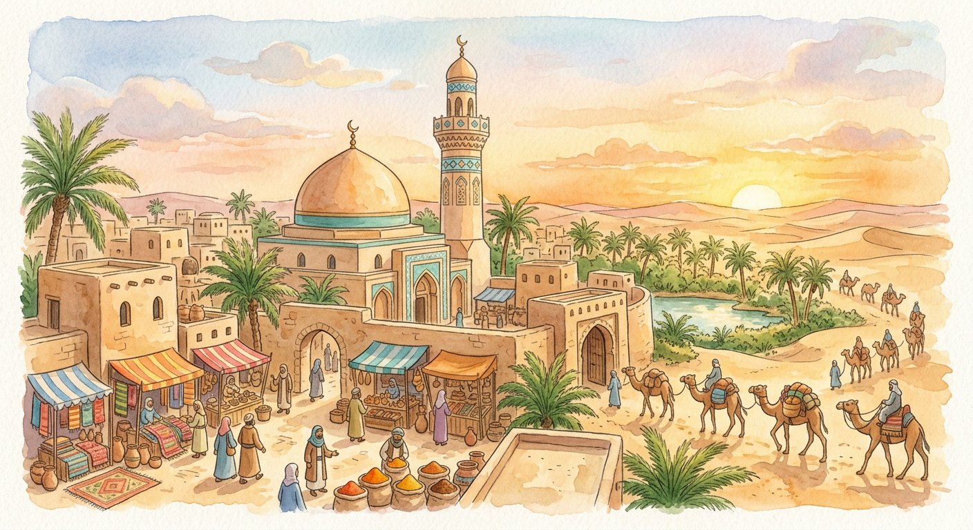
À La Mecque, ville marchande d’Arabie, un message annoncé au VIIᵉ siècle deviendra religion, empire et civilisation.
1. Mahomet et la naissance de l’Islam
L’Arabie est une péninsule désertique entre l’Afrique et l’Asie, parcourue de caravanes ; La Mecque, carrefour marchand et sanctuaire. Mahomet y naît vers 570 : caravanier réputé honnête, il déclare vers 610 recevoir la révélation divine ; chassé par les marchands mecquois, il se réfugie à Médine en 622 — l’Hégire, départ du calendrier musulman — puis revient en vainqueur : à sa mort en 632, l’Arabie est unie sous l’Islam.
Le Coran, parole de Dieu (Allah) pour les musulmans, se complète de la sunna, la tradition du prophète. Il préconise aussi des règles de vie quotidienne : interdits alimentaires, habillement, entraide. La mosquée est le lieu de prière.
2. Les cinq piliers de l’Islam
Cinq obligations structurent la foi du croyant :
• la profession de foi (chahâda) ;
• les cinq prières quotidiennes, tourné vers La Mecque ;
• le jeûne du mois de Ramadan, du lever au coucher du soleil ;
• l’aumône aux pauvres (zakat) ;
• le pèlerinage à La Mecque (hadj), si possible une fois dans sa vie.
3. Une brillante civilisation
La civilisation musulmane rayonne vite : villes immenses — Bagdad, Cordoue — aux mosquées ornées de mosaïques et de calligraphies (l’art d’écrire devient décoration, car on ne représente pas Dieu) ; commerce des épices et de la soie ; savants traducteurs des Grecs, inventeurs de l’algèbre, médecins et astronomes réputés.
Comme le judaïsme et le christianisme, l’Islam est monothéiste : trois religions d’un Dieu unique, nées dans la même région, dont les relations traverseront toute l’Histoire.
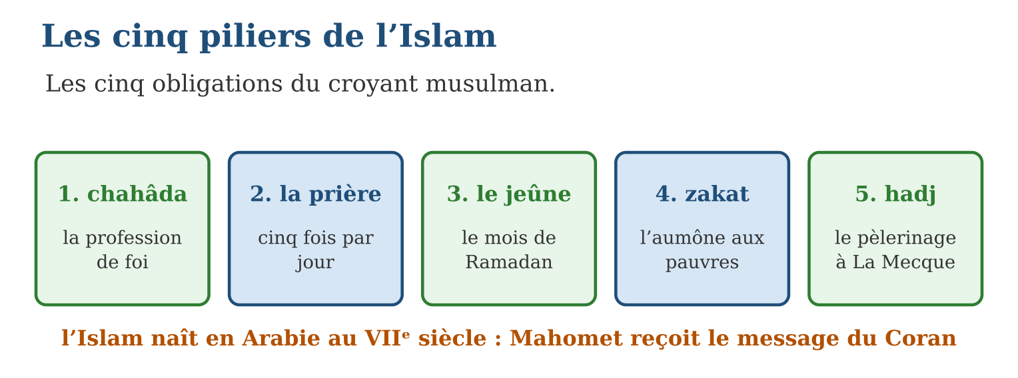

Document à étudier
L’Islam est bâti sur cinq piliers — d’après un hadith célèbre rapporté dans les recueils de Boukhari et de Muslim (IXᵉ siècle) — extrait adapté
« Le prophète a dit : « L’Islam est bâti sur cinq choses : l’attestation qu’il n’y a de divinité que Dieu et que Mahomet est son envoyé ; l’accomplissement de la prière ; le versement de l’aumône ; le pèlerinage à la Maison sacrée ; et le jeûne du mois de Ramadan. » Les savants de l’Islam ont comparé ces cinq obligations aux piliers qui soutiennent une maison : qu’un pilier manque, et l’édifice de la foi chancelle. »
1. Retrouve dans le texte les cinq piliers et donne leur nom arabe appris dans la leçon.
2. Qu’est-ce qu’un hadith, d’après la source du document ?
3. Explique la comparaison des « piliers » employée par les savants.

Réponse 1. L’attestation = chahâda ; la prière (cinq fois par jour) ; l’aumône = zakat ; le pèlerinage = hadj ; le jeûne de Ramadan.
Réponse 2. Une parole du prophète, transmise puis consignée dans des recueils (Boukhari, Muslim) : elle appartient à la sunna, la tradition.
Réponse 3. Comme les piliers soutiennent une maison, les cinq obligations soutiennent la vie du croyant : toutes sont nécessaires à l’édifice de la foi.

Le savais-tu ?
Le calendrier musulman commence en 622, l’année de l’Hégire — et il suit la Lune, non le Soleil : ses années durent onze jours de moins que les nôtres, si bien que le mois de Ramadan « voyage » à travers les saisons ! Et des mots français comme « algèbre », « chiffre », « sucre », « coton » ou « magasin » viennent de l’arabe : la civilisation musulmane vit jusque dans notre vocabulaire.

Petit lexique
Mot | Sens
Monothéisme | croyance en un Dieu unique
Hégire | départ de Mahomet vers Médine (622), début du calendrier musulman
Coran | livre sacré des musulmans, parole de Dieu révélée à Mahomet
Calligraphie | art de la belle écriture, grande décoration musulmane

EXERCICES
1. Les piliers. Associe chaque pilier à sa définition : a) chahâda ; b) zakat ; d) hadj ; e) Ramadan.
2. Repères. a) Où et quand naît l’Islam ? b) Qu’est-ce que le Coran ? d) Que s’est-il passé en 622 ? e) Qu’est-ce qu’une mosquée ?
3. La civilisation. a) Cite deux grandes villes du monde musulman médiéval. b) Cite deux domaines scientifiques où ses savants ont brillé. d) Pourquoi la calligraphie est-elle un grand art musulman ? e) Cite les trois religions monothéistes dans l’ordre d’apparition.
CORRIGÉS
1. a) la profession de foi ; b) l’aumône aux pauvres ; d) le pèlerinage à La Mecque ; e) le jeûne d’un mois.
2. a) en Arabie, au VIIᵉ siècle ; b) le livre sacré des musulmans, parole de Dieu révélée à Mahomet ; d) l’Hégire : Mahomet quitte La Mecque pour Médine — départ du calendrier musulman ; e) le lieu de prière des musulmans.
3. a) Bagdad et Cordoue ; b) l’algèbre (mathématiques), la médecine, l’astronomie (deux suffisent) ; d) parce qu’on ne représente pas Dieu : l’écriture ornée devient la grande décoration ; e) judaïsme, christianisme, Islam.

SÉANCE 5 / 8 — LES CONQUÊTES MUSULMANES
FICHE DE PRÉPARATION
Discipline : Histoire  Thématique : Le Moyen-Âge  Thème : Les étapes des conquêtes musulmanes  Titre : Les conquêtes musulmanes  Objectif spécifique : À la fin de la séance, l’apprenant est capable de déterminer les étapes des conquêtes musulmanes et localiser l’expansion de l’Islam jusqu’en 750.  Documentation : Programme d’études T7 (MEN) ; manuel J-Learn Histoire T7  Support et matériel : Carte des conquêtes musulmanes, frise chronologique, textes | Date : _______________  Classe : T7  Séance n° : 5 / 8

Étapes | Déroulement de la leçon |  | Technique et stratégie | Support et matériel | Observation
 | Enseignant | Apprenants
I. Révision | Cite les cinq piliers de l’Islam. | R.A. : Chahâda, les cinq prières quotidiennes, le jeûne du Ramadan, la zakat, le hadj. | Questions-réponses | Tableau, ardoises | Acquis à consolider
II. NOUVELLE LEÇON | Annonce : « Aujourd’hui, nous allons apprendre à déterminer les étapes des conquêtes musulmanes et localiser l’expansion de l’Islam jusqu’en 750. » | Écoutent. | Présentation guidée | Tableau
1. Mise en situation | En 632, l’Islam ne dépasse pas l’Arabie. En 750 — à peine plus d’un siècle — son empire s’étend de l’Espagne aux portes de l’Inde : plus vaste que l’Empire romain, conquis en huit fois moins de temps. Comment une expansion aussi fulgurante fut-elle possible, et où s’est-elle arrêtée ? | Écoutent, observent et proposent des réponses. | Situation-problème | Illustration, tableau | Participation
2. Présentation | Présente le titre « Les conquêtes musulmanes » et l’objectif de la séance. | Écoutent. | Explication brève | Tableau
3. Développement | Développe la leçon partie par partie : Trois étapes de conquête ; Les limites de l’expansion ; Pourquoi si vite ?. | Écoutent, répondent aux questions et notent les mots-clés. | Exposé interactif, questions-réponses | Tableau, frises, cartes | Attention, participation
4. Étude de document | Fait lire le document « La bataille de Poitiers vue par un chroniqueur » (d’après la Chronique mozarabe de 754 (Espagne) — extrait adapté), puis pose les questions. | Lisent le document, répondent aux questions et critiquent la source. | Observation dirigée, travail en binômes | Document imprimé | Esprit critique
5. Synthèse | Donc, trois étapes : Mahomet 630-632 (Arabie) ; quatre premiers califes 632-656 (Syrie, Égypte, Perse) ; Omeyyades 661-750 (de l’Espagne à l’Indus) ; calife = successeur, chef religieux et politique ; limites : Poitiers 732, Constantinople ; un empire sur trois continents. | Écoutent et reformulent la règle. | Synthèse guidée | Cahier, tableau | Trace écrite
6. Application | Associe chaque conquête à son étape : a) l’unification de l’Arabie ; b) l’Égypte et la Perse ; d) l’Espagne ; e) la Syrie. Repères. a) Qu’est-ce qu’un calife ? b) Donne les dates des trois étapes. d) Où l’expansion s’arrête-t-elle à l’ouest, et quand ? e) Sur quels continents l’empire s’étend-il en 750 ? | a) au temps de Mahomet (630-632) ; b) sous les quatre premiers califes (632-656) ; d) sous les Omeyyades (661-750, en 711) ; e) sous les quatre premiers califes (632-656). a) le successeur de Mahomet, chef religieux et politique ; b) 630-632 ; 632-656 ; 661-750 ; d) à Poitiers, en 732, face aux Francs ; e) Asie, Afrique et Europe. | Travail individuel puis correction collective | Cahier, ardoises | Remédiation
III. Évaluation | Résous sans modèle : Associe chaque conquête à son étape : a) l’unification de l’Arabie ; b) l’Égypte et la Perse ; d) l’Espagne ; e) la Syrie. Puis justifie l’une de tes réponses. | a) au temps de Mahomet (630-632) ; b) sous les quatre premiers califes (632-656) ; d) sous les Omeyyades (661-750, en 711) ; e) sous les quatre premiers califes (632-656). La justification s’appuie sur la règle de la leçon. | Travail individuel | Feuille, cahier | Maîtrise de l’objectif

LES CONQUÊTES MUSULMANES
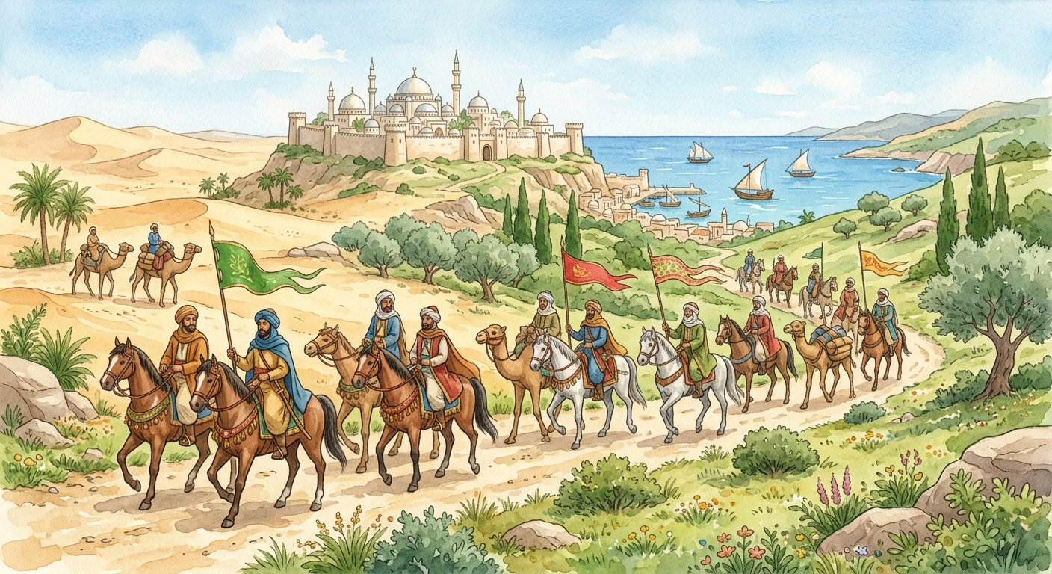
De l’Arabie en 632 à un empire de l’Espagne à l’Indus en 750 : l’expansion la plus fulgurante du Moyen Âge.
1. Trois étapes de conquête
L’expansion de l’Islam se déroule en trois vagues :
• au temps de Mahomet (630-632) : les tribus d’Arabie s’unissent autour de l’Islam — à sa mort, la péninsule entière prie vers La Mecque ;
• sous les quatre premiers califes (632-656), compagnons du prophète : les deux grands empires voisins, byzantin et perse, épuisés par leurs guerres mutuelles, cèdent — la Syrie tombe, puis l’Égypte, puis toute la Perse ;
• sous les califes omeyyades (661-750), installés à Damas : à l’ouest, l’Afrique du Nord puis l’Espagne (711) ; à l’est, jusqu’au fleuve Indus.
2. Les limites de l’expansion
À l’ouest, les Francs arrêtent une expédition à Poitiers en 732 ; à l’est, les montagnes et les distances ; Constantinople, assiégée deux fois, résiste derrière ses murailles. Le calife, « successeur » de Mahomet, est à la fois chef religieux et chef politique.
3. Pourquoi si vite ?
Des armées mobiles et motivées, des adversaires affaiblis, et une administration souple : les peuples conquis, « gens du Livre » (chrétiens et juifs), gardent leur religion contre un impôt — beaucoup se convertissent peu à peu, sans contrainte massive.
Sur la carte, l’empire de 750 couvre trois continents : Asie, Afrique, Europe — et la Méditerranée, jadis « lac romain », est désormais partagée entre trois civilisations : l’Occident chrétien, Byzance et l’Islam.
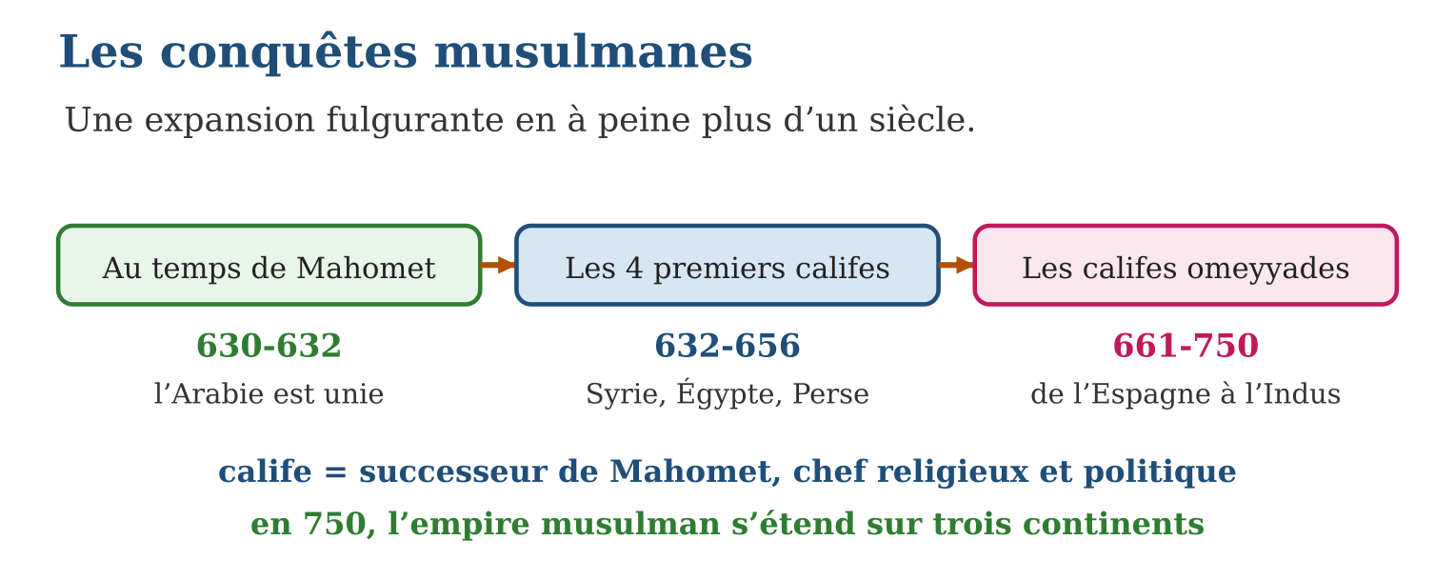

Document à étudier
La bataille de Poitiers vue par un chroniqueur — d’après la Chronique mozarabe de 754 (Espagne) — extrait adapté
« Les gens du Nord restèrent immobiles comme un mur, serrés les uns contre les autres, pareils à un rempart de glace ; et d’un bras infatigable, ils frappaient de l’épée. Quand la nuit mit fin au combat, les Francs regagnèrent leur camp. Au matin, voyant les tentes des Arabes abandonnées, ils comprirent que ceux-ci s’étaient retirés en silence vers leur pays. C’était l’an 732 ; le chef des Francs se nommait Charles. »
1. Quel événement ce texte raconte-t-il ? Donne le lieu, la date et les adversaires.
2. Comment le chroniqueur décrit-il la tactique des Francs ?
3. Quelle est la portée de cet événement dans l’histoire de l’expansion musulmane ?

Réponse 1. La bataille de Poitiers, en 732, entre les Francs de Charles (Martel) et une expédition arabe venue d’Espagne.
Réponse 2. Un mur immobile de combattants serrés, « pareils à un rempart de glace », frappant de l’épée sans reculer.
Réponse 3. Elle marque la limite occidentale de l’expansion : au-delà de l’Espagne, la conquête ne progresse plus vers l’Europe franque.

Le savais-tu ?
Damas, capitale des Omeyyades, puis Bagdad, fondée en 762, devinrent les plus grandes villes du monde de leur temps — Bagdad aurait dépassé le million d’habitants quand Paris n’était qu’une bourgade ! Sa « Maison de la sagesse » rassemblait traducteurs et savants : les textes de Platon et d’Aristote y furent sauvés... avant de revenir en Europe par l’Espagne musulmane.

Petit lexique
Mot | Sens
Calife | successeur de Mahomet, chef religieux et politique
Omeyyades | dynastie de califes installée à Damas (661-750)
Gens du Livre | chrétiens et juifs, gardant leur religion contre un impôt
Dynastie | suite de souverains d’une même famille

EXERCICES
1. Associe chaque conquête à son étape : a) l’unification de l’Arabie ; b) l’Égypte et la Perse ; d) l’Espagne ; e) la Syrie.
2. Repères. a) Qu’est-ce qu’un calife ? b) Donne les dates des trois étapes. d) Où l’expansion s’arrête-t-elle à l’ouest, et quand ? e) Sur quels continents l’empire s’étend-il en 750 ?
3. Analyse. a) Cite deux raisons de la rapidité des conquêtes. b) Que deviennent les religions des peuples conquis ? d) Compare l’empire musulman de 750 et l’Empire romain (taille, durée de formation). e) Pourquoi la Méditerranée n’est-elle plus un « lac romain » ?
CORRIGÉS
1. a) au temps de Mahomet (630-632) ; b) sous les quatre premiers califes (632-656) ; d) sous les Omeyyades (661-750, en 711) ; e) sous les quatre premiers califes (632-656).
2. a) le successeur de Mahomet, chef religieux et politique ; b) 630-632 ; 632-656 ; 661-750 ; d) à Poitiers, en 732, face aux Francs ; e) Asie, Afrique et Europe.
3. a) armées mobiles et motivées ; empires byzantin et perse épuisés ; administration souple envers les conquis (deux suffisent) ; b) chrétiens et juifs, « gens du Livre », les conservent contre un impôt ; d) plus vaste que l’Empire romain, formé en un siècle au lieu de plusieurs ; e) parce qu’elle est désormais partagée entre l’Occident chrétien, Byzance et l’Islam.

SÉANCE 6 / 8 — LA DIVISION DE L’ISLAM AU VIIᵉ SIÈCLE
FICHE DE PRÉPARATION
Discipline : Histoire  Thématique : Le Moyen-Âge  Thème : Les raisons de la division de l’Islam  Titre : La division de l’Islam au VIIᵉ siècle  Objectif spécifique : À la fin de la séance, l’apprenant est capable de analyser les causes et les conséquences de la division de l’Islam au VIIᵉ siècle.  Documentation : Programme d’études T7 (MEN) ; manuel J-Learn Histoire T7  Support et matériel : Textes, carte du monde musulman, frise chronologique | Date : _______________  Classe : T7  Séance n° : 6 / 8

Étapes | Déroulement de la leçon |  | Technique et stratégie | Support et matériel | Observation
 | Enseignant | Apprenants
I. Révision | Cite les trois étapes des conquêtes musulmanes avec leurs dates. | R.A. : Mahomet 630-632 ; quatre premiers califes 632-656 ; Omeyyades 661-750. | Questions-réponses | Tableau, ardoises | Acquis à consolider
II. NOUVELLE LEÇON | Annonce : « Aujourd’hui, nous allons apprendre à analyser les causes et les conséquences de la division de l’Islam au VIIᵉ siècle. » | Écoutent. | Présentation guidée | Tableau
1. Mise en situation | Un empire immense, une religion jeune et conquérante... et pourtant, au cœur même du VIIᵉ siècle, une question déchire les croyants : qui a le droit de succéder au prophète ? De cette querelle naîtra une division que quatorze siècles n’ont pas refermée — la scission entre sunnites et chiites. | Écoutent, observent et proposent des réponses. | Situation-problème | Illustration, tableau | Participation
2. Présentation | Présente le titre « La division de l’Islam au VIIᵉ siècle » et l’objectif de la séance. | Écoutent. | Explication brève | Tableau
3. Développement | Développe la leçon partie par partie : Les causes : une succession non réglée ; Les conséquences : sunnites et chiites ; Une fracture devenue politique. | Écoutent, répondent aux questions et notent les mots-clés. | Exposé interactif, questions-réponses | Tableau, frises, cartes | Attention, participation
4. Étude de document | Fait lire le document « La querelle de la succession » (d’après les chroniques des historiens arabes du Moyen Âge (al-Tabari, IXᵉ-Xᵉ siècle) — texte reconstitué), puis pose les questions. | Lisent le document, répondent aux questions et critiquent la source. | Observation dirigée, travail en binômes | Document imprimé | Esprit critique
5. Synthèse | Donc, cause : succession de Mahomet non réglée → guerre civile autour d’Ali (656-661) ; conséquence : scission durable — sunnites (sunna, calife choisi, majorité actuelle) / chiites (famille du prophète, imams, mémoire de Kerbala) ; la division, devenue aussi politique, persiste aujourd’hui. | Écoutent et reformulent la règle. | Synthèse guidée | Cahier, tableau | Trace écrite
6. Application | La chronologie. Range dans l’ordre : a) l’assassinat d’Ali ; b) la mort de Mahomet ; d) le drame de Kerbala ; e) le califat d’Ali. Causes et conséquences. a) Quelle est la cause profonde de la division ? b) Qui sont les partisans d’Ali ? d) Qu’est-ce que la sunna ? e) Quelle est la conséquence durable de la guerre civile ? | Ordre : b (632), e (656), a (661), d (680). a) le problème de la succession de Mahomet, mort sans héritier désigné ; b) ceux qui estiment que la direction revient à la famille du prophète — les futurs chiites ; d) la tradition du prophète, suivie par les sunnites ; e) la scission du monde musulman en sunnites et chiites, qui dure encore. | Travail individuel puis correction collective | Cahier, ardoises | Remédiation
III. Évaluation | Résous sans modèle : La chronologie. Range dans l’ordre : a) l’assassinat d’Ali ; b) la mort de Mahomet ; d) le drame de Kerbala ; e) le califat d’Ali. Puis justifie l’une de tes réponses. | Ordre : b (632), e (656), a (661), d (680). La justification s’appuie sur la règle de la leçon. | Travail individuel | Feuille, cahier | Maîtrise de l’objectif

LA DIVISION DE L’ISLAM AU VIIᵉ SIÈCLE
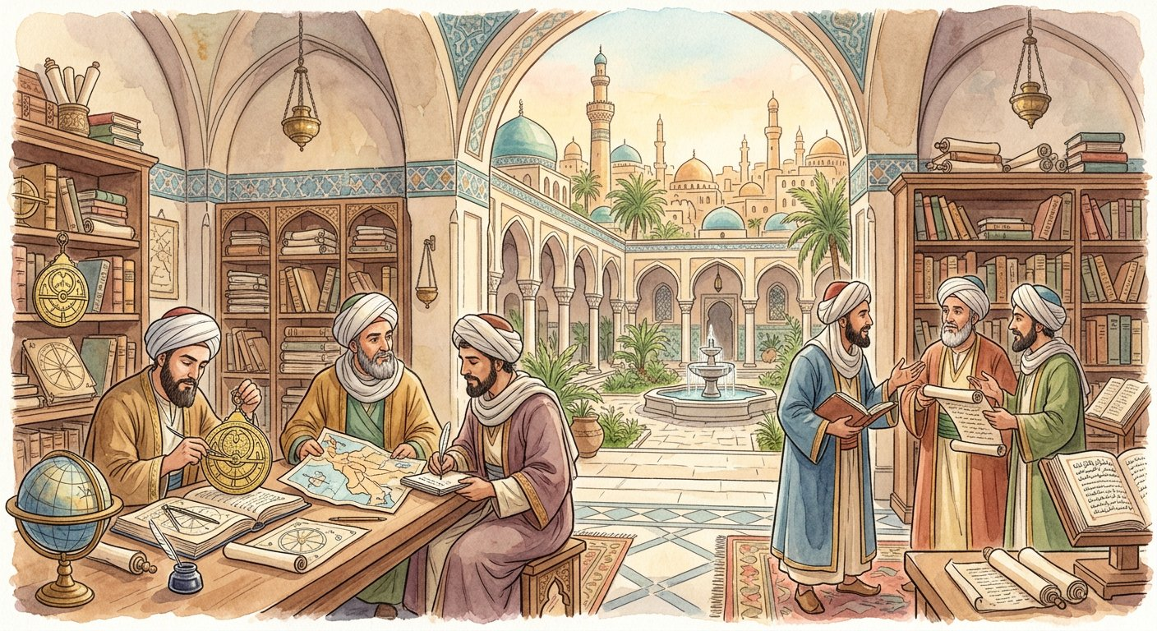
Qui a le droit de succéder au prophète ? Une querelle du VIIᵉ siècle que quatorze siècles n’ont pas refermée.
1. Les causes : une succession non réglée
Mahomet meurt en 632 sans fils survivant ni successeur désigné. Les premiers califes sont choisis parmi ses compagnons — mais les partisans d’Ali, cousin et gendre du prophète, époux de sa fille Fatima, estiment que la direction des croyants revient à sa famille.
Ali devient bien le quatrième calife (656), mais son autorité est contestée par le gouverneur de Syrie, Muawiya : c’est la guerre civile — la fitna, « l’épreuve ». Ali est assassiné en 661 ; Muawiya fonde la dynastie omeyyade ; et en 680, Hussein, fils d’Ali, est tué avec les siens à Kerbala — le martyre fondateur de la mémoire chiite.
2. Les conséquences : sunnites et chiites
L’unité religieuse est brisée en deux branches principales :
• les sunnites — aujourd’hui la grande majorité des musulmans — suivent la sunna (tradition) et acceptent le calife choisi par la communauté ;
• les chiites ne reconnaissent que les descendants d’Ali, leurs imams, et cultivent la mémoire de Kerbala ;
• d’autres branches minoritaires apparaîtront au fil des siècles.
3. Une fracture devenue politique
Au fil des siècles, la division devient aussi politique : des dynasties rivales s’en réclament, jusqu’aux tensions actuelles entre certains États. L’historien y lit une leçon générale : dans les sociétés humaines, les questions de succession et de pouvoir peuvent diviser même ce que la foi unit — comprendre l’origine d’un conflit, c’est déjà refuser ses caricatures.
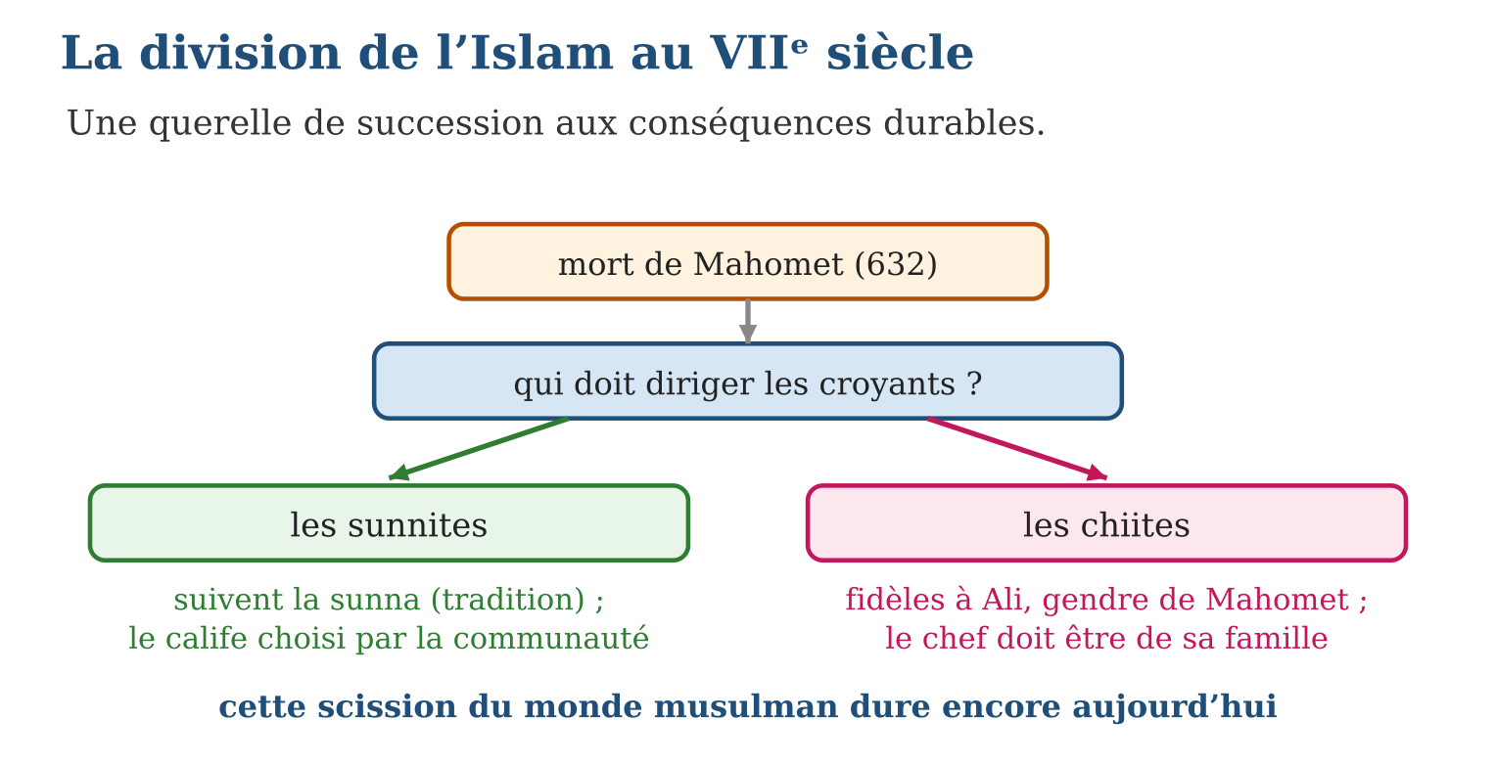

Document à étudier
La querelle de la succession — d’après les chroniques des historiens arabes du Moyen Âge (al-Tabari, IXᵉ-Xᵉ siècle) — texte reconstitué
« Quand l’envoyé de Dieu mourut, les croyants se rassemblèrent pour désigner celui qui marcherait à leur tête. Les uns dirent : « Choisissons le plus sage d’entre ses compagnons, comme la communauté en décidera. » Les autres répondirent : « La direction revient à sa maison : Ali, son cousin, l’époux de sa fille Fatima, est le plus digne. » Les premiers l’emportèrent ce jour-là ; mais la querelle ne s’éteignit pas, et quand Ali devint enfin calife, l’épreuve de la guerre divisa les croyants pour longtemps. »
1. Quelles sont les deux positions en présence après la mort de Mahomet ?
2. Quel mot de la leçon désigne « l’épreuve de la guerre » évoquée à la fin ?
3. Relie chaque position du texte à la branche de l’Islam qui en est née.

Réponse 1. Choisir le chef parmi les compagnons, par décision de la communauté ; ou le réserver à la famille du prophète, c’est-à-dire à Ali.
Réponse 2. La fitna, la guerre civile qui éclate sous le califat d’Ali (656-661).
Réponse 3. Le choix par la communauté → les sunnites ; la direction réservée à la famille d’Ali → les chiites.

Le savais-tu ?
Les musulmans arrivèrent à Madagascar dès le Moyen Âge : commerçants et navigateurs islamisés fondèrent des comptoirs sur les côtes — et les manuscrits sorabe, qui écrivent la langue malgache en caractères arabes, en sont l’héritage direct. Les devins-astrologues du Sud-Est, les Antemoro, ont conservé ce savoir des siècles durant : tu l’étudieras de près dans les prochaines unités !

Petit lexique
Mot | Sens
Fitna | « l’épreuve » : la guerre civile entre musulmans (656-661)
Sunnites | branche majoritaire, fidèle à la sunna et au calife choisi
Chiites | branche fidèle à la famille du prophète et à ses imams
Kerbala | lieu du martyre de Hussein (680), fondateur de la mémoire chiite

EXERCICES
1. La chronologie. Range dans l’ordre : a) l’assassinat d’Ali ; b) la mort de Mahomet ; d) le drame de Kerbala ; e) le califat d’Ali.
2. Causes et conséquences. a) Quelle est la cause profonde de la division ? b) Qui sont les partisans d’Ali ? d) Qu’est-ce que la sunna ? e) Quelle est la conséquence durable de la guerre civile ?
3. Comprendre. a) Que partagent sunnites et chiites ? b) Sur quoi portait leur désaccord d’origine ? d) Comment la division est-elle devenue politique ? e) Pourquoi l’historien étudie-t-il l’origine des conflits ?
CORRIGÉS
1. Ordre : b (632), e (656), a (661), d (680).
2. a) le problème de la succession de Mahomet, mort sans héritier désigné ; b) ceux qui estiment que la direction revient à la famille du prophète — les futurs chiites ; d) la tradition du prophète, suivie par les sunnites ; e) la scission du monde musulman en sunnites et chiites, qui dure encore.
3. a) le Coran, les cinq piliers, la foi en un Dieu unique ; b) sur la direction de la communauté : famille du prophète ou choix de la communauté ; d) des dynasties puis des États rivaux se sont réclamés de chaque branche ; e) parce que comprendre l’origine d’un conflit permet d’en refuser les caricatures et d’analyser le présent.

SÉANCE 7 / 8 — RÉVISION DE L’UNITÉ III
Tableau de synthèse
Notion | À savoir | À savoir faire
Le Moyen-Âge | 476 (chute de Rome) → 1492 (Colomb) ; Haut (Vᵉ-XIᵉ) et Bas Moyen Âge (XIᵉ-XVᵉ) | Délimiter et caractériser les étapes
Féodalité | Fief contre fidélité ; suzerain, vassal, hommage ; serfs et vilains | Présenter le système féodal
L’Église | Pape, cardinaux ; clergé séculier et régulier ; dîme, indulgences, croisades | Faire ressortir sa place dans la société
L’Islam | Arabie, VIIᵉ s. ; Mahomet, Coran, Hégire 622 ; cinq piliers ; civilisation brillante | Comprendre la naissance de l’Islam
Conquêtes | 630-632 Arabie ; 632-656 Syrie-Égypte-Perse ; 661-750 Espagne-Indus | Déterminer les étapes de l’expansion
Division | Succession de Mahomet → guerre civile → sunnites / chiites, scission durable | Analyser causes et conséquences
Questions de révision
1. Trace la frise du Moyen-Âge : bornes, étapes, phase de progrès et phase de malheurs.
2. Explique l’hommage et la pyramide féodale ; distingue serf et vilain.
3. Présente l’organisation de l’Église et ses quatre rôles.
4. Raconte la naissance de l’Islam avec trois dates et récite les cinq piliers.
5. Range les trois étapes des conquêtes et explique la scission sunnites/chiites.
Réponses attendues
1. 476-1492 ; Haut Moyen Âge Vᵉ-XIᵉ, Bas XIᵉ-XVᵉ : progrès et croisades XIᵉ-XIIIᵉ, malheurs et guerre de Cent Ans XIVᵉ-XVᵉ.
2. Le vassal jure fidélité et reçoit un fief de son suzerain ; roi → seigneurs → vassaux → paysans ; serf attaché à la terre, vilain libre mais taxé.
3. Pape et cardinaux ; clergé séculier (évêques, curés) et régulier (abbés, moines) ; assistance, culture, économie (dîme, indulgences), socio-politique (croisades).
4. 570 naissance de Mahomet, 622 Hégire, 632 sa mort ; chahâda, prière, Ramadan, zakat, hadj.
5. Mahomet 630-632 ; quatre califes 632-656 ; Omeyyades 661-750 ; succession contestée → sunnites (communauté) contre chiites (famille d’Ali).

SÉANCE 8 / 8 — SUJET D’EXAMEN — UNITÉ III
Barème : 20 points. Rédige des réponses complètes, justifiées et bien organisées.
Exercice 1 — 4 points. Questions de cours. a) Délimite le Moyen-Âge dans le temps. b) Définis la féodalité. d) Cite les cinq piliers de l’Islam. e) Qu’est-ce qu’un calife ?
Exercice 2 — 4 points. La société féodale. Un document montre un chevalier agenouillé devant un seigneur. a) Nomme la cérémonie. b) Que reçoit le chevalier et que doit-il en échange ? d) Place clergé, seigneurs et paysans dans les trois ordres. e) Distingue serf et vilain.
Exercice 3 — 4 points. L’Église. a) Présente l’organisation de l’Église (organigramme). b) Distingue les deux clergés avec un exemple chacun. d) Explique la dîme et les indulgences. e) Montre que l’Église domine la vie « de la naissance à la mort ».
Exercice 4 — 4 points. L’Islam et son expansion. a) Situe la naissance de l’Islam dans le temps et l’espace. b) Que s’est-il passé en 622 ? d) Range les trois étapes des conquêtes avec leurs dates. e) Explique pourquoi l’expansion fut si rapide (deux raisons).
Exercice 5 — 4 points. Analyse : la division de l’Islam. a) Expose la cause de la guerre civile du VIIᵉ siècle. b) Présente les deux branches issues de la scission. d) Que partagent-elles malgré tout ? e) Conclus en deux phrases : que nous apprend cette histoire sur les conflits de succession ?
CORRIGÉ ET BARÈME
Exercice 1. a) de 476 (chute de l’Empire romain d’Occident) à 1492 (arrivée de Colomb en Amérique) ; b) l’organisation fondée sur le fief : terre confiée par un suzerain à un vassal contre fidélité et services ; d) chahâda, cinq prières, jeûne du Ramadan, zakat, hadj ; e) le successeur de Mahomet, chef religieux et politique. Un point par item.
Exercice 2. a) l’hommage ; b) il reçoit un fief ; il doit fidélité, aide militaire et conseil ; d) clergé : ceux qui prient ; seigneurs et chevaliers : ceux qui combattent ; paysans : ceux qui travaillent ; e) le serf est attaché à la terre ; le vilain est libre mais paie redevances et corvées. Un point par item.
Exercice 3. a) pape → cardinaux → clergé séculier et clergé régulier ; b) séculier : curé, évêque, parmi les fidèles ; régulier : moine, abbé, au monastère ; d) dîme : un dixième des récoltes ; indulgences : remises de peine vendues aux fidèles ; e) baptême à la naissance, mariage, funérailles — et cloches, fêtes et écoles entre les deux. Un point par item.
Exercice 4. a) en Arabie, au VIIᵉ siècle ; b) l’Hégire : départ de Mahomet vers Médine, début du calendrier musulman ; d) 630-632 Arabie ; 632-656 Syrie, Égypte, Perse ; 661-750 de l’Espagne à l’Indus ; e) armées mobiles, empires voisins épuisés, tolérance envers les « gens du Livre » (deux suffisent). Un point par item.
Exercice 5. a) la succession de Mahomet, mort sans héritier désigné : partisans d’Ali contre califes choisis par la communauté ; b) sunnites : sunna et calife choisi ; chiites : chefs issus de la famille du prophète ; d) le Coran, les cinq piliers, la foi monothéiste ; e) réponse libre — les querelles de pouvoir peuvent diviser durablement même ce que la foi ou la loi unit ; comprendre l’origine permet de dépasser les caricatures. Un point par item.
UNITÉ IV — LES ORIGINES DU PEUPLE MALGACHE
Résultat d’apprentissage général : exploiter des traces du passé pour déterminer les origines du peuple malgache et interpréter la réalité sociale de l’unité dans la diversité.
Valeurs à véhiculer : identité culturelle malgache, solidarité.
Tableau de bord
Séances | Apprentissages | Révision | Examen
5 | 3 | 1 | 1

SÉANCE 1 / 5 — LES VAGUES DE MIGRATION
FICHE DE PRÉPARATION
Discipline : Histoire  Thématique : Les origines du peuple malgache  Thème : La formation du peuple malgache à partir du brassage des migrations  Titre : Les vagues de migration  Objectif spécifique : À la fin de la séance, l’apprenant est capable de déterminer les origines du peuple malgache et élaborer la frise des différentes vagues de migration.  Documentation : Programme d’études T7 (MEN) ; manuel J-Learn Histoire T7  Support et matériel : Cartes des itinéraires, frise chronologique, textes et images | Date : _______________  Classe : T7  Séance n° : 1 / 5

Étapes | Déroulement de la leçon |  | Technique et stratégie | Support et matériel | Observation
 | Enseignant | Apprenants
I. Révision | Quelles civilisations médiévales avons-nous étudiées dans l’unité précédente ? | R.A. : L’Occident féodal et chrétien, et la civilisation musulmane. | Questions-réponses | Tableau, ardoises | Acquis à consolider
II. NOUVELLE LEÇON | Annonce : « Aujourd’hui, nous allons apprendre à déterminer les origines du peuple malgache et élaborer la frise des différentes vagues de migration. » | Écoutent. | Présentation guidée | Tableau
1. Mise en situation | Regarde les visages d’une classe malgache : on y devine l’Asie et l’Afrique, parfois l’Arabie ou l’Europe. Écoute la langue : des mots cousins du malais, d’autres du swahili, d’autres de l’arabe. Le peuple malgache est né d’un extraordinaire rendez-vous de navigateurs — reconstituons la frise de ces arrivées. | Écoutent, observent et proposent des réponses. | Situation-problème | Illustration, tableau | Participation
2. Présentation | Présente le titre « Les vagues de migration » et l’objectif de la séance. | Écoutent. | Explication brève | Tableau
3. Développement | Développe la leçon partie par partie : Les six vagues de migration ; Comment traverser l’océan ? ; La preuve du brassage : la langue. | Écoutent, répondent aux questions et notent les mots-clés. | Exposé interactif, questions-réponses | Tableau, frises, cartes | Attention, participation
4. Étude de document | Fait lire le document « Le témoignage de la langue » (d’après les travaux du linguiste Otto Christian Dahl, Malgache et Maanjan (1951) — texte reconstitué), puis pose les questions. | Lisent le document, répondent aux questions et critiquent la source. | Observation dirigée, travail en binômes | Document imprimé | Esprit critique
5. Synthèse | Donc, six vagues : Austronésiens IIIᵉ-IVᵉ (ancêtres des Vazimba), Africains VIIᵉ-VIIIᵉ, Indonésiens-Malaisiens VIIᵉ, islamisés IXᵉ (Antalaotra, Iharana, Zafiraminia, Antemoro), Européens XVᵉ (Diégo-Suarez, Fort-Dauphin, pirates et Zanamalata), Indiens-Indopakistanais XIXᵉ ; courants marins et mousson expliquent les traversées ; la langue malgache garde la trace de chaque vague. | Écoutent et reformulent la règle. | Synthèse guidée | Cahier, tableau | Trace écrite
6. Application | Associe chaque vague à son siècle : a) Austronésiens ; b) islamisés ; d) Européens ; e) Indiens et Indopakistanais. Les repères. a) Qui sont les ancêtres des Vazimba ? b) Cite deux groupes islamisés et leur région. d) Qui découvre Diégo-Suarez ? Fort-Dauphin ? e) Qui sont les Zanamalata ? | a) IIIᵉ-IVᵉ siècle ; b) IXᵉ siècle ; d) à partir du XVᵉ siècle ; e) XIXᵉ siècle. a) les Austronésiens, premiers arrivés ; b) les Antalaotra au Nord-Ouest, les Antemoro au Sud-Est (aussi : Iharana, Zafiraminia) ; d) les Portugais ; les Français ; e) les enfants des pirates et de mères malgaches, influents sur la côte Est. | Travail individuel puis correction collective | Cahier, ardoises | Remédiation
III. Évaluation | Résous sans modèle : Associe chaque vague à son siècle : a) Austronésiens ; b) islamisés ; d) Européens ; e) Indiens et Indopakistanais. Puis justifie l’une de tes réponses. | a) IIIᵉ-IVᵉ siècle ; b) IXᵉ siècle ; d) à partir du XVᵉ siècle ; e) XIXᵉ siècle. La justification s’appuie sur la règle de la leçon. | Travail individuel | Feuille, cahier | Maîtrise de l’objectif

LES VAGUES DE MIGRATION
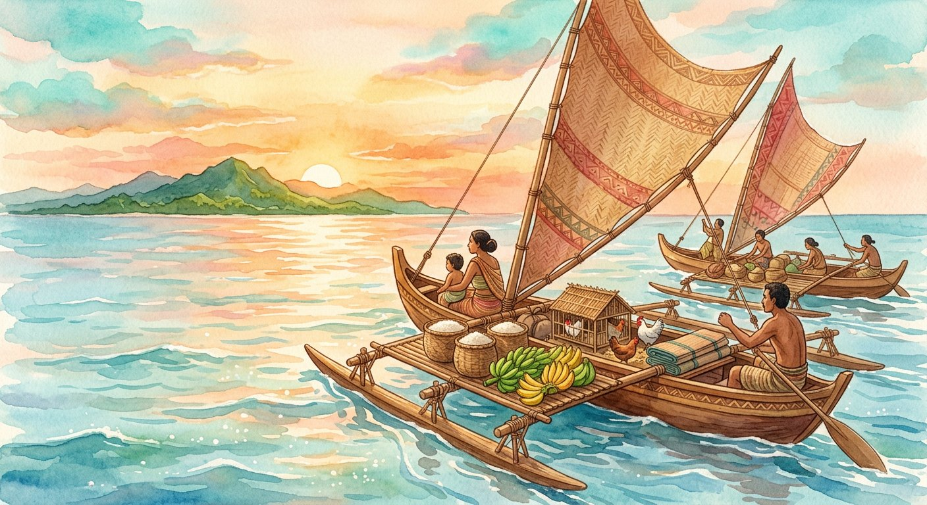
Des pirogues, des boutres puis des navires ont déposé sur l’île des familles d’Asie, d’Afrique, d’Arabie et d’Europe.
1. Les six vagues de migration
Pendant plus de quinze siècles, les arrivées se succèdent :
• les Austronésiens (IIIᵉ-IVᵉ siècle) : partis des îles de l’Asie du Sud-Est sur leurs pirogues à balancier — leurs descendants anciens sont les Vazimba des traditions ;
• les Africains (VIIᵉ-VIIIᵉ siècle) : venus de la côte orientale toute proche avec leurs zébus et leurs langues bantoues ;
• de nouvelles vagues indonésiennes et malaisiennes (VIIᵉ siècle) ;
• les islamisés (IXᵉ siècle), commerçants mêlés d’Arabes, de Persans et de Swahilis : les Antalaotra au Nord-Ouest, d’autres groupes à Iharana (Nord-Est), les Zafiraminia puis les Antemoro au Sud-Est ;
• les Européens à partir du XVᵉ siècle : les Portugais reconnaissent la baie de Diégo-Suarez, les Français s’installent à Fort-Dauphin ; aux XVIIᵉ-XVIIIᵉ siècles, les pirates hantent la côte Est — leurs enfants nés de mères malgaches, les Zanamalata, joueront un rôle chez les Betsimisaraka ;
• les Indiens et Indopakistanais (XIXᵉ siècle), venus commercer.
2. Comment traverser l’océan ?
Comment franchir 7 000 km d’océan ? Les courants marins et la mousson portent les navigateurs d’est en ouest : la carte des courants explique l’itinéraire, par cabotage le long des côtes de l’Inde et de l’Afrique ou par traversée directe.
3. La preuve du brassage : la langue
La langue malgache garde la trace de chaque vague : fond austronésien, enrichi de mots bantous et d’apports du sorabe arabe — chaque vague a laissé sa trace dans notre bouche. Le mot « vary » (riz) est cousin du malais « padi » ; « akoho » (poule) rappelle le swahili « kuku ».
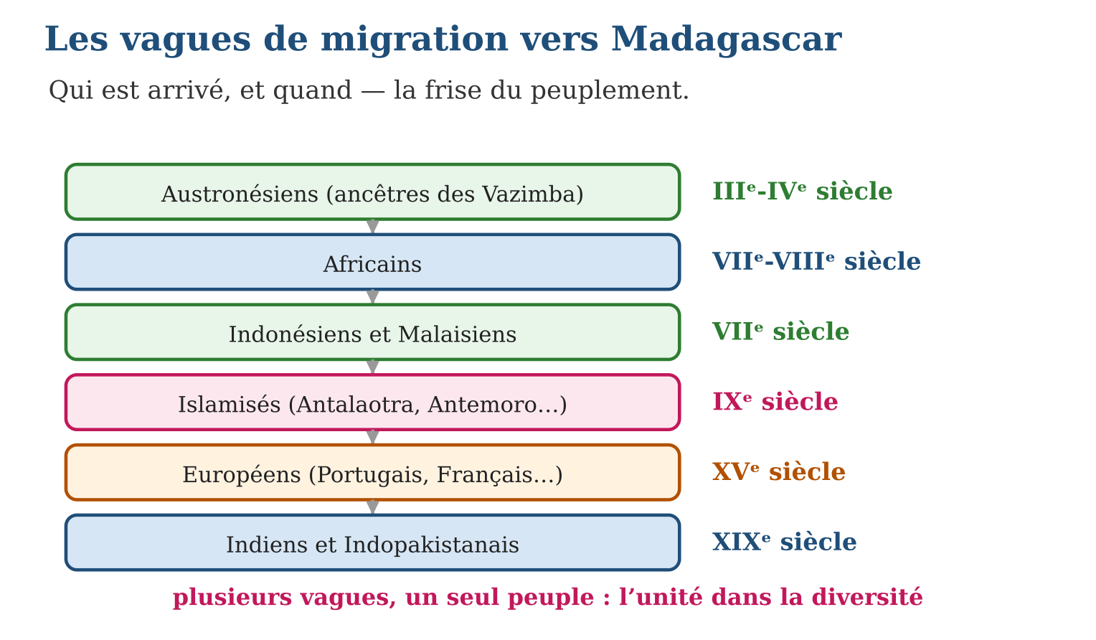

Document à étudier
Le témoignage de la langue — d’après les travaux du linguiste Otto Christian Dahl, Malgache et Maanjan (1951) — texte reconstitué
« En comparant mot à mot la langue malgache et le maanyan, parlé par quelques dizaines de milliers de personnes au sud de l’île de Bornéo, on découvre une parenté si étroite qu’elle ne peut être un hasard : les nombres, les parties du corps, les gestes de la vie quotidienne se disent presque de la même façon. Il faut donc conclure que les ancêtres des Malgaches sont partis de cette région de l’Indonésie, emportant leur langue dans leurs pirogues — et que cette langue, enrichie ensuite de mots africains et arabes, est devenue le malgache d’aujourd’hui. »
1. Quelle découverte le linguiste a-t-il faite en comparant le malgache et le maanyan ?
2. Quelle conclusion historique en tire-t-il ?
3. Quels « enrichissements » ultérieurs de la langue le texte signale-t-il, et à quelles vagues correspondent-ils ?

Réponse 1. Une parenté très étroite : nombres, parties du corps et mots de la vie quotidienne se disent presque de la même façon.
Réponse 2. Que les ancêtres des Malgaches sont partis de la région de Bornéo, en Indonésie, en emportant leur langue : la preuve du voyage austronésien.
Réponse 3. Des mots africains (vague bantoue des VIIᵉ-VIIIᵉ siècles) et arabes (vague des islamisés du IXᵉ siècle) : chaque migration a laissé sa trace dans la langue.

Le savais-tu ?
La langue malgache a une sœur jumelle... à 7 500 kilomètres ! Le maanyan, parlé au sud de Bornéo (Indonésie), partage avec le malgache une grande partie de son vocabulaire de base. C’est l’une des plus belles preuves du voyage austronésien — la plus longue migration maritime de l’histoire ancienne de l’humanité, bien avant les caravelles européennes !

Petit lexique
Mot | Sens
Austronésiens | navigateurs partis des îles d’Asie du Sud-Est
Mousson | vent saisonnier de l’océan Indien qui porte les navires
Antalaotra | commerçants islamisés installés au Nord-Ouest
Zanamalata | enfants des pirates et de mères malgaches, côte Est

EXERCICES
1. Associe chaque vague à son siècle : a) Austronésiens ; b) islamisés ; d) Européens ; e) Indiens et Indopakistanais.
2. Les repères. a) Qui sont les ancêtres des Vazimba ? b) Cite deux groupes islamisés et leur région. d) Qui découvre Diégo-Suarez ? Fort-Dauphin ? e) Qui sont les Zanamalata ?
3. Analyse. a) Comment les courants marins ont-ils aidé les traversées ? b) Donne deux traces linguistiques de deux vagues différentes. d) Pourquoi parle-t-on de « brassage » ? e) Trace la frise complète des six vagues.
CORRIGÉS
1. a) IIIᵉ-IVᵉ siècle ; b) IXᵉ siècle ; d) à partir du XVᵉ siècle ; e) XIXᵉ siècle.
2. a) les Austronésiens, premiers arrivés ; b) les Antalaotra au Nord-Ouest, les Antemoro au Sud-Est (aussi : Iharana, Zafiraminia) ; d) les Portugais ; les Français ; e) les enfants des pirates et de mères malgaches, influents sur la côte Est.
3. a) courants et mousson portent les bateaux d’est en ouest à travers l’océan Indien ; b) vary (austronésien), akoho (bantou) — ou sorabe (arabe) ; d) parce que les vagues se sont mélangées entre elles et avec les habitants déjà installés ; e) frise conforme à la figure de la leçon.

SÉANCE 2 / 5 — LES ZONES D’IMPLANTATION DES PREMIERS MALGACHES
FICHE DE PRÉPARATION
Discipline : Histoire  Thématique : Les origines du peuple malgache  Thème : Les zones d’implantation et le rôle de l’archéologie  Titre : Les zones d’implantation des premiers Malgaches  Objectif spécifique : À la fin de la séance, l’apprenant est capable de localiser les zones d’implantation des premiers Malgaches et démontrer le rôle de l’archéologie.  Documentation : Programme d’études T7 (MEN) ; manuel J-Learn Histoire T7  Support et matériel : Carte des zones d’implantation, photos de sites archéologiques | Date : _______________  Classe : T7  Séance n° : 2 / 5

Étapes | Déroulement de la leçon |  | Technique et stratégie | Support et matériel | Observation
 | Enseignant | Apprenants
I. Révision | Cite les six vagues de migration avec leurs siècles. | R.A. : Austronésiens IIIᵉ-IVᵉ ; Africains VIIᵉ-VIIIᵉ ; Indonésiens-Malaisiens VIIᵉ ; islamisés IXᵉ ; Européens XVᵉ ; Indiens XIXᵉ. | Questions-réponses | Tableau, ardoises | Acquis à consolider
II. NOUVELLE LEÇON | Annonce : « Aujourd’hui, nous allons apprendre à localiser les zones d’implantation des premiers Malgaches et démontrer le rôle de l’archéologie. » | Écoutent. | Présentation guidée | Tableau
1. Mise en situation | Où poser sa pirogue quand on découvre une île grande comme un continent ? Près d’une baie abritée, d’une rivière poissonneuse, d’une plaine à zébus ? Chaque groupe de migrants a choisi son rivage — et des siècles plus tard, les archéologues retrouvent leurs villages enfouis, leurs poteries et leurs foyers. La carte du peuplement se reconstitue, fouille après fouille. | Écoutent, observent et proposent des réponses. | Situation-problème | Illustration, tableau | Participation
2. Présentation | Présente le titre « Les zones d’implantation des premiers Malgaches » et l’objectif de la séance. | Écoutent. | Explication brève | Tableau
3. Développement | Développe la leçon partie par partie : Six zones d’implantation ; L’archéologie, mémoire du sol. | Écoutent, répondent aux questions et notent les mots-clés. | Exposé interactif, questions-réponses | Tableau, frises, cartes | Attention, participation
4. Étude de document | Fait lire le document « Mahilaka, la ville sortie du sable » (d’après les rapports de fouilles archéologiques de Mahilaka, baie d’Ampasindava (travaux dirigés par Chantal Radimilahy) — texte reconstitué), puis pose les questions. | Lisent le document, répondent aux questions et critiquent la source. | Observation dirigée, travail en binômes | Document imprimé | Esprit critique
5. Synthèse | Donc, six zones : côte Ouest, Nord/Nord-Ouest (comptoirs antalaotra, Mahilaka), Nord-Est (Iharana), Sud-Est (Zafiraminia, Antemoro), Sud, Hautes Terres (rizières, villages fortifiés) ; d’abord les côtes, puis l’intérieur ; l’archéologie fournit les preuves : fouilles, poteries, charbons datés. | Écoutent et reformulent la règle. | Synthèse guidée | Cahier, tableau | Trace écrite
6. Application | Associe chaque zone à son groupe : a) Nord-Ouest ; b) Sud-Est ; d) Nord-Est ; e) Hautes Terres centrales. L’archéologie. a) Définis l’archéologie. b) Cite trois types de traces qu’une fouille peut livrer. d) Pourquoi fouille-t-on couche par couche ? e) Cite un site archéologique malgache. | a) les comptoirs des Antalaotra ; b) les islamisés Zafiraminia puis Antemoro ; d) les navigateurs d’Iharana (Vohémar) ; e) les riziculteurs des villages fortifiés. a) l’étude des traces matérielles laissées par les hommes du passé ; b) poteries, foyers et charbons, ossements (aussi : murs, perles, outils) ; d) parce que les couches profondes sont les plus anciennes : la profondeur donne la chronologie ; e) Mahilaka, Vohémar, Taolambiby, Andavakoera (un suffit). | Travail individuel puis correction collective | Cahier, ardoises | Remédiation
III. Évaluation | Résous sans modèle : Associe chaque zone à son groupe : a) Nord-Ouest ; b) Sud-Est ; d) Nord-Est ; e) Hautes Terres centrales. Puis justifie l’une de tes réponses. | a) les comptoirs des Antalaotra ; b) les islamisés Zafiraminia puis Antemoro ; d) les navigateurs d’Iharana (Vohémar) ; e) les riziculteurs des villages fortifiés. La justification s’appuie sur la règle de la leçon. | Travail individuel | Feuille, cahier | Maîtrise de l’objectif

LES ZONES D’IMPLANTATION DES PREMIERS MALGACHES
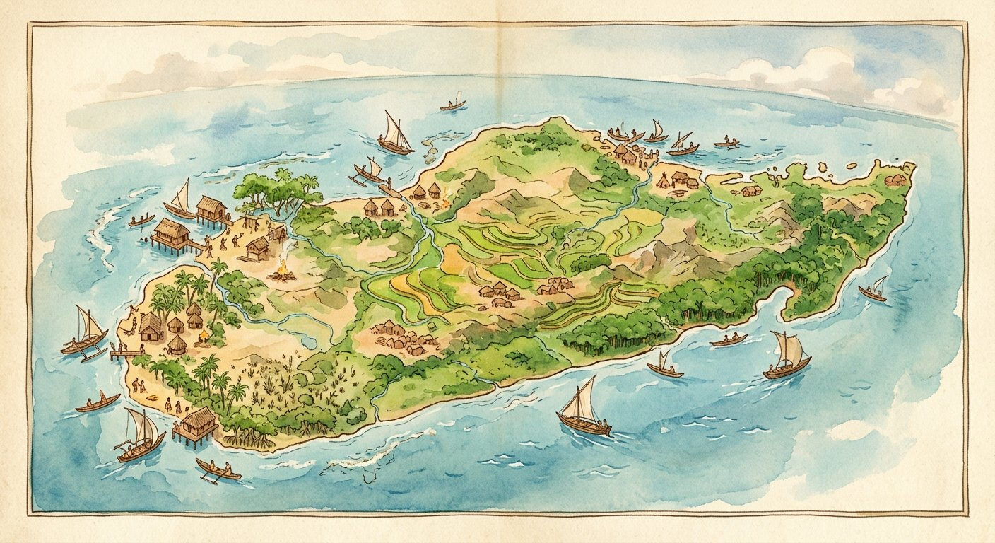
Villages enfouis, poteries, foyers : fouille après fouille, la carte du peuplement se reconstitue.
1. Six zones d’implantation
On aborde par les côtes, on remonte ensuite les fleuves vers l’intérieur :
• la côte Ouest, aux larges plaines : pêcheurs et éleveurs ;
• le Nord et le Nord-Ouest, tournés vers l’Afrique et l’Arabie : les comptoirs des Antalaotra — Mahilaka, grande ville marchande fouillée par les archéologues, en est le joyau ;
• le Nord-Est : les navigateurs d’Iharana (Vohémar), dont les tombes ont livré de magnifiques objets ;
• le Sud-Est : les islamisés Zafiraminia puis Antemoro, gardiens du sorabe ;
• le Sud, terre des pasteurs ;
• les Hautes Terres centrales, conquises plus tardivement : rizières et villages fortifiés de fossés.
2. L’archéologie, mémoire du sol
L’archéologie — l’étude des traces matérielles laissées par les hommes — apporte les preuves : à Taolambiby, au Sud, des os entaillés par l’homme sont datés scientifiquement ; dans la grotte d’Andavakoera et sur les sites du Nord, charbons et poteries racontent les premiers campements ; à Mahilaka, les murs d’une cité du XIᵉ siècle sortent du sable.
La fouille est une source primaire : elle se fait couche par couche — plus c’est profond, plus c’est ancien —, chaque objet est photographié, daté, comparé. Là où les textes manquent, comme pour le Madagascar ancien, l’archéologie est la mémoire du sol : visiter un site, c’est lire une page d’histoire que personne n’a écrite.
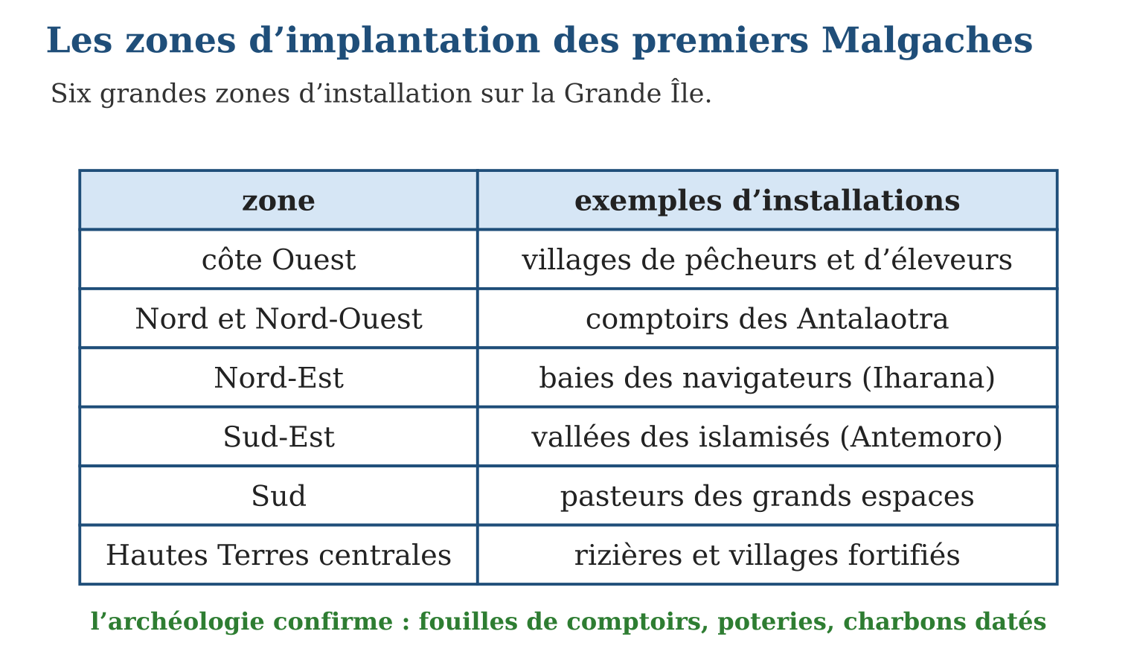

Document à étudier
Mahilaka, la ville sortie du sable — d’après les rapports de fouilles archéologiques de Mahilaka, baie d’Ampasindava (travaux dirigés par Chantal Radimilahy) — texte reconstitué
« Sous les cocotiers de la baie d’Ampasindava, les sondages ont révélé une véritable ville du XIᵉ siècle, entourée d’un mur d’enceinte : fondations de pierre et de corail, mosquée, ateliers. Les tessons recueillis racontent le commerce : céramiques venues du golfe Persique, porcelaines de Chine, perles de verre, à côté des marmites locales en chlorite. Les charbons des foyers, datés au laboratoire, confirment l’occupation du XIᵉ au XIVᵉ siècle. Mahilaka fut ainsi le plus grand comptoir du Nord-Ouest malgache — la preuve que l’île participait pleinement au grand commerce de l’océan Indien. »
1. Quels vestiges les archéologues ont-ils dégagés à Mahilaka ?
2. Comment la datation de la ville a-t-elle été établie ?
3. Que prouvent les céramiques du golfe Persique et les porcelaines de Chine ?

Réponse 1. Une ville entière du XIᵉ siècle : mur d’enceinte, fondations de pierre et de corail, mosquée, ateliers, tessons de céramique.
Réponse 2. Par la datation au laboratoire des charbons des foyers : occupation du XIᵉ au XIVᵉ siècle — l’archéologie date là où les textes manquent.
Réponse 3. Que Mahilaka commerçait avec l’Arabie, la Perse et la Chine : Madagascar était un carrefour du commerce de l’océan Indien, pas une île isolée.

Le savais-tu ?
À Vohémar (Iharana), les archéologues ont découvert des centaines de tombes contenant des bols de chlorite locale, des céramiques chinoises et des perles venues d’Inde : la preuve qu’au Moyen Âge, le Nord-Est malgache commerçait déjà avec la moitié du monde ! La Grande Île n’a jamais été isolée — elle était un carrefour de l’océan Indien.

Petit lexique
Mot | Sens
Archéologie | étude des traces matérielles laissées par les hommes
Fouille | dégagement méthodique d’un site, couche par couche
Source primaire | trace directe du passé : objet, vestige, texte d’époque
Comptoir | établissement de commerce fondé sur une côte étrangère

EXERCICES
1. Associe chaque zone à son groupe : a) Nord-Ouest ; b) Sud-Est ; d) Nord-Est ; e) Hautes Terres centrales.
2. L’archéologie. a) Définis l’archéologie. b) Cite trois types de traces qu’une fouille peut livrer. d) Pourquoi fouille-t-on couche par couche ? e) Cite un site archéologique malgache.
3. Réfléchir. a) Pourquoi les migrants s’installent-ils d’abord sur les côtes ? b) Pourquoi les Hautes Terres sont-elles peuplées plus tard ? d) En quoi l’archéologie complète-t-elle la tradition orale ? e) Pourquoi le pillage d’un site est-il une perte pour l’Histoire ?
CORRIGÉS
1. a) les comptoirs des Antalaotra ; b) les islamisés Zafiraminia puis Antemoro ; d) les navigateurs d’Iharana (Vohémar) ; e) les riziculteurs des villages fortifiés.
2. a) l’étude des traces matérielles laissées par les hommes du passé ; b) poteries, foyers et charbons, ossements (aussi : murs, perles, outils) ; d) parce que les couches profondes sont les plus anciennes : la profondeur donne la chronologie ; e) Mahilaka, Vohémar, Taolambiby, Andavakoera (un suffit).
3. a) parce qu’ils arrivent par la mer : baies abritées, pêche, commerce ; b) parce qu’il faut du temps pour remonter fleuves et falaises et aménager les rizières ; d) elle apporte des preuves matérielles datées, là où la tradition raconte sans dater ; e) parce qu’un objet arraché à son contexte ne peut plus rien prouver ni dater.

SÉANCE 3 / 5 — LE PEUPLE MALGACHE : L’UNITÉ DANS LA DIVERSITÉ
FICHE DE PRÉPARATION
Discipline : Histoire  Thématique : Les origines du peuple malgache  Thème : Le peuple malgache et le sentiment national  Titre : Le peuple malgache : l’unité dans la diversité  Objectif spécifique : À la fin de la séance, l’apprenant est capable de montrer les ressemblances et les différences entre les migrants et conscientiser la communauté à vivre en harmonie.  Documentation : Programme d’études T7 (MEN) ; manuel J-Learn Histoire T7  Support et matériel : Portraits et images du peuple malgache, textes | Date : _______________  Classe : T7  Séance n° : 3 / 5

Étapes | Déroulement de la leçon |  | Technique et stratégie | Support et matériel | Observation
 | Enseignant | Apprenants
I. Révision | Cite les six zones d’implantation des premiers Malgaches. | R.A. : Côte Ouest, Nord/Nord-Ouest, Nord-Est, Sud-Est, Sud, Hautes Terres centrales. | Questions-réponses | Tableau, ardoises | Acquis à consolider
II. NOUVELLE LEÇON | Annonce : « Aujourd’hui, nous allons apprendre à montrer les ressemblances et les différences entre les migrants et conscientiser la communauté à vivre en harmonie. » | Écoutent. | Présentation guidée | Tableau
1. Mise en situation | Un pêcheur vezo, une tisserande betsileo, un éleveur bara, une marchande betsimisaraka : quatre visages, quatre régions, quatre manières de vivre — et pourtant, qu’ils se rencontrent, et ils se comprennent : même langue, mêmes salutations, même respect des ancêtres. D’où vient ce miracle d’un peuple si divers et pourtant si un ? | Écoutent, observent et proposent des réponses. | Situation-problème | Illustration, tableau | Participation
2. Présentation | Présente le titre « Le peuple malgache : l’unité dans la diversité » et l’objectif de la séance. | Écoutent. | Explication brève | Tableau
3. Développement | Développe la leçon partie par partie : Les ressemblances : le socle commun ; Les différences : les couleurs régionales ; La nation et le sentiment national. | Écoutent, répondent aux questions et notent les mots-clés. | Exposé interactif, questions-réponses | Tableau, frises, cartes | Attention, participation
4. Étude de document | Fait lire le document « Le fihavanana, fondement de la nation » (d’après le préambule de la Constitution de la République de Madagascar (2010) — extrait adapté), puis pose les questions. | Lisent le document, répondent aux questions et critiquent la source. | Observation dirigée, travail en binômes | Document imprimé | Esprit critique
5. Synthèse | Donc, ressemblances : croyance (Zanahary, razana), langue malgache unique, zébu et riziculture ; différences : variétés régionales de langue, habits, coutumes, morphologies ; chaque Malgache porte le brassage en lui ; nation = sentiment national ; devoir : vivre en harmonie — l’unité dans la diversité. | Écoutent et reformulent la règle. | Synthèse guidée | Cahier, tableau | Trace écrite
6. Application | Ressemblance ou différence ? a) Le respect des razana. b) La coiffure traditionnelle d’une région. d) La riziculture. e) La variété régionale de la langue. Le socle commun. a) Cite les trois grandes ressemblances entre les migrants. b) Pourquoi la langue unique est-elle un fait remarquable ? d) Quel rôle joue le zébu dans la vie malgache ? e) Que signifie « sentiment national » ? | a) ressemblance ; b) différence ; d) ressemblance ; e) différence. a) la croyance, la langue malgache, la civilisation matérielle (zébu, riziculture) ; b) parce qu’une île aussi vaste aurait pu compter des dizaines de langues, comme les espaces voisins d’Afrique ; d) richesse, prestige, travail des rizières et place dans les rites ; e) la conscience d’appartenir à une même nation, par l’histoire et le destin partagés. | Travail individuel puis correction collective | Cahier, ardoises | Remédiation
III. Évaluation | Résous sans modèle : Ressemblance ou différence ? a) Le respect des razana. b) La coiffure traditionnelle d’une région. d) La riziculture. e) La variété régionale de la langue. Puis justifie l’une de tes réponses. | a) ressemblance ; b) différence ; d) ressemblance ; e) différence. La justification s’appuie sur la règle de la leçon. | Travail individuel | Feuille, cahier | Maîtrise de l’objectif

LE PEUPLE MALGACHE : L’UNITÉ DANS LA DIVERSITÉ
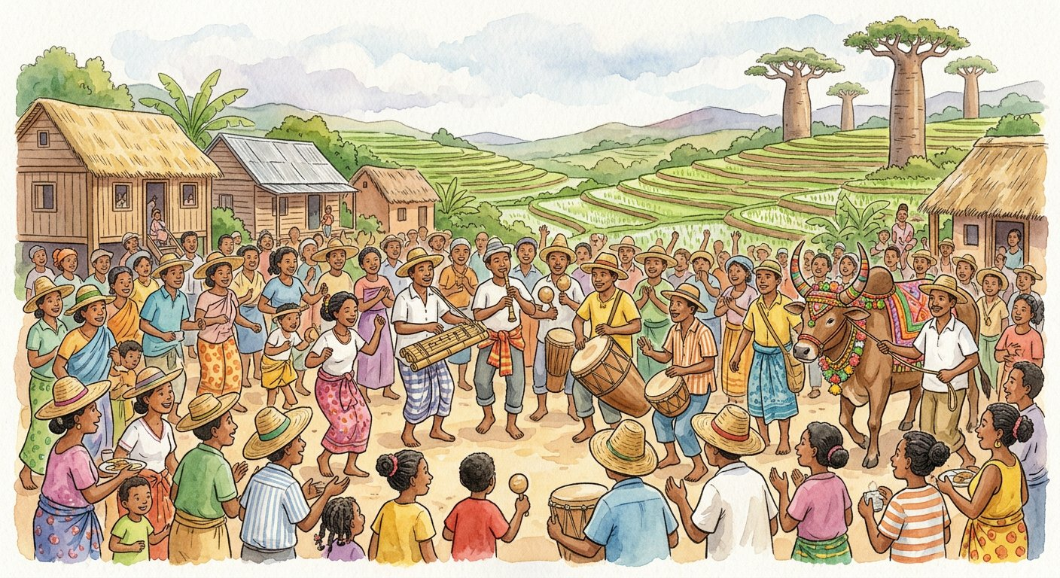
Quatre visages, quatre régions — une même langue, un même respect des ancêtres : le miracle malgache.
1. Les ressemblances : le socle commun
Venus de partout, les Malgaches partagent l’essentiel :
• la croyance : partout, le respect de Zanahary (le Créateur) et des razana (les ancêtres), le culte des tombeaux, les grandes cérémonies familiales ;
• la langue : une seule langue malgache, comprise de Diégo à Fort-Dauphin — fait rarissime pour une île-continent ; l’Afrique voisine compte des centaines de langues sur des espaces semblables ;
• la civilisation matérielle : le zébu, richesse et prestige, présent dans les rites comme dans les rizières ; la riziculture, cœur de l’alimentation et du calendrier.
2. Les différences : les couleurs régionales
Chaque région a sa variété de la langue (on dit « accent » ou dialecte), ses habits et coiffures, ses coutumes — ici le famadihana, là le tromba, ailleurs le savatse ; et les visages varient selon le dosage des héritages asiatique, africain, arabe ou européen.
Faut-il y voir des « races » ou des peuples séparés ? Non : les études montrent que chaque Malgache porte à la fois des ancêtres asiatiques et africains — le brassage est dans chacun de nous.
3. La nation et le sentiment national
La nation malgache n’est pas une addition de groupes, mais un sentiment national : la conscience d’une histoire, d’une langue et d’un destin partagés. Le devoir du citoyen — et de l’élève historien — est d’en être le gardien : valoriser chaque culture régionale comme une richesse de la nation, refuser les divisions, cultiver le fihavanana. L’unité n’efface pas la diversité : elle la fait chanter ensemble.
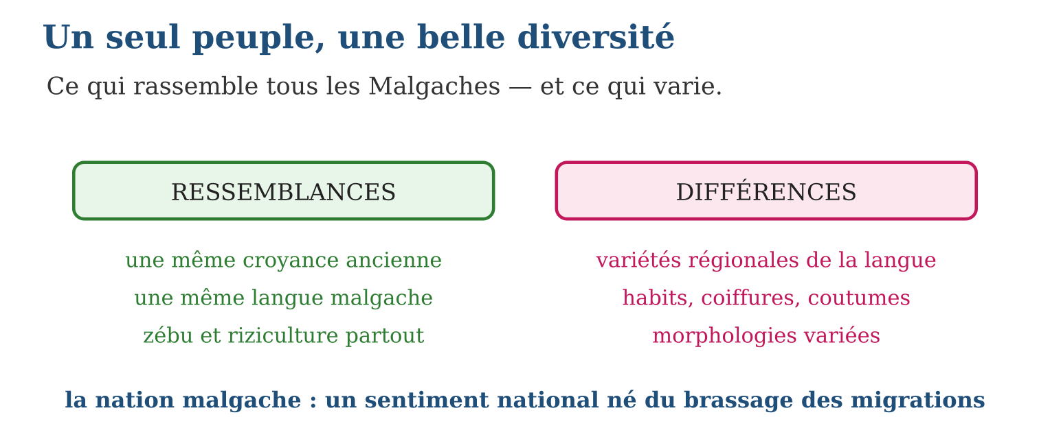

Document à étudier
Le fihavanana, fondement de la nation — d’après le préambule de la Constitution de la République de Madagascar (2010) — extrait adapté
« Le peuple malgache souverain, affirmant sa croyance en Andriamanitra Andriananahary, résolu à promouvoir et à développer son héritage de société vivant en harmonie et respectueuse de l’altérité, de la richesse et du dynamisme de ses valeurs culturelles et spirituelles à travers le « fanahy maha-olona », convaincu de la nécessité de la société malgache de retrouver son originalité, son authenticité et sa malgachéité, déclare que le fihavanana et les croyances ancestrales font partie des fondements de la nation. »
1. Quelles valeurs communes des Malgaches ce texte officiel met-il en avant ?
2. Que signifie « vivre en harmonie et respectueuse de l’altérité » ?
3. Pourquoi la Constitution — texte de loi moderne — cite-t-elle le fihavanana et les croyances ancestrales ?

Réponse 1. La croyance en le Créateur, l’harmonie sociale, les valeurs culturelles et spirituelles, le fanahy maha-olona, le fihavanana.
Réponse 2. Vivre ensemble pacifiquement en respectant l’autre dans sa différence — exactement « l’unité dans la diversité » de la leçon.
Réponse 3. Parce que la nation malgache repose sur ce socle commun hérité de l’histoire : la loi moderne reconnaît que le sentiment national plonge ses racines dans les valeurs partagées depuis les migrations.

Le savais-tu ?
Le fihavanana est si central dans la culture malgache qu’aucun mot français ne le traduit exactement : parenté, amitié, solidarité et paix sociale à la fois ! Le proverbe le résume : « Aleo very tsikalakalam-bola toy izay very tsikalakalam-pihavanana » — mieux vaut perdre un peu d’argent que perdre le fihavanana. Toute une philosophie de l’unité en une phrase.

Petit lexique
Mot | Sens
Razana | les ancêtres, honorés partout à Madagascar
Dialecte | variété régionale d’une même langue
Sentiment national | conscience d’appartenir à une même nation
Fihavanana | lien de parenté, d’amitié et de solidarité, fondement de la paix sociale

EXERCICES
1. Ressemblance ou différence ? a) Le respect des razana. b) La coiffure traditionnelle d’une région. d) La riziculture. e) La variété régionale de la langue.
2. Le socle commun. a) Cite les trois grandes ressemblances entre les migrants. b) Pourquoi la langue unique est-elle un fait remarquable ? d) Quel rôle joue le zébu dans la vie malgache ? e) Que signifie « sentiment national » ?
3. Vivre ensemble. a) Explique « l’unité dans la diversité ». b) Pourquoi dit-on que le brassage est « dans chacun de nous » ? d) Qu’est-ce que le fihavanana ? e) Propose deux actions concrètes pour renforcer l’harmonie entre élèves de régions différentes.
CORRIGÉS
1. a) ressemblance ; b) différence ; d) ressemblance ; e) différence.
2. a) la croyance, la langue malgache, la civilisation matérielle (zébu, riziculture) ; b) parce qu’une île aussi vaste aurait pu compter des dizaines de langues, comme les espaces voisins d’Afrique ; d) richesse, prestige, travail des rizières et place dans les rites ; e) la conscience d’appartenir à une même nation, par l’histoire et le destin partagés.
3. a) les Malgaches partagent l’essentiel tout en gardant leurs particularités régionales ; b) parce que chaque Malgache descend à la fois des vagues asiatiques et africaines mélangées ; d) le lien de parenté, d’amitié et de solidarité qui fonde la paix sociale malgache ; e) réponse libre — exposés croisés sur les coutumes, jumelages, chants des différentes régions…

SÉANCE 4 / 5 — RÉVISION DE L’UNITÉ IV
Tableau de synthèse
Notion | À savoir | À savoir faire
Vagues de migration | Austronésiens IIIᵉ-IVᵉ, Africains VIIᵉ-VIIIᵉ, Indonésiens VIIᵉ, islamisés IXᵉ, Européens XVᵉ, Indiens XIXᵉ | Élaborer la frise du peuplement
Itinéraires | Courants marins et mousson ; pirogues à balancier, cabotage ou traversée directe | Expliquer les traversées
Zones d’implantation | Côte Ouest, Nord/N-O (Antalaotra), N-E (Iharana), S-E (Antemoro), Sud, Hautes Terres | Localiser les installations
Archéologie | Fouilles, poteries, charbons datés : preuves du peuplement (Mahilaka, Vohémar…) | Démontrer son rôle de source
Ressemblances | Croyance, langue malgache, zébu et riziculture | Identifier le socle commun
Unité dans la diversité | Différences régionales + brassage en chacun → sentiment national, fihavanana | Conscientiser à vivre en harmonie
Questions de révision
1. Trace la frise des six vagues de migration avec leurs siècles.
2. Cite les groupes islamisés et leurs régions d’implantation.
3. Énumère les six zones d’implantation et associe trois d’entre elles à un groupe.
4. Montre par deux exemples le rôle de l’archéologie dans l’Histoire du peuplement.
5. Présente deux ressemblances et deux différences entre les migrants, puis définis l’unité dans la diversité.
Réponses attendues
1. Austronésiens IIIᵉ-IVᵉ ; Africains VIIᵉ-VIIIᵉ ; Indonésiens-Malaisiens VIIᵉ ; islamisés IXᵉ ; Européens XVᵉ ; Indiens-Indopakistanais XIXᵉ.
2. Antalaotra (Nord-Ouest), Iharana (Nord-Est), Zafiraminia puis Antemoro (Sud-Est).
3. Côte Ouest, Nord/Nord-Ouest (Antalaotra), Nord-Est (Iharana), Sud-Est (Antemoro), Sud (pasteurs), Hautes Terres (riziculteurs).
4. Mahilaka : murs et céramiques d’une cité marchande ; Vohémar : tombes aux objets venus de Chine et d’Inde (aussi : Taolambiby, Andavakoera).
5. Ressemblances : croyance, langue, zébu-riziculture ; différences : variétés régionales, morphologies ; unité dans la diversité : un socle commun, des couleurs régionales.

SÉANCE 5 / 5 — SUJET D’EXAMEN — UNITÉ IV
Barème : 20 points. Rédige des réponses complètes, justifiées et bien organisées.
Exercice 1 — 4 points. Questions de cours. a) Cite les six vagues de migration avec leurs siècles. b) Qui sont les Antalaotra ? d) Définis l’archéologie. e) Que signifie « unité dans la diversité » ?
Exercice 2 — 4 points. La frise du peuplement. a) Trace la frise des vagues de migration. b) Place les ancêtres des Vazimba. d) Place la découverte de Diégo-Suarez et son auteur. e) Quelle vague est la plus récente ?
Exercice 3 — 4 points. Les itinéraires et les zones. a) Explique le rôle des courants marins et de la mousson. b) Associe quatre zones d’implantation à leur groupe. d) Pourquoi les côtes sont-elles peuplées avant l’intérieur ? e) Cite un site archéologique et ce qu’il a livré.
Exercice 4 — 4 points. Document : « Dans les tombes de Vohémar, on a trouvé des bols de pierre locale, des céramiques de Chine et des perles d’Inde. » a) De quel type de source s’agit-il ? b) Que prouve la présence d’objets chinois et indiens ? d) Quelle zone d’implantation est concernée ? e) Pourquoi ces objets doivent-ils rester dans leur contexte de fouille ?
Exercice 5 — 4 points. Réflexion : l’unité dans la diversité. a) Présente les trois grandes ressemblances entre les migrants. b) Présente deux différences. d) Explique pourquoi le brassage est « dans chacun de nous ». e) Conclus en deux phrases sur le devoir d’harmonie de ta génération.
CORRIGÉ ET BARÈME
Exercice 1. a) Austronésiens IIIᵉ-IVᵉ, Africains VIIᵉ-VIIIᵉ, Indonésiens-Malaisiens VIIᵉ, islamisés IXᵉ, Européens XVᵉ, Indiens-Indopakistanais XIXᵉ ; b) des commerçants islamisés installés en comptoirs au Nord-Ouest ; d) l’étude des traces matérielles du passé ; e) un peuple aux origines diverses uni par un socle commun. Un point par item.
Exercice 2. a) frise conforme à la leçon ; b) IIIᵉ-IVᵉ siècle, vague austronésienne ; d) XVᵉ siècle, les Portugais ; e) les Indiens et Indopakistanais (XIXᵉ siècle). Un point par item.
Exercice 3. a) ils portent les navigateurs d’est en ouest à travers l’océan Indien ; b) N-O : Antalaotra ; N-E : Iharana ; S-E : Antemoro ; Hautes Terres : riziculteurs (ou Sud : pasteurs, Ouest : pêcheurs-éleveurs) ; d) parce qu’on arrive par la mer et qu’il faut du temps pour aménager l’intérieur ; e) Mahilaka : murs et céramiques importées (ou Vohémar, Taolambiby). Un point par item.
Exercice 4. a) une source matérielle (archéologique), source primaire ; b) que le Nord-Est malgache commerçait avec l’Asie : l’île était un carrefour de l’océan Indien ; d) le Nord-Est (Iharana/Vohémar) ; e) parce que hors contexte, un objet ne peut plus être daté ni rien prouver. Un point par item.
Exercice 5. a) croyance (Zanahary, razana), langue malgache unique, civilisation matérielle (zébu, riziculture) ; b) variétés régionales de langue et de coutumes ; morphologies variées ; d) chaque Malgache descend du mélange des vagues asiatiques et africaines ; e) réponse libre — valoriser chaque culture régionale et cultiver le fihavanana. Un point par item.
UNITÉ V — LE MODE DE VIE DES PREMIERS MALGACHES
Résultat d’apprentissage général : exploiter des traces du passé pour expliquer les apports des civilisations à la civilisation malgache et revaloriser l’identité culturelle nationale.
Valeurs à véhiculer : entraide, solidarité.
Tableau de bord
Séances | Apprentissages | Révision | Examen
6 | 4 | 1 | 1

SÉANCE 1 / 6 — LES APPORTS AUSTRONÉSIENS ET AFRICAINS
FICHE DE PRÉPARATION
Discipline : Histoire  Thématique : Le mode de vie des premiers Malgaches  Thème : Les apports des civilisations austronésiennes et africaines  Titre : Les apports austronésiens et africains  Objectif spécifique : À la fin de la séance, l’apprenant est capable de expliquer les apports des civilisations austronésiennes et africaines sur la civilisation malgache.  Documentation : Programme d’études T7 (MEN) ; manuel J-Learn Histoire T7  Support et matériel : Textes, photos, images des pirogues et des cultures, carte | Date : _______________  Classe : T7  Séance n° : 1 / 6

Étapes | Déroulement de la leçon |  | Technique et stratégie | Support et matériel | Observation
 | Enseignant | Apprenants
I. Révision | Cite deux ressemblances et deux différences entre les migrants arrivés à Madagascar. | R.A. : Ressemblances : croyance, langue, zébu-riziculture ; différences : variétés régionales, morphologies. | Questions-réponses | Tableau, ardoises | Acquis à consolider
II. NOUVELLE LEÇON | Annonce : « Aujourd’hui, nous allons apprendre à expliquer les apports des civilisations austronésiennes et africaines sur la civilisation malgache. » | Écoutent. | Présentation guidée | Tableau
1. Mise en situation | Quand tu dis « vary », tu parles austronésien sans le savoir ; quand tu nommes l’« akoho », l’Afrique parle par ta bouche ; et les terrasses de rizières qui escaladent les collines betsileo ont des sœurs jumelles à Bali et à Java. Le mode de vie malgache est un trésor composé : ouvrons l’inventaire de ses premiers fournisseurs. | Écoutent, observent et proposent des réponses. | Situation-problème | Illustration, tableau | Participation
2. Présentation | Présente le titre « Les apports austronésiens et africains » et l’objectif de la séance. | Écoutent. | Explication brève | Tableau
3. Développement | Développe la leçon partie par partie : Trois apports fondateurs ; Les trois bateaux des migrants ; Un tissage inséparable. | Écoutent, répondent aux questions et notent les mots-clés. | Exposé interactif, questions-réponses | Tableau, frises, cartes | Attention, participation
4. Étude de document | Fait lire le document « Les bateaux cousus de l’océan Indien » (d’après le Périple de la mer Érythrée, guide de navigation grec (Iᵉʳ siècle) — extrait adapté), puis pose les questions. | Lisent le document, répondent aux questions et critiquent la source. | Observation dirigée, travail en binômes | Document imprimé | Esprit critique
5. Synthèse | Donc, austronésien : commerce, pêche, fonds de la langue (omby, vary, salama) ; indonésien : riziculture en terrasse, habillement ; africain : mots bantou-swahili (animaux), élevage du zébu ; transports : pirogue à balancier, bateau cousu, boutre. | Écoutent et reformulent la règle. | Synthèse guidée | Cahier, tableau | Trace écrite
6. Application | Quelle origine ? a) Le mot « vary ». b) La riziculture en terrasse. d) Le mot « akoho ». e) La pirogue à balancier. Les apports. a) Cite trois apports austronésiens. b) Cite deux apports indonésiens. d) Cite deux apports africains. e) Nomme les trois moyens de transport des migrants. | a) austronésienne ; b) indonésienne ; d) africaine (swahili kuku) ; e) austronésienne. a) le commerce, la pêche, le fonds de la langue (omby, vary, salama) ; b) la riziculture en terrasse et le mode d’habillement ; d) les langues bantou-swahili (noms d’animaux) et l’élevage du zébu ; e) la pirogue à balancier, le bateau cousu, le boutre (botry). | Travail individuel puis correction collective | Cahier, ardoises | Remédiation
III. Évaluation | Résous sans modèle : Quelle origine ? a) Le mot « vary ». b) La riziculture en terrasse. d) Le mot « akoho ». e) La pirogue à balancier. Puis justifie l’une de tes réponses. | a) austronésienne ; b) indonésienne ; d) africaine (swahili kuku) ; e) austronésienne. La justification s’appuie sur la règle de la leçon. | Travail individuel | Feuille, cahier | Maîtrise de l’objectif

LES APPORTS AUSTRONÉSIENS ET AFRICAINS
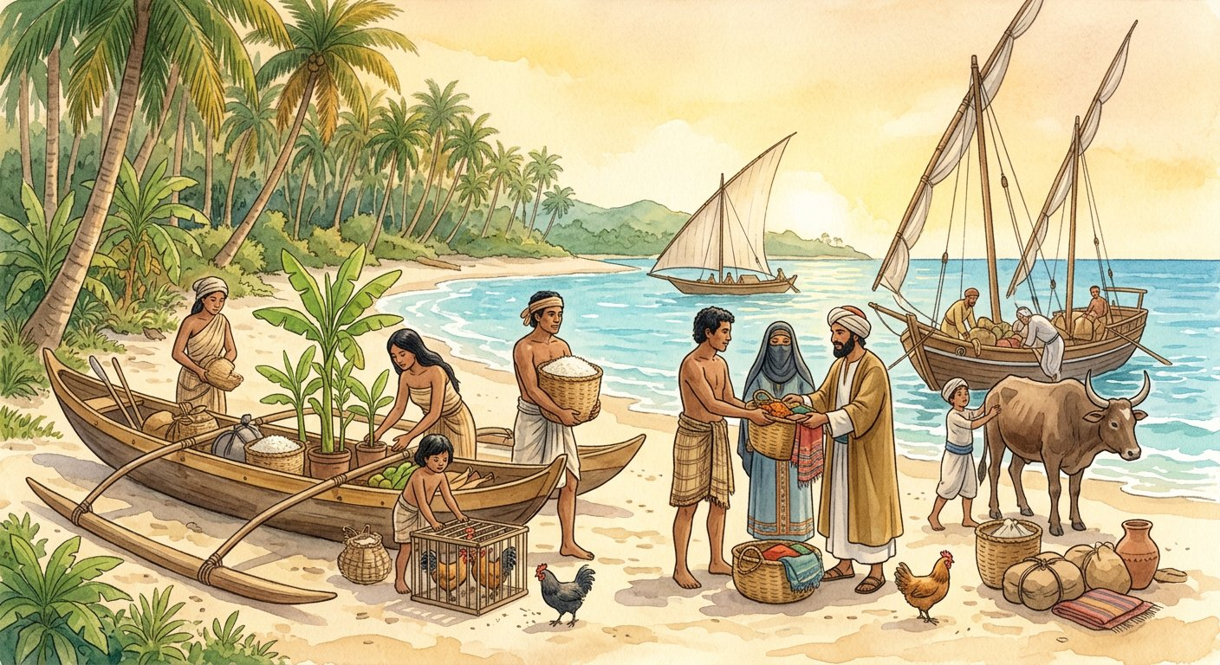
Les terrasses de rizières des collines betsileo ont des sœurs jumelles à Bali et à Java.
1. Trois apports fondateurs
Chaque civilisation d’origine a fourni sa part du mode de vie malgache :
• l’apport austronésien, le socle : la langue — le malgache appartient à la famille austronésienne, et ses mots les plus quotidiens le prouvent : vary (le riz), omby (le bœuf), salama (le salut), trano (la maison) — ; la pêche et la navigation, arts des peuples de la mer ; le commerce, qui reliait déjà les îles ;
• l’apport indonésien : la riziculture en terrasse, prodige d’ingénierie qui sculpte les collines en escaliers irrigués — regarde les terrasses betsileo : c’est l’Asie du Sud-Est à Madagascar — et des manières de se vêtir, comme le lamba drapé ;
• l’apport africain : les langues bantou et swahili ont fourni quantité de mots, surtout pour les animaux — akoho (la poule, kuku en swahili), ondry (le mouton) — et les techniques d’élevage du zébu, venu d’Afrique avec ses bergers.
2. Les trois bateaux des migrants
Trois bateaux racontent les trois routes :
• la pirogue à balancier, stable grâce à son flotteur, est la signature austronésienne — on la voit encore chez les Vezo ;
• le bateau cousu, aux planches liées par des fibres végétales sans un seul clou, naviguait sur tout l’océan Indien ;
• le boutre (botry), à la voile triangulaire, est le cargo des côtes africaine et arabe — il dessert toujours Mahajanga !
3. Un tissage inséparable
Le mode de vie malgache est un tissage : fils asiatiques et fils africains, serrés au point de ne plus pouvoir les séparer. Aucune pratique n’est restée identique à son origine : la riziculture indonésienne s’est mariée au zébu africain — mariage qui n’existe nulle part ailleurs.
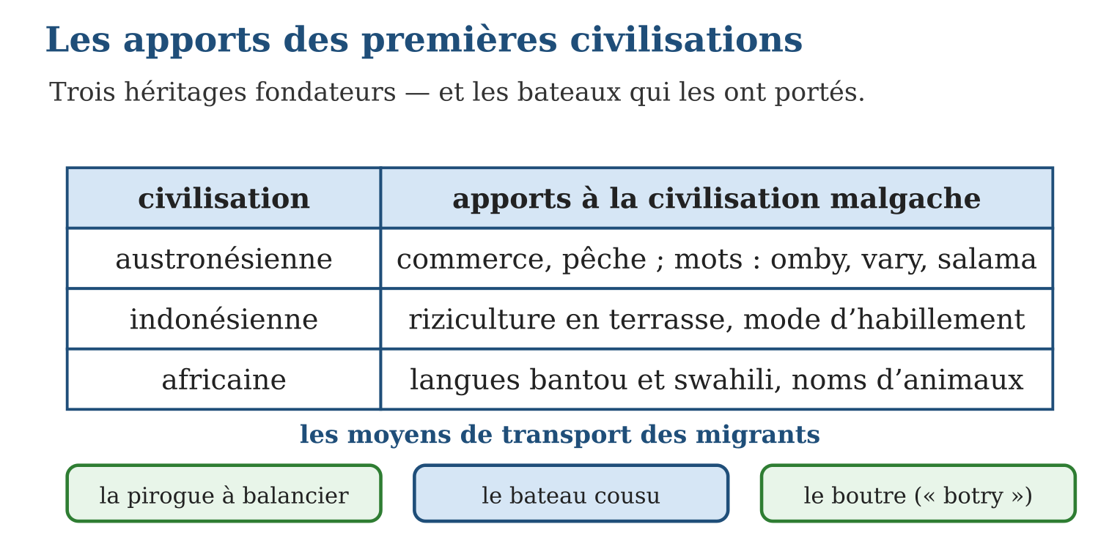

Document à étudier
Les bateaux cousus de l’océan Indien — d’après le Périple de la mer Érythrée, guide de navigation grec (Iᵉʳ siècle) — extrait adapté
« Au-delà des côtes d’Azanie, en Afrique orientale, se trouve le dernier comptoir, appelé Rhapta — nom qui lui vient des petites embarcations cousues dont les habitants se servent. On y trouve en abondance l’ivoire et l’écaille de tortue. Les marchands venus d’Arabie y commercent, connaissent les lieux et les langues, et s’unissent parfois aux habitants. La mer, au-delà, est inexplorée. »
1. D’où le comptoir de Rhapta tire-t-il son nom, d’après le texte ?
2. Que nous apprend ce document, vieux de deux mille ans, sur la navigation dans l’océan Indien ?
3. Pourquoi ce témoignage intéresse-t-il l’historien du peuplement de Madagascar ?

Réponse 1. Des « petites embarcations cousues » des habitants : les bateaux aux planches liées par des fibres, sans clous — les bateaux cousus de la leçon.
Réponse 2. Que dès l’Antiquité, l’océan Indien était une route de commerce active : comptoirs africains, marchands arabes, bateaux cousus, échanges et mariages.
Réponse 3. Parce qu’il prouve que les routes maritimes empruntées plus tard par les migrants vers Madagascar fonctionnaient déjà : l’île est née de cette autoroute maritime.

Le savais-tu ?
Le bateau cousu n’a pas un seul clou : ses planches sont percées puis « cousues » avec des cordes de fibre de coco, et les trous calfatés de résine ! Cette technique, décrite dès l’Antiquité dans l’océan Indien, rendait les coques souples face aux récifs. Des épaves cousues ont été retrouvées des côtes d’Oman jusqu’en Asie — l’océan Indien était une véritable autoroute maritime.

Petit lexique
Mot | Sens
Fonds de la langue | vocabulaire de base hérité des premiers locuteurs
Riziculture en terrasse | culture du riz en escaliers irrigués sur les pentes
Bateau cousu | navire aux planches liées par des fibres, sans clous
Boutre (botry) | voilier de charge des côtes arabo-africaines

EXERCICES
1. Quelle origine ? a) Le mot « vary ». b) La riziculture en terrasse. d) Le mot « akoho ». e) La pirogue à balancier.
2. Les apports. a) Cite trois apports austronésiens. b) Cite deux apports indonésiens. d) Cite deux apports africains. e) Nomme les trois moyens de transport des migrants.
3. Analyse. a) Comment la langue prouve-t-elle les origines ? b) Décris le bateau cousu. d) Pourquoi la pirogue à balancier est-elle stable ? e) Montre par un exemple que les apports se sont mélangés.
CORRIGÉS
1. a) austronésienne ; b) indonésienne ; d) africaine (swahili kuku) ; e) austronésienne.
2. a) le commerce, la pêche, le fonds de la langue (omby, vary, salama) ; b) la riziculture en terrasse et le mode d’habillement ; d) les langues bantou-swahili (noms d’animaux) et l’élevage du zébu ; e) la pirogue à balancier, le bateau cousu, le boutre (botry).
3. a) les mots malgaches ressemblent à leurs cousins malais ou swahilis : la parenté des mots révèle la parenté des peuples ; b) des planches liées par des fibres végétales, sans clous, calfatées de résine ; d) grâce à son flotteur latéral qui l’empêche de chavirer ; e) les terrasses indonésiennes labourées par le zébu africain, pour récolter le vary austronésien.

SÉANCE 2 / 6 — LES HÉRITAGES ARABO-MUSULMANS
FICHE DE PRÉPARATION
Discipline : Histoire  Thématique : Le mode de vie des premiers Malgaches  Thème : Les héritages de la civilisation arabo-musulmane  Titre : Les héritages arabo-musulmans  Objectif spécifique : À la fin de la séance, l’apprenant est capable de énoncer les héritages laissés par la civilisation arabo-musulmane sur la civilisation malgache.  Documentation : Programme d’études T7 (MEN) ; manuel J-Learn Histoire T7  Support et matériel : Textes, images, photos de sites et de manuscrits sorabe | Date : _______________  Classe : T7  Séance n° : 2 / 6

Étapes | Déroulement de la leçon |  | Technique et stratégie | Support et matériel | Observation
 | Enseignant | Apprenants
I. Révision | Cite les trois moyens de transport des migrants et une origine de chacun. | R.A. : Pirogue à balancier (austronésienne), bateau cousu (océan Indien), boutre (côtes arabo-africaines). | Questions-réponses | Tableau, ardoises | Acquis à consolider
II. NOUVELLE LEÇON | Annonce : « Aujourd’hui, nous allons apprendre à énoncer les héritages laissés par la civilisation arabo-musulmane sur la civilisation malgache. » | Écoutent. | Présentation guidée | Tableau
1. Mise en situation | Dans une case du Sud-Est, un vieux katibo trace sur un papier ocre des lettres arabes... qui se lisent en malgache. Au marché, le devin dispose ses graines de sikidy ; au village, on prépare la circoncision du petit dernier ; et le nom du mois sur le calendrier traditionnel sonne comme de l’arabe. Les boutres du IXᵉ siècle ont apporté bien plus que des marchandises. | Écoutent, observent et proposent des réponses. | Situation-problème | Illustration, tableau | Participation
2. Présentation | Présente le titre « Les héritages arabo-musulmans » et l’objectif de la séance. | Écoutent. | Explication brève | Tableau
3. Développement | Développe la leçon partie par partie : Les plans économique et politique ; Le plan socio-culturel, le plus riche ; Des apports malgachisés. | Écoutent, répondent aux questions et notent les mots-clés. | Exposé interactif, questions-réponses | Tableau, frises, cartes | Attention, participation
4. Étude de document | Fait lire le document « Les lettrés du Sud-Est et leurs livres » (d’après Étienne de Flacourt, Histoire de la Grande Isle Madagascar (1658) — extrait adapté), puis pose les questions. | Lisent le document, répondent aux questions et critiquent la source. | Observation dirigée, travail en binômes | Document imprimé | Esprit critique
5. Synthèse | Donc, économique : comptoirs, monnaies ; politique : royauté, notion d’État, institutions ; socio-culturel : sorabe (gardé par les Antemoro), chiffres, astrologie et vintana, sikidy, circoncision, architecture, artisanat, valitanana — des apports adaptés et malgachisés. | Écoutent et reformulent la règle. | Synthèse guidée | Cahier, tableau | Trace écrite
6. Application | Classe chaque héritage par plan : a) les comptoirs de commerce. b) La notion d’État dans la royauté. d) Le sikidy. e) Les monnaies. Le sorabe. a) Qu’est-ce que le sorabe ? b) Qui en sont les gardiens ? d) Que contiennent les manuscrits ? e) Pourquoi est-ce une étape importante pour l’Histoire malgache ? | a) économique ; b) politique ; d) socio-culturel ; e) économique. a) la langue malgache écrite en caractères arabes ; b) les Antemoro du Sud-Est (les katibo) ; d) généalogies, remèdes, savoirs astrologiques ; e) parce qu’avec lui, Madagascar entre dans l’écrit : premières pages écrites de la pensée malgache. | Travail individuel puis correction collective | Cahier, ardoises | Remédiation
III. Évaluation | Résous sans modèle : Classe chaque héritage par plan : a) les comptoirs de commerce. b) La notion d’État dans la royauté. d) Le sikidy. e) Les monnaies. Puis justifie l’une de tes réponses. | a) économique ; b) politique ; d) socio-culturel ; e) économique. La justification s’appuie sur la règle de la leçon. | Travail individuel | Feuille, cahier | Maîtrise de l’objectif

LES HÉRITAGES ARABO-MUSULMANS
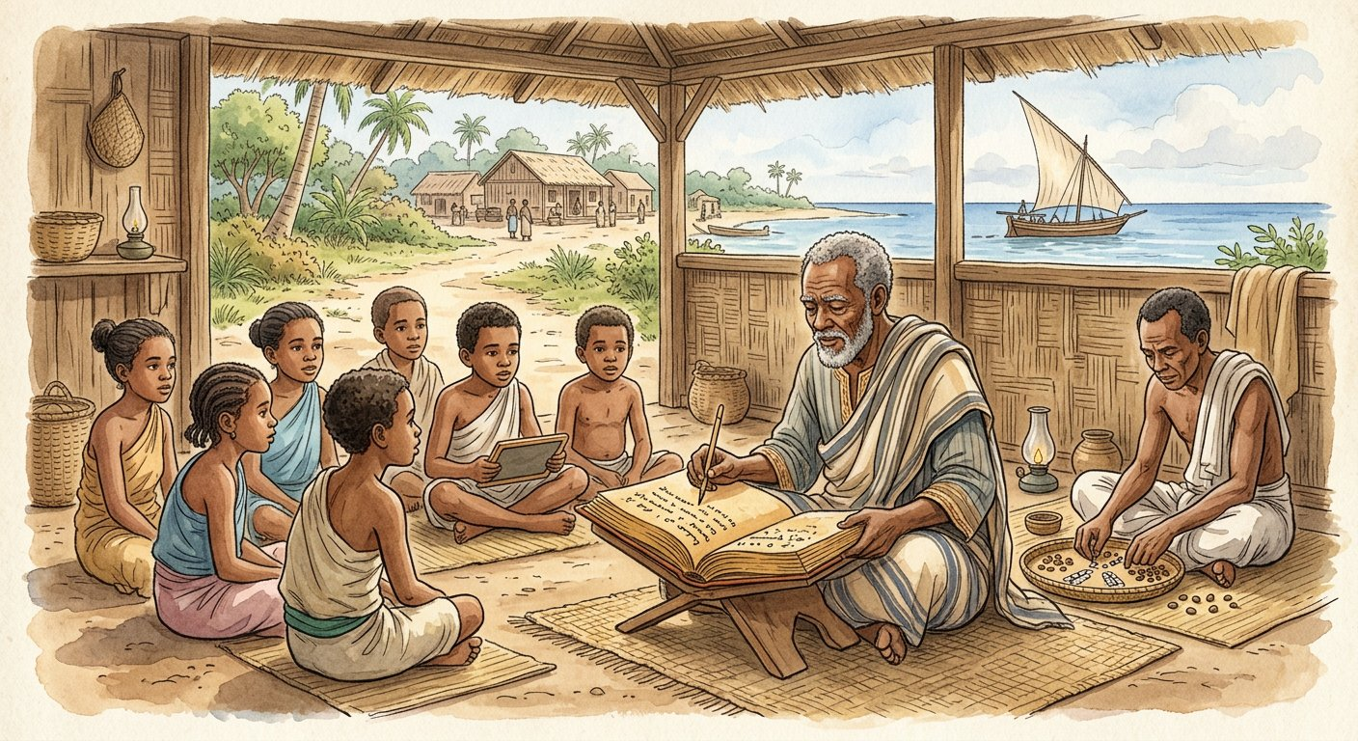
Des lettres arabes qui se lisent en malgache : le katibo trace le sorabe, héritage des boutres du IXᵉ siècle.
1. Les plans économique et politique
Plan économique : les Antalaotra tiennent des comptoirs — Mahilaka, Langany, les ports du Nord-Ouest — où l’on échange or, fer, esclaves, tissus et perles contre les produits de l’océan Indien ; les monnaies y circulent, nouveauté dans l’île du troc.
Plan politique : les royautés du Sud-Est et d’ailleurs empruntent aux islamisés des idées d’État : un souverain sacré, des institutions, des conseillers lettrés — les katibo, scribes du sorabe, serviront plus tard les rois merina eux-mêmes.
2. Le plan socio-culturel, le plus riche
Les héritages culturels sont innombrables :
• l’écriture sorabe — la langue malgache notée en caractères arabes — fait entrer l’île dans l’écrit ; les Antemoro en sont les gardiens, leurs manuscrits conservent généalogies, remèdes et savoirs secrets ;
• les chiffres, l’astrologie et le calendrier : les noms des jours et des destins (vintana) viennent de l’arabe ; le devin ombiasy lit les jours fastes et néfastes ;
• la géomancie sikidy, divination par les graines, descend du « ilm al-raml » arabe ;
• la circoncision (famorana), devenue une grande fête familiale malgache ;
• des éléments d’architecture et d’artisanat, et des valeurs d’entraide et de solidarité — le valitanana, l’aide rendue main pour main.
3. Des apports malgachisés
Comme toujours, Madagascar a tout adapté : le sikidy s’est marié au culte des ancêtres, le calendrier arabe au vintana — l’héritage est devenu pleinement malgache. L’île a adopté l’écriture, les sciences et des coutumes, mais la religion est restée minoritaire : on a pris les outils plus que la foi.
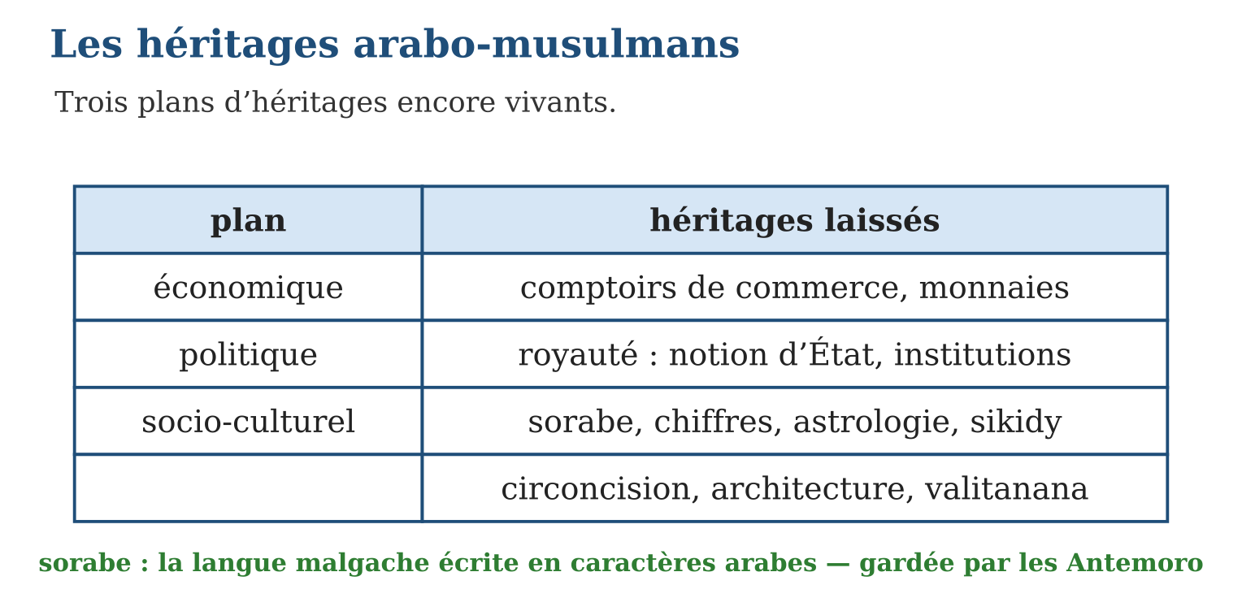

Document à étudier
Les lettrés du Sud-Est et leurs livres — d’après Étienne de Flacourt, Histoire de la Grande Isle Madagascar (1658) — extrait adapté
« Ceux du pays de Matitanana ont des livres qu’ils écrivent en caractères arabes, sur un papier qu’ils fabriquent eux-mêmes avec l’écorce d’un arbre et qu’ils lustrent avec soin. Leurs ombiasses, qui sont leurs écrivains et devins, enseignent aux enfants à lire et à écrire ces caractères ; ils gardent dans leurs livres la mémoire de leurs généalogies, leurs remèdes et la science des jours bons et mauvais, qu’ils consultent pour toute affaire d’importance. »
1. Qui est l’auteur de ce témoignage et à quelle époque écrit-il ?
2. Quels usages des livres en caractères arabes le texte décrit-il ?
3. Quel nom la leçon donne-t-elle à cette écriture et à ses gardiens ?

Réponse 1. Étienne de Flacourt, gouverneur français installé à Fort-Dauphin, au XVIIᵉ siècle (1658) — un témoin direct.
Réponse 2. Noter les généalogies, les remèdes et la science des jours fastes et néfastes ; enseigner la lecture et l’écriture aux enfants.
Réponse 3. Le sorabe, écriture de la langue malgache en caractères arabes, gardé par les katibo et devins antemoro du Sud-Est (région de Matitanana).

Le savais-tu ?
Les manuscrits sorabe les plus précieux étaient si sacrés qu’on ne pouvait les recopier qu’avec des encres spéciales, et certains katibo apprenaient des livres entiers par cœur ! Plusieurs sorabe anciens sont aujourd’hui conservés dans les bibliothèques d’Europe — et les historiens les étudient comme les plus vieilles pages écrites de la pensée malgache.

Petit lexique
Mot | Sens
Sorabe | la langue malgache écrite en caractères arabes
Katibo | scribe et lettré antemoro, gardien des manuscrits
Sikidy | divination par les graines, héritée du « ilm al-raml » arabe
Valitanana | entraide : l’aide rendue main pour main

EXERCICES
1. Classe chaque héritage par plan : a) les comptoirs de commerce. b) La notion d’État dans la royauté. d) Le sikidy. e) Les monnaies.
2. Le sorabe. a) Qu’est-ce que le sorabe ? b) Qui en sont les gardiens ? d) Que contiennent les manuscrits ? e) Pourquoi est-ce une étape importante pour l’Histoire malgache ?
3. Comprendre. a) Cite trois héritages socio-culturels. b) Qu’est-ce que le valitanana ? d) Montre par un exemple que l’apport a été « malgachisé ». e) Pourquoi dit-on que l’île a pris « les outils plus que la foi » ?
CORRIGÉS
1. a) économique ; b) politique ; d) socio-culturel ; e) économique.
2. a) la langue malgache écrite en caractères arabes ; b) les Antemoro du Sud-Est (les katibo) ; d) généalogies, remèdes, savoirs astrologiques ; e) parce qu’avec lui, Madagascar entre dans l’écrit : premières pages écrites de la pensée malgache.
3. a) sorabe, sikidy, circoncision (aussi : astrologie, chiffres, architecture, valitanana) ; b) l’entraide et la solidarité, l’aide rendue main pour main ; d) le sikidy marié au culte des ancêtres, le calendrier arabe devenu vintana ; e) parce que l’écriture, les sciences et les coutumes ont été adoptées, mais la religion musulmane est restée minoritaire.

SÉANCE 3 / 6 — LES HÉRITAGES OCCIDENTAUX
FICHE DE PRÉPARATION
Discipline : Histoire  Thématique : Le mode de vie des premiers Malgaches  Thème : Les héritages de la civilisation occidentale  Titre : Les héritages occidentaux  Objectif spécifique : À la fin de la séance, l’apprenant est capable de démontrer les héritages laissés par la civilisation occidentale sur la civilisation malgache.  Documentation : Programme d’études T7 (MEN) ; manuel J-Learn Histoire T7  Support et matériel : Textes, images, questionnaire de visite de lieux historiques | Date : _______________  Classe : T7  Séance n° : 3 / 6

Étapes | Déroulement de la leçon |  | Technique et stratégie | Support et matériel | Observation
 | Enseignant | Apprenants
I. Révision | Cite les trois plans des héritages arabo-musulmans avec un exemple chacun. | R.A. : Économique : comptoirs, monnaies ; politique : notion d’État ; socio-culturel : sorabe, sikidy, circoncision. | Questions-réponses | Tableau, ardoises | Acquis à consolider
II. NOUVELLE LEÇON | Annonce : « Aujourd’hui, nous allons apprendre à démontrer les héritages laissés par la civilisation occidentale sur la civilisation malgache. » | Écoutent. | Présentation guidée | Tableau
1. Mise en situation | Les lettres que tu traces en ce moment, l’école où tu les apprends, le temple ou l’église du quartier, le port où accostent les cargos : autant d’héritages d’une vague venue, elle, de l’Ouest. Arrivés au XVᵉ siècle en simples visiteurs, les Européens ont fini par transformer l’économie, l’État et la culture de l’île. Inventaire — avec l’esprit critique de l’historien. | Écoutent, observent et proposent des réponses. | Situation-problème | Illustration, tableau | Participation
2. Présentation | Présente le titre « Les héritages occidentaux » et l’objectif de la séance. | Écoutent. | Explication brève | Tableau
3. Développement | Développe la leçon partie par partie : Les plans économique et politique ; Le plan socio-culturel, le plus profond ; Peser les deux plateaux. | Écoutent, répondent aux questions et notent les mots-clés. | Exposé interactif, questions-réponses | Tableau, frises, cartes | Attention, participation
4. Étude de document | Fait lire le document « Les premières écoles et l’alphabet du malgache » (d’après les journaux des missionnaires de la London Missionary Society à Antananarivo (années 1820) — texte reconstitué), puis pose les questions. | Lisent le document, répondent aux questions et critiquent la source. | Observation dirigée, travail en binômes | Document imprimé | Esprit critique
5. Synthèse | Donc, économique : marine marchande, commerce, industrie (Mantasoa) ; politique : État moderne, institutions, valeurs républicaines ; socio-culturel : christianisme, école (1818), alphabet latin (1823), armée de métier ; des héritages mêlés d’intérêts — à évaluer avec esprit critique. | Écoutent et reformulent la règle. | Synthèse guidée | Cahier, tableau | Trace écrite
6. Application | Classe chaque héritage par plan : a) la marine marchande. b) Les valeurs républicaines. d) L’école. e) L’industrie de Mantasoa. Les jalons. a) Que se passe-t-il en 1818 ? b) Et en 1823 ? d) Qui a bâti la cité industrielle de Mantasoa, et pour qui ? e) Cite deux caractéristiques de l’armée de métier. | a) économique ; b) politique ; d) socio-culturel ; e) économique. a) les missionnaires ouvrent les premières écoles ; b) Radama Iᵉʳ adopte l’alphabet latin pour écrire le malgache ; d) Jean Laborde, pour Ranavalona Iʳᵉ ; e) grades et uniformes, soldats permanents formés au métier des armes. | Travail individuel puis correction collective | Cahier, ardoises | Remédiation
III. Évaluation | Résous sans modèle : Classe chaque héritage par plan : a) la marine marchande. b) Les valeurs républicaines. d) L’école. e) L’industrie de Mantasoa. Puis justifie l’une de tes réponses. | a) économique ; b) politique ; d) socio-culturel ; e) économique. La justification s’appuie sur la règle de la leçon. | Travail individuel | Feuille, cahier | Maîtrise de l’objectif

LES HÉRITAGES OCCIDENTAUX
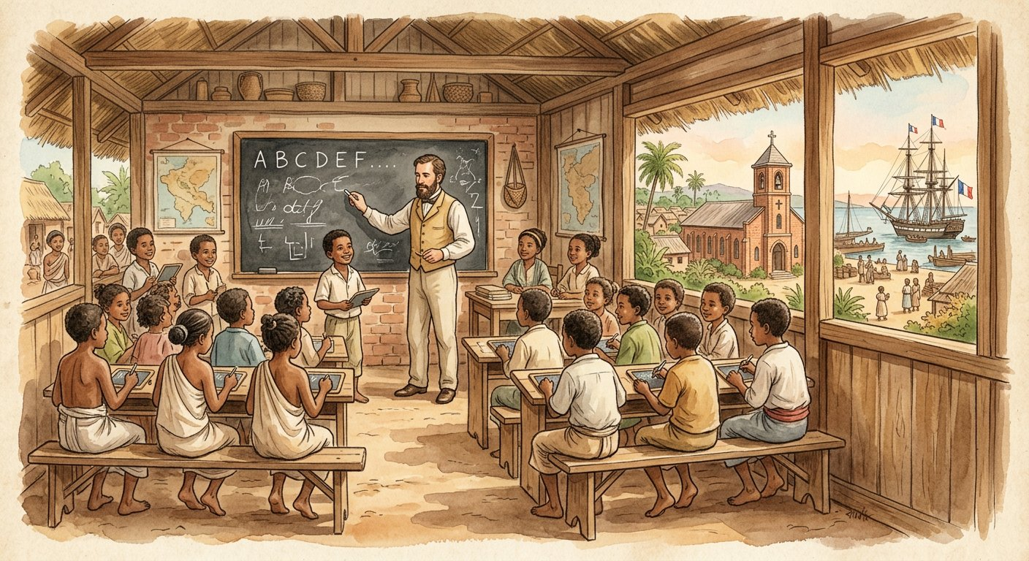
L’école, l’alphabet, le temple, le port : autant d’héritages de la vague venue de l’Ouest.
1. Les plans économique et politique
Plan économique : la marine marchande relie l’île au commerce mondial — comptoirs de traite d’abord, puis grandes compagnies ; au XIXᵉ siècle, Jean Laborde installe pour Ranavalona Iʳᵉ à Mantasoa une cité industrielle — fonderie, canons, verre, savon : l’industrie entre à Madagascar.
Plan politique : au contact des Européens, le Royaume de Madagascar se dote des outils de l’État moderne — code de lois écrites, ministères, diplomatie, traités internationaux ; plus tard, les valeurs républicaines — élections, constitution, citoyenneté — fonderont la République malgache.
2. Le plan socio-culturel, le plus profond
Trois jalons transforment la culture :
• en 1818, les missionnaires gallois de la LMS ouvrent les premières écoles ; l’école se répand — avant bien des pays d’Europe, l’Imerina du XIXᵉ siècle scolarise massivement ses enfants ;
• en 1823, Radama Iᵉʳ décide que le malgache s’écrira en alphabet latin — vingt et une lettres, sans c, q, u, w, x ;
• en 1835, la Bible malgache est le premier grand livre imprimé dans la langue : le christianisme s’enracine, mêlé aux traditions ; l’armée de métier, avec grades et uniformes, remplace peu à peu les levées guerrières.
3. Peser les deux plateaux
L’esprit critique s’impose : ces héritages sont arrivés mêlés d’intérêts — commerce inégal, rivalités franco-britanniques, puis colonisation (1896-1960), que tu étudieras en T8. L’historien pèse les deux plateaux : des outils précieux — école, écriture, État — et une domination qui a coûté la souveraineté. Hériter n’est pas approuver : c’est comprendre.
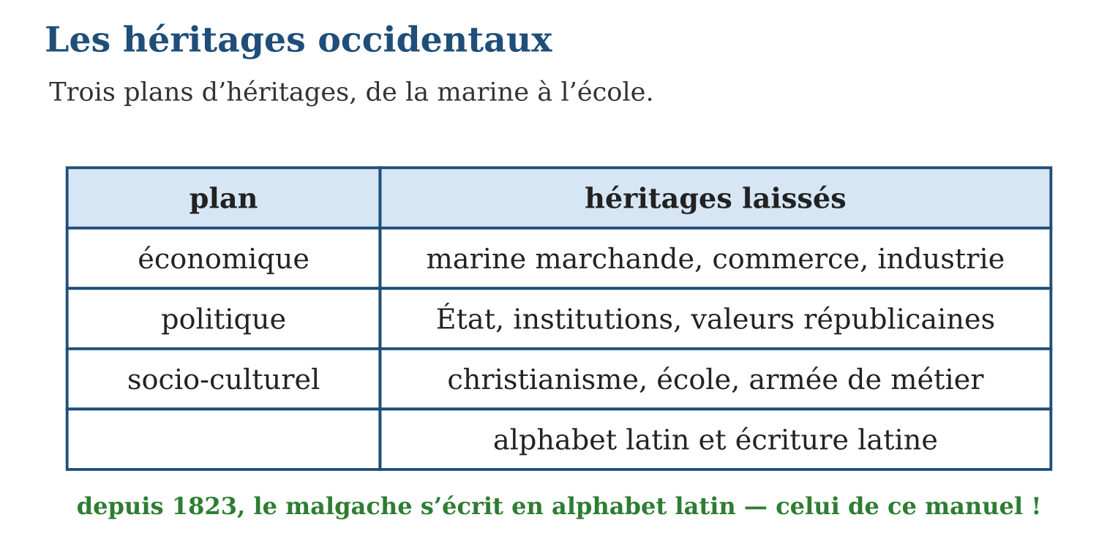

Document à étudier
Les premières écoles et l’alphabet du malgache — d’après les journaux des missionnaires de la London Missionary Society à Antananarivo (années 1820) — texte reconstitué
« Le roi Radama nous a accordé d’ouvrir des écoles, et les enfants y accourent plus nombreux chaque mois. Restait la grande question : avec quelles lettres écrire la langue de ce pays ? Après de longues discussions, le roi a tranché : les consonnes s’écriront à la manière anglaise, les voyelles à la manière française, et chaque son n’aura qu’une seule lettre. Ainsi la langue malgache possède désormais son alphabet, et les écoliers apprennent à lire dans leur propre langue — bientôt, des livres entiers pourront être imprimés ici même. »
1. Quelle décision du roi Radama Iᵉʳ ce texte rapporte-t-il, et de quand date-t-elle ?
2. Quel principe rend l’alphabet malgache facile à lire ?
3. Quel « grand livre » imprimé en 1835 confirmera la réussite annoncée à la fin du texte ?

Réponse 1. L’adoption de l’alphabet latin pour écrire le malgache, en 1823 : consonnes à l’anglaise, voyelles à la française.
Réponse 2. Chaque son n’a qu’une seule lettre : on lit comme on prononce — un alphabet de vingt et une lettres, sans c, q, u, w, x.
Réponse 3. La Bible malgache de 1835, premier grand livre imprimé dans la langue nationale.

Le savais-tu ?
À Mantasoa, Jean Laborde a bâti dans les années 1830-1840 un complexe unique en Afrique australe : haut fourneau, fonderie de canons, verrerie, savonnerie, poudrière — des milliers d’ouvriers malgaches y travaillaient ! On peut encore visiter les vestiges aujourd’hui. Et la première Bible malgache de 1835 fit de Madagascar l’un des tout premiers pays d’Afrique à posséder un grand livre imprimé dans sa langue nationale.

Petit lexique
Mot | Sens
LMS | London Missionary Society, mission galloise arrivée en 1818
Alphabet latin | alphabet adopté en 1823 pour écrire le malgache
Armée de métier | armée permanente de soldats formés, avec grades
Esprit critique | examen des apports ET des coûts d’un héritage

EXERCICES
1. Classe chaque héritage par plan : a) la marine marchande. b) Les valeurs républicaines. d) L’école. e) L’industrie de Mantasoa.
2. Les jalons. a) Que se passe-t-il en 1818 ? b) Et en 1823 ? d) Qui a bâti la cité industrielle de Mantasoa, et pour qui ? e) Cite deux caractéristiques de l’armée de métier.
3. Esprit critique. a) Pourquoi faut-il évaluer ces héritages « avec esprit critique » ? b) Montre que l’alphabet latin sert un trésor national. d) Compare l’héritage « école » et l’héritage « commerce inégal ». e) Explique : « hériter n’est pas approuver : c’est comprendre ».
CORRIGÉS
1. a) économique ; b) politique ; d) socio-culturel ; e) économique.
2. a) les missionnaires ouvrent les premières écoles ; b) Radama Iᵉʳ adopte l’alphabet latin pour écrire le malgache ; d) Jean Laborde, pour Ranavalona Iʳᵉ ; e) grades et uniformes, soldats permanents formés au métier des armes.
3. a) parce qu’ils sont arrivés mêlés d’intérêts commerciaux et de domination, jusqu’à la colonisation ; b) il sert à écrire la langue malgache et à instruire les enfants malgaches ; d) l’école a outillé la nation ; le commerce inégal l’a appauvrie : un même mouvement a porté les deux ; e) réponse libre — l’historien analyse les apports et les coûts sans ignorer ni excuser.

SÉANCE 4 / 6 — L’IDENTITÉ CULTURELLE MALGACHE
FICHE DE PRÉPARATION
Discipline : Histoire  Thématique : Le mode de vie des premiers Malgaches  Thème : L’identité culturelle et le patrimoine identitaire malgache  Titre : L’identité culturelle malgache  Objectif spécifique : À la fin de la séance, l’apprenant est capable de revaloriser l’identité culturelle malgache à partir des apports des différentes civilisations et des groupes de population.  Documentation : Programme d’études T7 (MEN) ; manuel J-Learn Histoire T7  Support et matériel : Textes, photos des groupes de population, cartes | Date : _______________  Classe : T7  Séance n° : 4 / 6

Étapes | Déroulement de la leçon |  | Technique et stratégie | Support et matériel | Observation
 | Enseignant | Apprenants
I. Révision | Cite les trois plans des héritages occidentaux avec un exemple chacun. | R.A. : Économique : marine, industrie ; politique : État, valeurs républicaines ; socio-culturel : école, alphabet latin, christianisme. | Questions-réponses | Tableau, ardoises | Acquis à consolider
II. NOUVELLE LEÇON | Annonce : « Aujourd’hui, nous allons apprendre à revaloriser l’identité culturelle malgache à partir des apports des différentes civilisations et des groupes de population. » | Écoutent. | Présentation guidée | Tableau
1. Mise en situation | Antandroy du grand Sud, Betsileo des terrasses, Vezo de la mer, Sihanaka du lac, Merina des collines : la carte de Madagascar est une mosaïque de groupes de population, chacun fier de ses coutumes. Et pourtant une seule culture malgache les relie tous. Comment chaque pièce enrichit-elle la mosaïque — et comment la mosaïque fait-elle un seul tableau ? | Écoutent, observent et proposent des réponses. | Situation-problème | Illustration, tableau | Participation
2. Présentation | Présente le titre « L’identité culturelle malgache » et l’objectif de la séance. | Écoutent. | Explication brève | Tableau
3. Développement | Développe la leçon partie par partie : Chaque groupe cultive son héritage ; Le fil commun de l’identité malgache ; Revaloriser le patrimoine identitaire. | Écoutent, répondent aux questions et notent les mots-clés. | Exposé interactif, questions-réponses | Tableau, frises, cartes | Attention, participation
4. Étude de document | Fait lire le document « Les aloalo, mémoire sculptée du Sud » (d’après les notices des musées et les études sur l’art funéraire mahafaly et antandroy — texte reconstitué), puis pose les questions. | Lisent le document, répondent aux questions et critiquent la source. | Observation dirigée, travail en binômes | Document imprimé | Esprit critique
5. Synthèse | Donc, des groupes de population aux héritages propres (habitat, coutumes, arts) ; un fil commun : langue, razana, fihavanana, riz-zébu ; identité malgache = caractères uniques nés du brassage ; mission : connaître, respecter, transmettre — revaloriser le patrimoine identitaire. | Écoutent et reformulent la règle. | Synthèse guidée | Cahier, tableau | Trace écrite
6. Application | Associe chaque groupe à son cadre : a) Vezo ; b) Betsileo ; d) Antandroy ; e) Sihanaka. Les notions. a) Qu’est-ce que l’héritage culturel d’un groupe ? b) Qu’est-ce que la culture matérielle ? d) Cite les quatre caractères communs à tous les Malgaches. e) Que signifie « revaloriser » l’identité culturelle ? | a) la mer et la pirogue ; b) les terrasses rizicoles ; d) le Sud et ses troupeaux (aloalo) ; e) le lac Alaotra. a) l’ensemble des savoirs, arts et traditions transmis par ce groupe ; b) les objets, l’habitat, les techniques du quotidien ; d) la langue, le respect des razana, le fihavanana, le riz et le zébu ; e) la connaître, la respecter et la transmettre pour la faire briller. | Travail individuel puis correction collective | Cahier, ardoises | Remédiation
III. Évaluation | Résous sans modèle : Associe chaque groupe à son cadre : a) Vezo ; b) Betsileo ; d) Antandroy ; e) Sihanaka. Puis justifie l’une de tes réponses. | a) la mer et la pirogue ; b) les terrasses rizicoles ; d) le Sud et ses troupeaux (aloalo) ; e) le lac Alaotra. La justification s’appuie sur la règle de la leçon. | Travail individuel | Feuille, cahier | Maîtrise de l’objectif

L’IDENTITÉ CULTURELLE MALGACHE
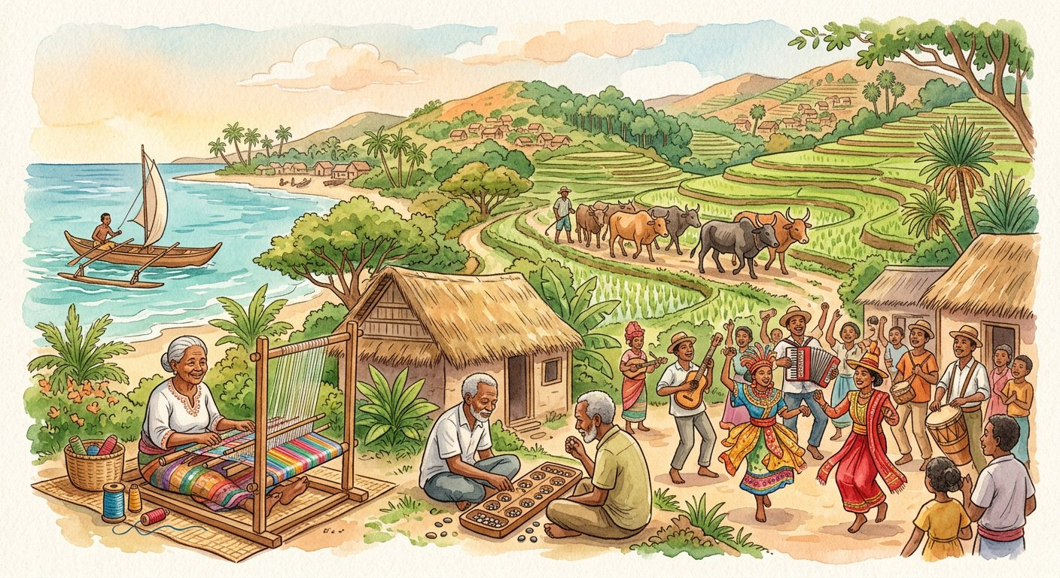
Antandroy, Betsileo, Vezo, Sihanaka, Merina : une mosaïque de groupes — un seul tableau malgache.
1. Chaque groupe cultive son héritage
Les Antandroy, pasteurs du Sud épineux, élèvent leurs grands troupeaux et sculptent les aloalo des tombeaux ; les Bara, cavaliers du zébu, gardent leurs rites de bravoure ; les Betsileo sculptent les collines en terrasses ; les Vezo, « nomades de la mer », vivent de la pirogue ; les Sihanaka moissonnent le lac Alaotra ; les Sakalava conservent les reliques royales et le tromba ; les Betsimisaraka, « les nombreux inséparables », peuplent la côte Est du girofle et de la vanille ; les Merina ont bâti les rova des hautes terres ; les Mikea vivent de la forêt, les Tsimihety des collines du Nord, les Masikoro de l’élevage de l’Ouest...
La culture matérielle varie — case de bois du Sud, maison de brique rouge des plateaux, case de ravinala de l’Est — comme varient les coutumes : famadihana ici, savatse là, tromba ailleurs.
2. Le fil commun de l’identité malgache
Sous la mosaïque court un même fil : la langue, le respect des razana, le fihavanana, le riz et le zébu — les caractères uniques de l’identité malgache, tissés par quinze siècles de brassage austronésien, africain, arabe et européen.
3. Revaloriser le patrimoine identitaire
Une identité ne vit que portée — et c’est ta génération qui la porte désormais. Revaloriser cette identité, mission que le programme te confie, c’est :
• connaître : enquêter sur l’héritage de SON groupe et de sa localité, comme en Histoire orale ;
• respecter : aucun groupe n’est « plus malgache » qu’un autre ;
• transmettre : exposés, fêtes d’école, collectes de contes et de savoir-faire.
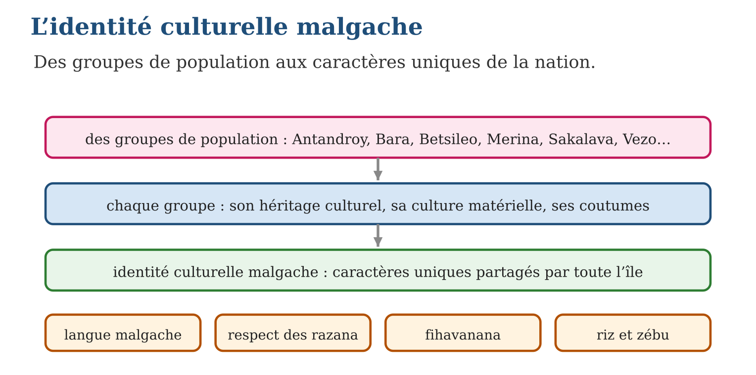

Document à étudier
Les aloalo, mémoire sculptée du Sud — d’après les notices des musées et les études sur l’art funéraire mahafaly et antandroy — texte reconstitué
« Sur les tombeaux de pierre du grand Sud se dressent les aloalo : des poteaux de bois dur, hauts parfois de deux mètres, sculptés d’étages de motifs. On y lit la vie du défunt comme dans un livre debout : ses zébus, sa pirogue, sa maison — et sur les plus récents, un taxi-brousse, un avion, une bicyclette. Chaque aloalo est unique, taillé par un sculpteur dont le savoir se transmet de père en fils. Des musées du monde entier exposent aujourd’hui ces œuvres, et les voyageurs viennent de loin admirer un art que seul Madagascar possède. »
1. Qu’est-ce qu’un aloalo et que représente-t-il ?
2. Quel détail du texte montre que cette tradition reste vivante et évolue ?
3. En quoi ce document illustre-t-il la mission « connaître, respecter, transmettre » de la leçon ?

Réponse 1. Un poteau funéraire sculpté dressé sur les tombeaux du Sud : il raconte la vie du défunt en scènes superposées — zébus, pirogue, maison.
Réponse 2. Les motifs modernes — taxi-brousse, avion, bicyclette — prouvent que les sculpteurs continuent de créer en racontant la vie d’aujourd’hui.
Réponse 3. Le savoir se transmet de père en fils (transmettre) ; le monde entier l’admire (respecter) ; et l’étudier en classe, c’est le connaître : l’art d’un groupe est devenu fierté de toute la nation.

Le savais-tu ?
Les aloalo, ces poteaux sculptés qui ornent les tombeaux du Sud, racontent la vie du défunt en scènes superposées : zébus, pirogues, maisons, parfois... des taxis-brousse et des avions ! L’art funéraire malgache est si singulier que des aloalo sont exposés dans les grands musées du monde — la créativité d’un groupe devenue fierté de toute la nation.

Petit lexique
Mot | Sens
Culture matérielle | objets, habitat et techniques du quotidien d’un groupe
Aloalo | poteau funéraire sculpté des tombeaux du Sud
Identité culturelle | ensemble des caractères uniques d’un peuple
Patrimoine identitaire | héritage commun à connaître, respecter, transmettre

EXERCICES
1. Associe chaque groupe à son cadre : a) Vezo ; b) Betsileo ; d) Antandroy ; e) Sihanaka.
2. Les notions. a) Qu’est-ce que l’héritage culturel d’un groupe ? b) Qu’est-ce que la culture matérielle ? d) Cite les quatre caractères communs à tous les Malgaches. e) Que signifie « revaloriser » l’identité culturelle ?
3. Ton enquête. a) Nomme le groupe de population de ta localité. b) Décris un élément de sa culture matérielle. d) Décris une de ses coutumes. e) Rédige deux phrases pour présenter fièrement cet héritage à la classe.
CORRIGÉS
1. a) la mer et la pirogue ; b) les terrasses rizicoles ; d) le Sud et ses troupeaux (aloalo) ; e) le lac Alaotra.
2. a) l’ensemble des savoirs, arts et traditions transmis par ce groupe ; b) les objets, l’habitat, les techniques du quotidien ; d) la langue, le respect des razana, le fihavanana, le riz et le zébu ; e) la connaître, la respecter et la transmettre pour la faire briller.
3. a) réponse locale ; b) réponse locale (maison, outil, habit…) ; d) réponse locale (fête, rite, interdit…) ; e) réponse libre et soignée — vérifier fierté et exactitude.

SÉANCE 5 / 6 — RÉVISION DE L’UNITÉ V
Tableau de synthèse
Notion | À savoir | À savoir faire
Apports austronésiens | Commerce, pêche, fonds de la langue : omby, vary, salama | Expliquer le socle austronésien
Apports indonésiens et africains | Riziculture en terrasse, habillement ; bantou-swahili, zébu | Classer les apports par origine
Transports des migrants | Pirogue à balancier, bateau cousu, boutre (botry) | Associer bateaux et routes
Héritages arabo-musulmans | Comptoirs, monnaies ; État ; sorabe, sikidy, circoncision, valitanana | Énoncer les trois plans
Héritages occidentaux | Marine, industrie ; État, République ; christianisme, école, alphabet latin | Démontrer les trois plans
Identité culturelle | Groupes de population + caractères communs = patrimoine identitaire | Revaloriser l’identité malgache
Questions de révision
1. Cite trois apports austronésiens et deux apports africains.
2. Nomme et décris les trois moyens de transport des migrants.
3. Classe les héritages arabo-musulmans en trois plans avec deux exemples chacun.
4. Donne les jalons 1818 et 1823 et trois héritages occidentaux socio-culturels.
5. Cite quatre groupes de population et les quatre caractères communs des Malgaches.
Réponses attendues
1. Commerce, pêche, mots omby-vary-salama ; langues bantou-swahili (akoho) et élevage du zébu.
2. Pirogue à balancier (flotteur stabilisateur), bateau cousu (planches liées sans clous), boutre à voile triangulaire.
3. Économique : comptoirs, monnaies ; politique : notion d’État, institutions royales ; socio-culturel : sorabe et sikidy (aussi : circoncision, astrologie, valitanana).
4. 1818 : premières écoles ; 1823 : alphabet latin ; christianisme, école, armée de métier (aussi : écriture latine).
5. Par exemple Antandroy, Betsileo, Vezo, Sakalava ; langue, respect des razana, fihavanana, riz et zébu.

SÉANCE 6 / 6 — SUJET D’EXAMEN — UNITÉ V
Barème : 20 points. Rédige des réponses complètes, justifiées et bien organisées.
Exercice 1 — 4 points. Questions de cours. a) Cite les apports de la civilisation indonésienne. b) Qu’est-ce que le sorabe ? d) Que s’est-il passé en 1823 ? e) Définis l’identité culturelle malgache.
Exercice 2 — 4 points. Classement. Range chaque héritage dans sa civilisation d’origine : a) le mot « vary » ; b) le sikidy ; d) l’alphabet de ce manuel ; e) l’élevage du zébu.
Exercice 3 — 4 points. Les trois plans arabo-musulmans. a) Donne un héritage économique. b) Un héritage politique. d) Deux héritages socio-culturels. e) Montre par un exemple que ces apports ont été « malgachisés ».
Exercice 4 — 4 points. Document : « En 1835 parut la Bible malgache, premier grand livre imprimé dans la langue, écrit avec l’alphabet adopté en 1823. » a) Quel plan d’héritage occidental ce texte illustre-t-il ? b) Qui a décidé l’adoption de l’alphabet latin ? d) Cite deux autres héritages occidentaux. e) Pourquoi faut-il étudier ces héritages avec esprit critique ?
Exercice 5 — 4 points. Synthèse : l’identité malgache. a) Cite quatre groupes de population et une caractéristique de deux d’entre eux. b) Quels caractères communs relient tous les Malgaches ? d) Explique comment le brassage des civilisations a nourri cette identité. e) Propose deux actions pour revaloriser le patrimoine identitaire de ta région.
CORRIGÉ ET BARÈME
Exercice 1. a) la riziculture en terrasse et le mode d’habillement ; b) la langue malgache écrite en caractères arabes, gardée par les Antemoro ; d) Radama Iᵉʳ adopte l’alphabet latin pour le malgache ; e) l’ensemble des caractères uniques des Malgaches, nés des apports de toutes les civilisations. Un point par item.
Exercice 2. a) austronésienne ; b) arabo-musulmane ; d) occidentale ; e) africaine. Un point par item.
Exercice 3. a) les comptoirs ou les monnaies ; b) la notion d’État, les institutions de la royauté ; d) sorabe, sikidy, circoncision, astrologie, valitanana (deux suffisent) ; e) le sikidy marié au culte des ancêtres, ou le calendrier arabe devenu vintana. Un point par item.
Exercice 4. a) socio-culturel ; b) Radama Iᵉʳ ; d) le christianisme, l’école, l’armée de métier, la marine marchande (deux suffisent) ; e) parce qu’ils sont arrivés mêlés d’intérêts et de domination, jusqu’à la colonisation : l’historien pèse apports et coûts. Un point par item.
Exercice 5. a) par exemple Vezo (la mer), Betsileo (les terrasses), Antandroy (les troupeaux), Sakalava (les reliques royales) ; b) la langue, les razana, le fihavanana, le riz et le zébu ; d) chaque vague — austronésienne, africaine, arabe, européenne — a déposé des éléments que l’île a adaptés et fondus en une culture unique ; e) réponse libre — collecte de contes, exposition, fête des savoir-faire… Un point par item.
UNITÉ VI — L’ÉVOLUTION DE L’ORGANISATION POLITIQUE À MADAGASCAR
Résultat d’apprentissage général : interpréter une réalité sociale : analyser l’évolution de l’organisation politique de Madagascar du Vᵉ au XIXᵉ siècle et distinguer les concepts d’ethnie, de tribu et de groupe de population.
Valeurs à véhiculer : identité culturelle malgache, responsabilité.
Tableau de bord
Séances | Apprentissages | Révision | Examen
4 | 2 | 1 | 1

SÉANCE 1 / 4 — DU CLAN AU ROYAUME DE MADAGASCAR
FICHE DE PRÉPARATION
Discipline : Histoire  Thématique : L’évolution de l’organisation politique à Madagascar  Thème : Les spécificités et l’évolution de chaque organisation sociale  Titre : Du clan au Royaume de Madagascar  Objectif spécifique : À la fin de la séance, l’apprenant est capable de analyser l’évolution de l’organisation sociale, politique et économique de Madagascar du Vᵉ au XIXᵉ siècle.  Documentation : Programme d’études T7 (MEN) ; manuel J-Learn Histoire T7  Support et matériel : Textes, dictionnaire et encyclopédie, frise chronologique | Date : _______________  Classe : T7  Séance n° : 1 / 4

Étapes | Déroulement de la leçon |  | Technique et stratégie | Support et matériel | Observation
 | Enseignant | Apprenants
I. Révision | Cite les quatre caractères communs qui fondent l’identité malgache. | R.A. : La langue, le respect des razana, le fihavanana, le riz et le zébu. | Questions-réponses | Tableau, ardoises | Acquis à consolider
II. NOUVELLE LEÇON | Annonce : « Aujourd’hui, nous allons apprendre à analyser l’évolution de l’organisation sociale, politique et économique de Madagascar du Vᵉ au XIXᵉ siècle. » | Écoutent. | Présentation guidée | Tableau
1. Mise en situation | Au début, quelques familles autour d’un ancien respecté ; des siècles plus tard, un roi reçoit les ambassadeurs d’Europe au nom de tout Madagascar. Entre les deux : quinze siècles de regroupements, d’alliances et de conquêtes. Comment passe-t-on du clan familial à l’État royal ? C’est l’histoire politique de l’île en quatre marches. | Écoutent, observent et proposent des réponses. | Situation-problème | Illustration, tableau | Participation
2. Présentation | Présente le titre « Du clan au Royaume de Madagascar » et l’objectif de la séance. | Écoutent. | Explication brève | Tableau
3. Développement | Développe la leçon partie par partie : Les deux premières marches : clan et confédérations ; Troisième marche : les royaumes malgaches (1500-1810) ; Quatrième marche : le Royaume de Madagascar (1810-1896). | Écoutent, répondent aux questions et notent les mots-clés. | Exposé interactif, questions-réponses | Tableau, frises, cartes | Attention, participation
4. Étude de document | Fait lire le document « « La mer est la limite de ma rizière » » (d’après le kabary d’Andrianampoinimerina rapporté dans le Tantara ny Andriana du R.P. Callet (1878) — extrait adapté), puis pose les questions. | Lisent le document, répondent aux questions et critiquent la source. | Observation dirigée, travail en binômes | Document imprimé | Esprit critique
5. Synthèse | Donc, clan (Vᵉ-XVIᵉ, chef de clan) → confédérations claniques (roitelet) → royaumes malgaches (1500-1810 : sakalava, betsimisaraka, betsileo, merina…) → Royaume de Madagascar (1810-1896, Radama Iᵉʳ) : concentration progressive du pouvoir jusqu’à l’État unifié. | Écoutent et reformulent la règle. | Synthèse guidée | Cahier, tableau | Trace écrite
6. Application | Range dans l’ordre chronologique : a) le Royaume de Madagascar ; b) le clan ; d) les royaumes malgaches ; e) les confédérations claniques. Les étapes. a) Qui dirige un clan, et sur quoi repose son autorité ? b) Qu’est-ce qu’une confédération clanique ? d) Cite trois royaumes malgaches régionaux. e) Donne les dates du Royaume de Madagascar. | Ordre : b (clan), e (confédérations), d (royaumes malgaches), a (Royaume de Madagascar). a) le chef de clan, souvent l’aîné ; son autorité repose sur l’ancêtre commun et la sagesse reconnue ; b) l’union de plusieurs clans sous un roitelet ; d) sakalava, betsimisaraka, betsileo, merina (trois suffisent) ; e) 1810-1896. | Travail individuel puis correction collective | Cahier, ardoises | Remédiation
III. Évaluation | Résous sans modèle : Range dans l’ordre chronologique : a) le Royaume de Madagascar ; b) le clan ; d) les royaumes malgaches ; e) les confédérations claniques. Puis justifie l’une de tes réponses. | Ordre : b (clan), e (confédérations), d (royaumes malgaches), a (Royaume de Madagascar). La justification s’appuie sur la règle de la leçon. | Travail individuel | Feuille, cahier | Maîtrise de l’objectif

DU CLAN AU ROYAUME DE MADAGASCAR
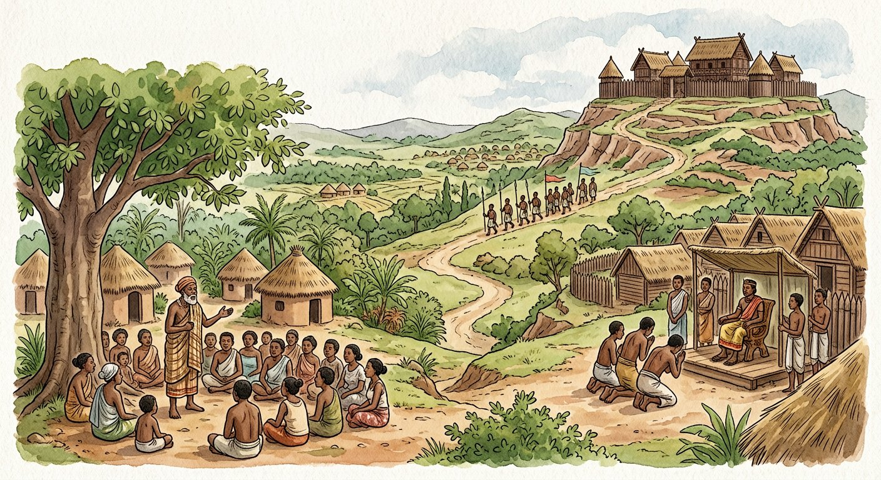
Du clan familial autour d’un ancien à l’État royal recevant les ambassadeurs : quinze siècles en quatre marches.
1. Les deux premières marches : clan et confédérations
Le clan d’abord (Vᵉ-XVIᵉ siècle) : un groupe de familles descendant d’un ancêtre commun, installé sur un territoire ; le chef de clan — souvent l’aîné le plus sage — rend la justice, répartit les terres, préside les rites ; l’économie est villageoise : riz, zébus, entraide.
Puis les clans voisins s’allient — contre un danger, pour un mariage, autour d’un marché : ce sont les confédérations claniques, dirigées par un roitelet, chef reconnu par plusieurs clans ; le pouvoir se concentre, des capitales naissent sur les collines fortifiées.
2. Troisième marche : les royaumes malgaches (1500-1810)
Des États régionaux rivaux se constituent :
• le royaume sakalava du Menabe puis du Boina à l’Ouest, puissance maritime ;
• le royaume betsimisaraka, unifié par Ratsimilaho à l’Est vers 1712 ;
• les royaumes betsileo du centre-sud ;
• le royaume merina des hautes terres, réunifié par Andrianampoinimerina (vers 1787-1810) depuis Ambohimanga — digues, rizières et grands kabary.
3. Quatrième marche : le Royaume de Madagascar (1810-1896)
Chaque royaume avait ses institutions : souverain sacré, conseillers, tributs, armée, grands marchés. En 1810, Radama Iᵉʳ succède à son père Andrianampoinimerina ; armé, allié aux Britanniques, il étend son autorité sur la majeure partie de l’île : les traités internationaux le reconnaissent roi de Madagascar. Le Royaume de Madagascar (1810-1896) est un État au sens plein : lois écrites, ministères, armée de métier, diplomatie, écoles.
Attention à la différence : LES royaumes malgaches (pluriel, régionaux, rivaux) et LE Royaume de Madagascar (singulier, englobant, reconnu). Cette marche vers l’unité, brisée en 1896 par la colonisation, a préparé la nation d’aujourd’hui.
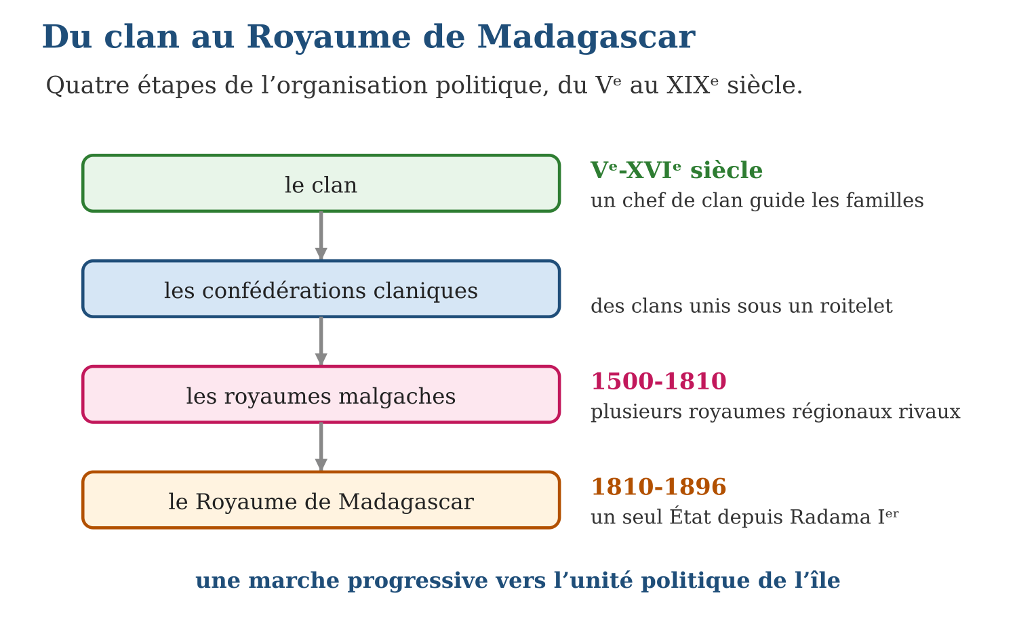

Document à étudier
« La mer est la limite de ma rizière » — d’après le kabary d’Andrianampoinimerina rapporté dans le Tantara ny Andriana du R.P. Callet (1878) — extrait adapté
« Andrianampoinimerina réunit le peuple et dit : « Voici ce que je vous déclare : l’Imerina est rassemblée sous mon autorité, mais ce n’est pas là le terme de mon dessein. Car ma rizière ne s’arrête pas aux collines que vous voyez : ny ranomasina no valam-parihiko — c’est la mer qui est la limite de ma rizière. Travaillez donc la terre, creusez les canaux, remplissez les greniers : un royaume fort est un royaume qui mange à sa faim. » »
1. Que signifie la formule « ny ranomasina no valam-parihiko » ?
2. Quel lien le roi établit-il entre l’agriculture et la puissance du royaume ?
3. Qui réalisera en partie ce projet d’unification, et quelle étape politique cela ouvre-t-il ?

Réponse 1. « La mer est la limite de ma rizière » : le roi annonce son projet d’étendre son autorité jusqu’aux côtes — unifier toute l’île.
Réponse 2. Un royaume fort est un royaume qui mange à sa faim : digues, canaux et greniers pleins sont la base de la puissance politique.
Réponse 3. Son fils Radama Iᵉʳ, à partir de 1810 : c’est la quatrième marche, le Royaume de Madagascar, État unifié et reconnu par les traités.

Le savais-tu ?
Andrianampoinimerina gouvernait depuis Ambohimanga par de célèbres kabary : il réunissait le peuple et déclarait « Ny ranomasina no valam-parihiko » — « la mer est la limite de ma rizière » ! Son fils Radama Iᵉʳ réalisa en partie ce rêve : à sa mort en 1828, son autorité couvrait la majeure partie de l’île, et les puissances étrangères signaient des traités avec « le roi de Madagascar ».

Petit lexique
Mot | Sens
Clan | groupe de familles descendant d’un ancêtre commun
Roitelet | chef reconnu par plusieurs clans confédérés
Kabary | grand discours public du souverain au peuple
État | pouvoir organisé : lois, institutions, armée, diplomatie

EXERCICES
1. Range dans l’ordre chronologique : a) le Royaume de Madagascar ; b) le clan ; d) les royaumes malgaches ; e) les confédérations claniques.
2. Les étapes. a) Qui dirige un clan, et sur quoi repose son autorité ? b) Qu’est-ce qu’une confédération clanique ? d) Cite trois royaumes malgaches régionaux. e) Donne les dates du Royaume de Madagascar.
3. Analyse. a) Distingue « les royaumes malgaches » et « le Royaume de Madagascar ». b) Quel roi ouvre le Royaume de Madagascar, et en quelle année ? d) Cite deux outils d’État de ce royaume. e) Pourquoi dit-on que l’unité politique est une « construction historique » ?
CORRIGÉS
1. Ordre : b (clan), e (confédérations), d (royaumes malgaches), a (Royaume de Madagascar).
2. a) le chef de clan, souvent l’aîné ; son autorité repose sur l’ancêtre commun et la sagesse reconnue ; b) l’union de plusieurs clans sous un roitelet ; d) sakalava, betsimisaraka, betsileo, merina (trois suffisent) ; e) 1810-1896.
3. a) pluriel : des États régionaux rivaux (1500-1810) ; singulier : l’État unifié sous Radama Iᵉʳ (1810-1896) ; b) Radama Iᵉʳ, en 1810 ; d) lois écrites, ministères, armée de métier, diplomatie (deux suffisent) ; e) parce qu’elle s’est bâtie marche après marche pendant quinze siècles — elle n’existait pas au départ.

SÉANCE 2 / 4 — ETHNIE, TRIBU ET GROUPE DE POPULATION
FICHE DE PRÉPARATION
Discipline : Histoire  Thématique : L’évolution de l’organisation politique à Madagascar  Thème : La définition des concepts : ethnie, tribu et groupe de population  Titre : Ethnie, tribu et groupe de population  Objectif spécifique : À la fin de la séance, l’apprenant est capable de distinguer les concepts d’ethnie, de tribu et de groupe de population et les appliquer au cas malgache.  Documentation : Programme d’études T7 (MEN) ; manuel J-Learn Histoire T7  Support et matériel : Dictionnaire, encyclopédie, textes | Date : _______________  Classe : T7  Séance n° : 2 / 4

Étapes | Déroulement de la leçon |  | Technique et stratégie | Support et matériel | Observation
 | Enseignant | Apprenants
I. Révision | Cite les quatre étapes de l’évolution politique de Madagascar avec une date chacune. | R.A. : Clan (Vᵉ-XVIᵉ), confédérations claniques, royaumes malgaches (1500-1810), Royaume de Madagascar (1810-1896). | Questions-réponses | Tableau, ardoises | Acquis à consolider
II. NOUVELLE LEÇON | Annonce : « Aujourd’hui, nous allons apprendre à distinguer les concepts d’ethnie, de tribu et de groupe de population et les appliquer au cas malgache. » | Écoutent. | Présentation guidée | Tableau
1. Mise en situation | On entend parfois : « les dix-huit tribus de Madagascar » ou « l’ethnie merina, l’ethnie vezo »... Mais que valent ces mots au regard de la science ? Le dictionnaire en main, l’historien vérifie chaque concept — et sa conclusion va te surprendre : à Madagascar, il n’y a ni ethnie ni tribu. | Écoutent, observent et proposent des réponses. | Situation-problème | Illustration, tableau | Participation
2. Présentation | Présente le titre « Ethnie, tribu et groupe de population » et l’objectif de la séance. | Écoutent. | Explication brève | Tableau
3. Développement | Développe la leçon partie par partie : Trois concepts, trois définitions ; Le double test appliqué à Madagascar ; Les mots font l’histoire. | Écoutent, répondent aux questions et notent les mots-clés. | Exposé interactif, questions-réponses | Tableau, frises, cartes | Attention, participation
4. Étude de document | Fait lire le document « La « politique des races » du colonisateur » (d’après les instructions du général Gallieni, gouverneur de Madagascar (1898) — extrait adapté), puis pose les questions. | Lisent le document, répondent aux questions et critiquent la source. | Observation dirigée, travail en binômes | Document imprimé | Esprit critique
5. Synthèse | Donc, ethnie : langue et culture propres — non applicable (une seule langue malgache) ; tribu : ancêtre commun unique — non applicable (brassage général) ; groupe de population : habitants d’une région — le concept juste pour Madagascar ; ni ethnie ni tribu : un seul peuple, divers et uni. | Écoutent et reformulent la règle. | Synthèse guidée | Cahier, tableau | Trace écrite
6. Application | Vrai ou faux ? Corrige. a) Une ethnie se définit par sa langue et sa culture propres. b) Les Malgaches parlent des langues différentes selon les régions. d) Une tribu se définit par un ancêtre commun. e) À Madagascar, on compte dix-huit ethnies. Les concepts. a) Définis l’ethnie. b) Définis la tribu. d) Définis le groupe de population. e) Quelle est la conclusion du programme pour Madagascar ? | a) vrai ; b) faux : une seule langue malgache, avec des variétés régionales qui se comprennent ; d) vrai ; e) faux : ni ethnies ni tribus — des groupes de population. a) un peuple possédant sa propre langue et sa propre culture ; b) un groupe uni par la descendance d’un ancêtre commun ; d) l’ensemble des habitants d’une même région aux coutumes locales ; e) à Madagascar, il n’y a ni ethnie ni tribu : seulement des groupes de population. | Travail individuel puis correction collective | Cahier, ardoises | Remédiation
III. Évaluation | Résous sans modèle : Vrai ou faux ? Corrige. a) Une ethnie se définit par sa langue et sa culture propres. b) Les Malgaches parlent des langues différentes selon les régions. d) Une tribu se définit par un ancêtre commun. e) À Madagascar, on compte dix-huit ethnies. Puis justifie l’une de tes réponses. | a) vrai ; b) faux : une seule langue malgache, avec des variétés régionales qui se comprennent ; d) vrai ; e) faux : ni ethnies ni tribus — des groupes de population. La justification s’appuie sur la règle de la leçon. | Travail individuel | Feuille, cahier | Maîtrise de l’objectif

ETHNIE, TRIBU ET GROUPE DE POPULATION
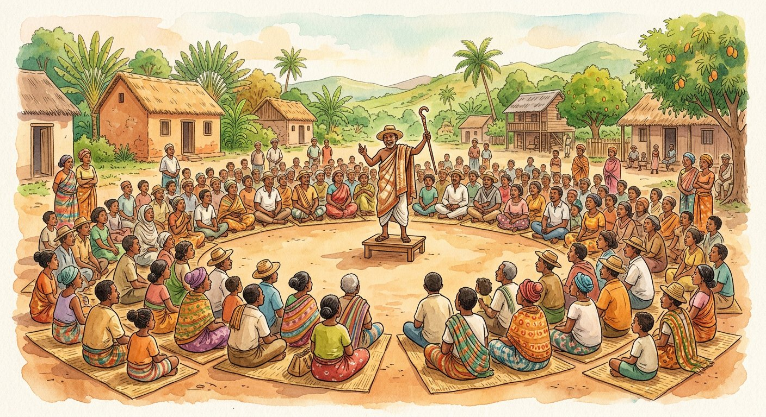
Le dictionnaire en main, l’historien teste chaque mot : « ethnie » ? « tribu » ? La science répond : ni l’un ni l’autre.
1. Trois concepts, trois définitions
Avant de juger, définissons :
• une ethnie est un peuple qui possède sa propre langue et sa propre culture, distinctes de celles de ses voisins ;
• une tribu est un groupe uni par la descendance d’un ancêtre commun, réel ou supposé ;
• un groupe de population est simplement l’ensemble des habitants d’une même région, partageant des coutumes locales.
2. Le double test appliqué à Madagascar
Test de l’ethnie : les Merina, les Vezo ou les Bara ont-ils des langues différentes ? Non — tous parlent le malgache, avec des variétés régionales qui se comprennent entre elles, comme les accents d’une même langue ; leur culture profonde — razana, fihavanana, riz, zébu — est commune. Le test échoue : pas d’ethnies.
Test de la tribu : chaque groupe descend-il d’un ancêtre unique ? Non — l’unité IV l’a montré : toutes les régions sont nées du même brassage de vagues austronésiennes, africaines, arabes et européennes ; les généalogies se croisent d’un bout à l’autre de l’île. Le test échoue : pas de tribus.
Reste le concept juste : le groupe de population — les habitants d’une région, unis par des coutumes locales, un habitat, des activités : les Vezo par la mer, les Betsileo par les terrasses, les Antandroy par les troupeaux.
3. Les mots font l’histoire
D’où viennent alors les mots « tribu » et « ethnie » ? Largement de l’époque coloniale : classer les Malgaches en « tribus » séparées servait à diviser pour régner — la fameuse politique des races de l’administration coloniale. Les abandonner n’est donc pas une coquetterie de vocabulaire : c’est un acte scientifique (les définitions ne s’appliquent pas) ET un acte civique (refuser les divisions héritées). Dire « groupe de population », c’est dire l’unité du peuple malgache.
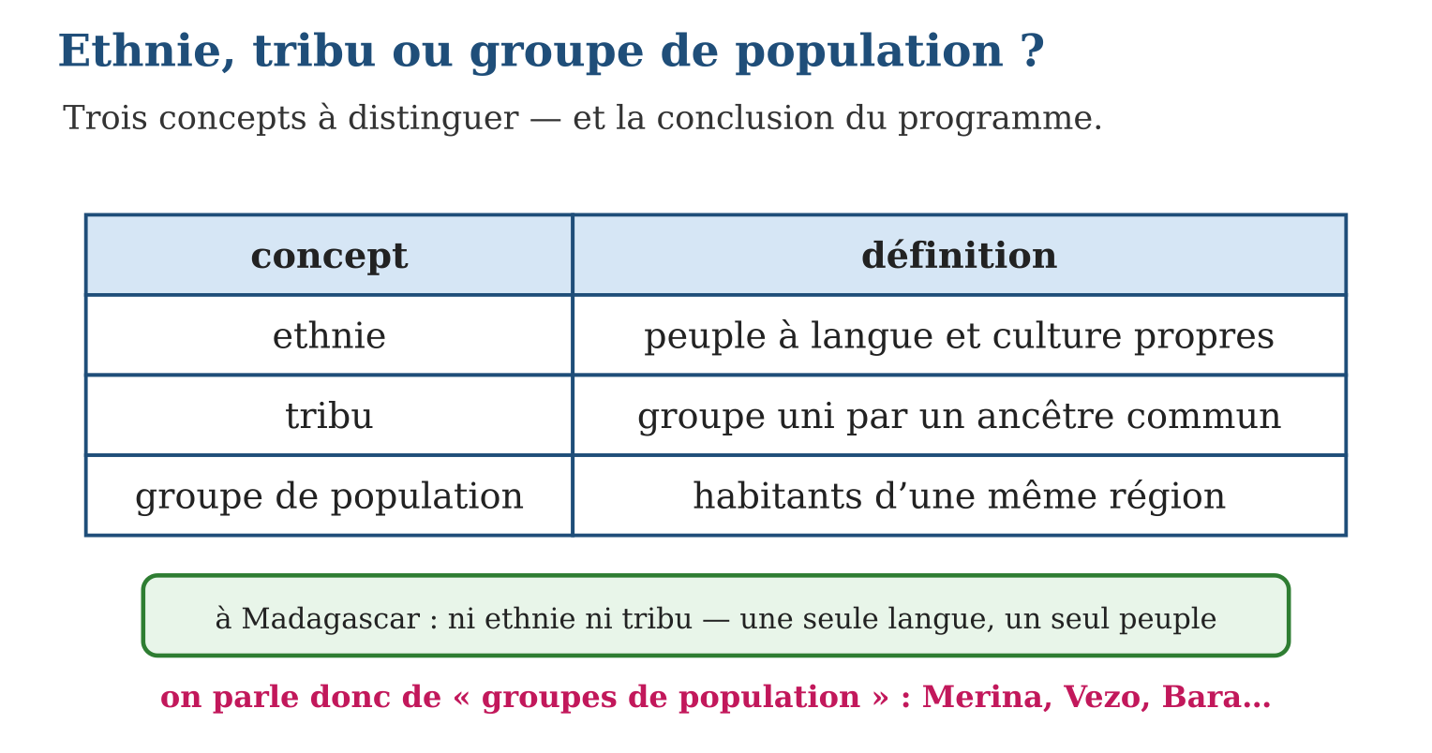

Document à étudier
La « politique des races » du colonisateur — d’après les instructions du général Gallieni, gouverneur de Madagascar (1898) — extrait adapté
« L’action administrative doit s’appuyer sur ce que nous nommerons la politique des races : il convient de reconnaître les différentes populations de l’île, de les administrer séparément, chacune selon ses chefs et ses coutumes propres, et de ne point laisser l’une dominer les autres. Le gouvernement de la colonie traitera ainsi avec chaque groupe pris à part, au lieu de s’adresser à un peuple unique. »
1. Que recommande la « politique des races » décrite dans ce texte ?
2. Quel intérêt le pouvoir colonial trouve-t-il à « administrer séparément » les populations ?
3. En quoi la leçon d’aujourd’hui répond-elle à ce document ?

Réponse 1. Reconnaître des populations distinctes et les administrer séparément, chacune avec ses chefs et coutumes, sans s’adresser à un peuple unique.
Réponse 2. Diviser pour régner : des groupes traités à part s’unissent plus difficilement contre le colonisateur qu’un peuple reconnu comme un.
Réponse 3. La science montre qu’il n’y a ni ethnies ni tribus à Madagascar — une seule langue, un même brassage : abandonner ce vocabulaire colonial, c’est rétablir la vérité et l’unité du peuple malgache.

Le savais-tu ?
Le malgache est parlé par tous les habitants d’une île plus grande que la France — alors que la Papouasie-Nouvelle-Guinée, à peine plus petite, compte plus de 800 langues ! Cette unité linguistique exceptionnelle est l’un des arguments les plus forts des savants : Madagascar est bien le pays d’un seul peuple aux multiples visages.

Petit lexique
Mot | Sens
Ethnie | peuple ayant sa propre langue et sa propre culture
Tribu | groupe uni par la descendance d’un ancêtre commun
Groupe de population | habitants d’une même région aux coutumes locales
Politique des races | méthode coloniale consistant à diviser pour régner

EXERCICES
1. Vrai ou faux ? Corrige. a) Une ethnie se définit par sa langue et sa culture propres. b) Les Malgaches parlent des langues différentes selon les régions. d) Une tribu se définit par un ancêtre commun. e) À Madagascar, on compte dix-huit ethnies.
2. Les concepts. a) Définis l’ethnie. b) Définis la tribu. d) Définis le groupe de population. e) Quelle est la conclusion du programme pour Madagascar ?
3. Argumenter. a) Montre que le « test de la langue » échoue pour les ethnies à Madagascar. b) Montre que le « test de l’ancêtre » échoue pour les tribus. d) D’où vient l’habitude de parler de « tribus » malgaches ? e) Pourquoi le choix des mots est-il un acte civique ?
CORRIGÉS
1. a) vrai ; b) faux : une seule langue malgache, avec des variétés régionales qui se comprennent ; d) vrai ; e) faux : ni ethnies ni tribus — des groupes de population.
2. a) un peuple possédant sa propre langue et sa propre culture ; b) un groupe uni par la descendance d’un ancêtre commun ; d) l’ensemble des habitants d’une même région aux coutumes locales ; e) à Madagascar, il n’y a ni ethnie ni tribu : seulement des groupes de population.
3. a) tous les groupes parlent le malgache : aucune langue distincte ne sépare un « peuple » des autres ; b) toutes les régions sont issues du même brassage : aucun groupe ne descend d’un ancêtre unique séparé ; d) de l’époque coloniale, qui classait pour diviser ; e) parce que dire « groupe de population », c’est affirmer l’unité du peuple malgache et refuser les divisions héritées.

SÉANCE 3 / 4 — RÉVISION DE L’UNITÉ VI
Tableau de synthèse
Notion | À savoir | À savoir faire
Le clan | Vᵉ-XVIᵉ siècle ; familles d’un ancêtre commun ; chef de clan | Expliquer la première organisation
Confédérations claniques | Unions de clans sous un roitelet ; capitales fortifiées | Décrire la concentration du pouvoir
Royaumes malgaches | 1500-1810 : sakalava, betsimisaraka, betsileo, merina… institutions royales | Différencier les royaumes régionaux
Royaume de Madagascar | 1810-1896, depuis Radama Iᵉʳ : État unifié, lois, diplomatie | Caractériser l’État unifié
Ethnie / tribu | Langue-culture propres / ancêtre commun : non applicables à Madagascar | Appliquer les tests des concepts
Groupe de population | Habitants d’une même région — le concept juste : ni ethnie ni tribu | Employer le vocabulaire scientifique
Questions de révision
1. Range les quatre étapes de l’évolution politique avec leurs dates.
2. Distingue les royaumes malgaches et le Royaume de Madagascar.
3. Cite deux réalisations de personnages marquants des royaumes.
4. Définis ethnie, tribu et groupe de population.
5. Explique pourquoi, à Madagascar, il n’y a ni ethnie ni tribu.
Réponses attendues
1. Clan (Vᵉ-XVIᵉ) → confédérations claniques → royaumes malgaches (1500-1810) → Royaume de Madagascar (1810-1896).
2. Pluriel : royaumes régionaux rivaux ; singulier : l’État unifié de la majeure partie de l’île sous Radama Iᵉʳ, reconnu par les traités.
3. Andrianampoinimerina : digues, rizières et réunification merina ; Ratsimilaho : fédération betsimisaraka de la côte Est.
4. Ethnie : peuple à langue et culture propres ; tribu : groupe d’un ancêtre commun ; groupe de population : habitants d’une même région.
5. Parce que tous les Malgaches parlent une seule langue et partagent la même culture issue du même brassage : seuls existent des groupes de population.

SÉANCE 4 / 4 — SUJET D’EXAMEN — UNITÉ VI
Barème : 20 points. Rédige des réponses complètes, justifiées et bien organisées.
Exercice 1 — 4 points. Questions de cours. a) Cite les quatre étapes de l’évolution politique de Madagascar. b) Qui dirige une confédération clanique ? d) Donne les dates du Royaume de Madagascar. e) Définis le groupe de population.
Exercice 2 — 4 points. La frise politique. a) Trace la frise du Vᵉ au XIXᵉ siècle avec les quatre étapes. b) Place le règne d’Andrianampoinimerina (vers 1787-1810). d) Place l’avènement de Radama Iᵉʳ. e) Quelle rupture survient en 1896 ?
Exercice 3 — 4 points. Les royaumes. a) Cite trois royaumes malgaches et leur région. b) Associe Ratsimilaho et Andrianampoinimerina à leur œuvre. d) Cite deux institutions d’un royaume malgache. e) Pourquoi le Royaume de Madagascar est-il un « État au sens plein » ?
Exercice 4 — 4 points. Les concepts. Un article parle des « tribus malgaches ». a) Rappelle la définition de la tribu. b) Applique le « test de l’ancêtre » au cas malgache. d) Quel mot l’article devrait-il employer ? e) Pourquoi cette correction est-elle importante ?
Exercice 5 — 4 points. Synthèse. a) Montre que le pouvoir se concentre à chaque étape de l’évolution politique. b) Relie cette évolution à l’unité dans la diversité étudiée en unité IV. d) Explique l’origine coloniale du vocabulaire des « tribus ». e) Conclus en deux phrases : que nous apprend cette unité sur la nation malgache ?
CORRIGÉ ET BARÈME
Exercice 1. a) clan, confédérations claniques, royaumes malgaches, Royaume de Madagascar ; b) un roitelet reconnu par plusieurs clans ; d) 1810-1896 ; e) l’ensemble des habitants d’une même région aux coutumes locales. Un point par item.
Exercice 2. a) frise aux quatre étapes ; b) fin du XVIIIᵉ siècle, hautes terres (Ambohimanga) ; d) 1810 ; e) la colonisation française met fin au Royaume de Madagascar. Un point par item.
Exercice 3. a) sakalava (Ouest), betsimisaraka (Est), merina (hautes terres) — ou betsileo (centre-sud) ; b) Ratsimilaho : fédération de la côte Est ; Andrianampoinimerina : réunification merina, digues et rizières ; d) souverain, conseillers, tributs, armée (deux suffisent) ; e) lois écrites, ministères, armée de métier, diplomatie reconnue par traités. Un point par item.
Exercice 4. a) un groupe uni par la descendance d’un ancêtre commun ; b) toutes les régions sont issues du même brassage : aucun ancêtre séparé ne fonde un groupe ; d) « groupes de population » ; e) parce que le vocabulaire des tribus divise et ne correspond pas à la réalité scientifique. Un point par item.
Exercice 5. a) du chef de clan au roitelet, puis au roi régional, puis au roi de Madagascar : le territoire et les institutions grandissent à chaque marche ; b) la marche politique vers l’unité prolonge l’unité culturelle née du brassage ; d) l’administration coloniale classait les Malgaches en « tribus » pour diviser pour régner ; e) réponse libre — la nation malgache est une construction historique et un héritage à préserver. Un point par item.
ANNEXES — HISTOIRE T7
Synthèse des notions étudiées dans les six unités : repères, vocabulaire et méthodes de la pensée historique.

ANNEXE 1 — GLOSSAIRE
Histoire : discipline scientifique qui reconstitue et explique le passé de l’humanité et des sociétés humaines à partir de sources.
Chronologie : science des temps ; liste d’événements classés suivant leur date, généralement du plus ancien au plus récent.
Frise chronologique : ligne graduée sur laquelle on place les événements dans l’ordre du temps.
Décennie : période de dix ans.
Siècle : période de cent ans.
Millénaire : période de mille ans.
Calendrier grégorien : calendrier dont le point de départ est l’an 1, naissance de Jésus-Christ.
Hégire : départ du prophète Mahomet vers Médine en 622, point de départ du calendrier musulman.
Source historique : toute trace du passé qui permet de reconstituer l’Histoire : objet, écrit, image, témoignage….
Source matérielle : source qui se présente sous forme d’objet : monnaie, vase, bateau, outil….
Source figurative : source représentée par une gravure, une sculpture, un dessin ou une caricature.
Vestige : reste d’une civilisation, d’un peuple ou d’une époque : fondations d’une ancienne cité, outils….
Source écrite : document rédigé : manuscrit, archive, journal, lettre….
Source orale : témoignage ou tradition transmis par la parole.
Source audiovisuelle : source récente formée de sons et d’images : musique, bande sonore, film….
Démarche historique : méthode du travail de l’historien : rechercher, classer, vérifier, comprendre puis interpréter les sources.
Histoire orale : collecte des témoignages parlés pour reconstituer le passé.
Personne ressource : personne qui a vécu les faits ou en garde la mémoire, interrogée lors d’une enquête orale.
Préhistoire : période allant de l’apparition de l’Homme à la découverte de l’écriture, vers −3 000.
Paléolithique : âge de la pierre taillée (palaios « ancien », lithos « pierre ») : chasse-cueillette, feu, nomadisme.
Néolithique : âge de la pierre polie (neos « nouveau ») : agriculture, élevage, sédentarisation.
Nomadisme : mode de vie fondé sur le déplacement permanent, sans habitat fixe.
Sédentarisation : installation durable dans des villages, liée à l’agriculture.
Bipédie : marche debout sur deux pieds, premier progrès de l’évolution humaine.
Civilisation : ensemble des caractères communs d’une société : espace, organisation politique et sociale, valeurs, économie.
Mésopotamie : « pays entre les fleuves » (Tigre et Euphrate), première civilisation, née vers −3 400.
Pictogramme : premier signe d’écriture : un petit dessin représentant une chose.
Cunéiforme : écriture mésopotamienne aux signes en forme de coins, gravés sur l’argile.
Pharaon : roi de l’Égypte antique, à la fois chef politique, religieux et militaire.
Polythéisme : religion à plusieurs dieux ; le monothéisme n’en reconnaît qu’un seul.
Cité : petit État grec regroupant une ville et ses campagnes (polis).
Démocratie : régime où le pouvoir appartient au peuple (dêmos « peuple », kratos « pouvoir »), né à Athènes.
Citoyen : membre d’une cité ou d’un État, qui possède des droits et des devoirs.
République : régime où l’État est « la chose publique » (res publica) : le pouvoir appartient aux citoyens, non à un seul homme.
Empire : vaste État dirigé par un empereur qui concentre tous les pouvoirs.
Féodalité : organisation du Moyen Âge fondée sur le fief : terre confiée contre fidélité et services.
Fief : terre confiée par un suzerain à son vassal lors de l’hommage.
Suzerain : seigneur qui confie un fief et doit protection à son vassal.
Vassal : homme qui reçoit un fief et doit fidélité, aide militaire et conseil à son suzerain.
Serf : paysan attaché à la terre qu’il cultive.
Vilain : paysan libre, soumis aux redevances et aux corvées.
Clergé séculier : clergé qui vit parmi les fidèles : évêques, curés.
Clergé régulier : clergé qui vit selon une règle dans les monastères : abbés, moines.
Dîme : impôt d’environ un dixième des récoltes versé à l’Église au Moyen Âge.
Croisades : expéditions militaires et religieuses de l’Occident chrétien vers Jérusalem (1096-1270).
Islam : religion monothéiste fondée au VIIᵉ siècle en Arabie par Mahomet ; livre sacré : le Coran.
Calife : successeur de Mahomet, chef religieux et politique du monde musulman.
Sunnites et chiites : deux branches de l’Islam nées de la querelle de succession de Mahomet au VIIᵉ siècle.
Austronésiens : navigateurs venus des îles d’Asie du Sud-Est, premiers habitants de Madagascar (IIIᵉ-IVᵉ siècle).
Vazimba : descendants anciens des premiers migrants austronésiens, dans les traditions malgaches.
Antalaotra : commerçants islamisés installés en comptoirs au Nord-Ouest de Madagascar.
Antemoro : groupe du Sud-Est, gardien des manuscrits sorabe.
Zanamalata : enfants des pirates européens et de mères malgaches, influents sur la côte Est.
Archéologie : étude des traces matérielles laissées par les hommes du passé.
Sorabe : la langue malgache écrite en caractères arabes.
Sikidy : géomancie malgache, divination par les graines, héritée du monde arabe.
Valitanana : entraide et solidarité, l’aide rendue « main pour main ».
Fihavanana : lien de parenté, d’amitié et de solidarité qui fonde la paix sociale malgache.
Clan : groupe de familles descendant d’un ancêtre commun, dirigé par un chef de clan.
Confédération clanique : union de plusieurs clans sous l’autorité d’un roitelet.
Royaume de Madagascar : État unifié de la majeure partie de l’île, de Radama Iᵉʳ (1810) à 1896.
Ethnie : peuple possédant sa propre langue et sa propre culture — concept non applicable à Madagascar.
Tribu : groupe uni par un ancêtre commun — concept non applicable à Madagascar.
Groupe de population : ensemble des habitants d’une même région aux coutumes locales : le concept juste pour Madagascar.

ANNEXE 2 — REPÈRES CHRONOLOGIQUES
Date | Événement
−12 000 | Fin du Paléolithique, début du Néolithique
Vers −3 500 / −3 000 | Invention de l’écriture en Mésopotamie : début de l’Histoire et de l’Antiquité
−3 400 à −2 900 | Civilisation mésopotamienne (période d’Uruk)
−2 700 à −1 100 | Civilisation égyptienne : Ancien, Moyen et Nouvel Empire
−776 | Premiers Jeux olympiques en Grèce
−753 | Fondation légendaire de Rome par Romulus
Vers −500 | Naissance de la démocratie à Athènes
−509 à −27 | République romaine
27 à 476 | Empire romain
476 | Chute de l’Empire romain d’Occident : fin de l’Antiquité, début du Moyen-Âge
IIIᵉ-IVᵉ siècle | Arrivée des Austronésiens à Madagascar, ancêtres des Vazimba
622 | Hégire : point de départ du calendrier musulman
632 | Mort de Mahomet ; début des conquêtes des quatre premiers califes
661-750 | Califes omeyyades : l’empire musulman de l’Espagne à l’Indus
VIIᵉ-VIIIᵉ siècle | Vagues africaines, indonésiennes et malaisiennes vers Madagascar
IXᵉ siècle | Arrivée des islamisés : Antalaotra, Iharana, Zafiraminia, Antemoro
1096-1270 | Les croisades
1337-1453 | Guerre de Cent Ans : la fin de la prospérité médiévale
XVᵉ siècle | Arrivée des Européens : Diégo-Suarez (Portugais), puis Fort-Dauphin (Français)
1492 | Arrivée de Christophe Colomb en Amérique : fin du Moyen-Âge
1500-1810 | Les royaumes malgaches : sakalava, betsimisaraka, betsileo, merina…
Vers 1787-1810 | Règne d’Andrianampoinimerina depuis Ambohimanga
1810-1896 | Le Royaume de Madagascar, à partir de Radama Iᵉʳ
1818 / 1823 | Premières écoles missionnaires ; adoption de l’alphabet latin pour le malgache
XIXᵉ siècle | Arrivée des Indiens et Indopakistanais à Madagascar

ANNEXE 3 — RÉSUMÉ DES MÉTHODES
Lire une frise chronologique — Repérer l’échelle (décennie, siècle…), lire les événements de gauche à droite, calculer les durées par soustraction des dates.
Construire une frise chronologique — Choisir une échelle régulière, tracer la ligne du temps, placer les dates dans l’ordre, écrire un titre.
Analyser une source historique — Identifier sa nature (matérielle, écrite, orale…), son auteur, sa date et son lieu ; décrire ce qu’elle montre ; dire ce qu’elle apprend.
Critiquer une source — Se demander qui l’a produite, pourquoi, et si elle est fiable ; croiser toujours plusieurs sources avant de conclure.
Appliquer la démarche historique — Rechercher et classer les sources, les contrôler et les vérifier, en extraire les informations, puis les analyser et les interpréter.
Situer un fait dans le temps et l’espace — Répondre aux deux questions de l’historien : quand ? (date, période) et où ? (territoire, lieu, carte).
Comparer deux périodes — Dégager pour chacune les mêmes critères (institutions, politique, société), puis relever les continuités et les changements.
Expliquer causes et conséquences — Distinguer les causes (ce qui a produit le fait) des conséquences (ce qu’il a entraîné), sur les plans politique, économique et social.
Lire une carte historique — Lire le titre et la légende, repérer l’espace concerné, localiser les pays ou lieux demandés.
Rédiger une réponse organisée — Lire la question, mobiliser les connaissances exactes (dates, noms, faits), rédiger par phrases complètes, conclure.
Préparer un exposé ou un mini-projet — Choisir le sujet, rassembler les sources, organiser un plan, présenter clairement, répondre aux questions.
Mémoriser les repères — Associer chaque date à son événement et à un personnage, réciter la frise, se tester régulièrement.

ANNEXE 4 — AUTO-ÉVALUATION
Compétence | Acquis | En cours | À revoir
Monter un projet d’Histoire orale en suivant ses cinq étapes | ☐ | ☐ | ☐
Situer sur une frise les périodes de la Préhistoire et de l’Histoire | ☐ | ☐ | ☐
Caractériser le Paléolithique et le Néolithique | ☐ | ☐ | ☐
Classifier les étapes de l’évolution de l’Homme | ☐ | ☐ | ☐
Délimiter l’Antiquité dans le temps et dans l’espace | ☐ | ☐ | ☐
Définir la civilisation et caractériser la Mésopotamie | ☐ | ☐ | ☐
Expliquer le rôle du Nil et le pouvoir du pharaon | ☐ | ☐ | ☐
Comparer Sparte et Athènes ; définir la démocratie | ☐ | ☐ | ☐
Retracer les trois régimes de l’histoire romaine | ☐ | ☐ | ☐
Démontrer l’héritage antique à Madagascar | ☐ | ☐ | ☐
Délimiter le Moyen-Âge et caractériser ses étapes | ☐ | ☐ | ☐
Présenter le fonctionnement du système féodal | ☐ | ☐ | ☐
Faire ressortir la place de l’Église médiévale | ☐ | ☐ | ☐
Expliquer la naissance de l’Islam et ses cinq piliers | ☐ | ☐ | ☐
Déterminer les étapes des conquêtes musulmanes | ☐ | ☐ | ☐
Analyser la division de l’Islam au VIIᵉ siècle | ☐ | ☐ | ☐
Élaborer la frise des vagues de migration vers Madagascar | ☐ | ☐ | ☐
Localiser les zones d’implantation des premiers Malgaches | ☐ | ☐ | ☐
Expliquer les apports austronésiens, africains, arabes et occidentaux | ☐ | ☐ | ☐
Retracer l’évolution politique du clan au Royaume de Madagascar | ☐ | ☐ | ☐
Distinguer ethnie, tribu et groupe de population | ☐ | ☐ | ☐
Promouvoir l’unité dans la diversité du peuple malgache | ☐ | ☐ | ☐

ANNEXE 5 — INDEX
Antalaotra, Antemoro, Archéologie, Austronésiens, Bipédie, Calendrier grégorien, Calife, Chronologie, Citoyen, Cité, Civilisation, Clan, Clergé régulier, Clergé séculier, Confédération clanique, Croisades, Cunéiforme, Décennie, Démarche historique, Démocratie, Dîme, Empire, Ethnie, Fief, Fihavanana, Frise chronologique, Féodalité, Groupe de population, Histoire, Histoire orale, Hégire, Islam, Millénaire, Mésopotamie, Nomadisme, Néolithique, Paléolithique, Personne ressource, Pharaon, Pictogramme, Polythéisme, Préhistoire, Royaume de Madagascar, République, Serf, Sikidy, Siècle, Sorabe, Source audiovisuelle, Source figurative, Source historique, Source matérielle, Source orale, Source écrite, Sunnites et chiites, Suzerain, Sédentarisation, Tribu, Valitanana, Vassal, Vazimba, Vestige, Vilain, Zanamalata.

ANNEXE 6 — ÉVALUATIONS
Six sujets d’examen sur 20 points figurent à la fin des unités. Chaque sujet comporte cinq exercices avec corrigé détaillé et barème : questions de cours, frise ou repères chronologiques, étude de document et réflexion organisée, dans l’esprit des évaluations du collège.

BIBLIOGRAPHIE ET WEBOGRAPHIE
Ministère de l’Éducation Nationale de Madagascar, Programme d’études — Classe de T7, section Histoire (PE T7).
Collection J-Learn, Manuel Tantara T7 (édition en langue malgache), J-Lab Madagascar, édition 2026.
Collection J-Learn, charte de conception des manuels scolaires, version 18.
Plateforme officielle des programmes éducatifs : plateforme.education.mg.

